

**INTRODUCCIÓN A DOTNET**

1. MARCO TEÓRICO 8

1.1. INTRODUCCIÓN 8

**1.2.1.** **OBJETIVO GENERAL** 8

**1.2.2.** **OBJETIVOS ESPECÍFICOS** 8

1.3. DOTNET (.NET) 9

**1.3.1. MODELOS EN APLICACIONES .NET** 11

**1.3.2. COMPONENTES DE LA ARQUITECTURA .NET** 12

**1.3.3. LENGUAJES DE PROGRAMACIÓN DE (.NET)** 29

**1.3.4. SELECCIÓN DE LENGUAJES DE PROGRAMACIÓN (.NET)** 31

1.4. ORM 36

1.5. SQL SERVER 37

1.6. INTEROPERABILIDAD ENTRE LENGUAJES 38

**IMPORTANCIA DE LA INTEROPERABILIDAD** 38

**PLATAFORMA .NET UN LENGUAJE UNIFICADO** 39

2. PARTE PRÁCTICA 40

2.1. VIDEO 1 NET CAP 1_ ¿QUE ES MICROSOFT .NET_ - INTRODUCCIÓN COMPLETA 40

2.2. VIDEO 2 NET CAP 2_ LENGUAJES DE PROGRAMACIÓN DE .NET (C#, F#, VB) 45

**2.2.1 LENGUAJE C#** 45

**2.2.2 LENGUAJE JAVA** 57

**2.2.3 LENGUAJE JAVASCRIPT** 65

**2.2.4 LENGUAJE C++** 69

**2.2.5 LENGUAJE VISUAL BASIC** 76

**2.2.6 LENGUAJE F#** 78

2.3. NET CAP 3.- INTEROPERABILIDAD ENTRE LENGUAJES DE .NET Y APLICACIONES (C#, VB, F#, JAVASCRIPT) 81

2.4. NET CAP 4 .- NET STANDAR (BCL - PCL) 98

3. CONCLUSIONES 113

4. RECOMENDACIONES 113

5. REFERENCIAS 114

**ÍNDICE DE FIGURAS**

Figura 1. Introducción a .NET 9

Figura 2. Diferencias entre (.NET y .NET FRAMEWORK) 9

Figura 3. Programación en .NET 10

Figura 4. Plataforma de desarrollo .NET 10

Figura 5. Modelos de aplicaciónes de .NET 12

Figura 6. Implementación .NET (FRAMEWORK) 12

Figura 7. Implementaciones de .NET CORE 14

Figura 8. Implementaciones MONO/XAMARIN 14

Figura 9. Funcionamiento XAMARIN Visual Studio 15

Figura 10. PCL Bibliotecas de clases portable 16

Figura 11. NET STANDAR LIBRARY 17

Figura 12. PCL obsoleta últimos versionamientos Visual Studio 17

Figura 13. Reemplazo de PCL por .NET STANDAR 18

Figura 14. Biblioteca de clases portable 19

Figura 15. + Plataformas menos BCL o APIs 19

Figura 16. .NET FRAMEWORK 20

Figura 17. .NET CORE 21

Figura 18. Cifras .NET CORE (2022) 23

Figura 19. XAMARIN 23

Figura 20. Funcionamiento de XAMARIN 24

Figura 21. UWP 24

Figura 22. Entornos en tiempo de Ejecución 25

Figura 23. Implementación UWP 26

Figura 24. Entornos en tiempos de ejecución Mono y Native 26

Figura 25. Infraestructura común 27

Figura 26. Herramientas utilizadas en .NET 27

Figura 27. Lenguajes de programación de (.NET) 29

Figura 28. Lenguajes utilizados por .NET 29

Figura 29. Ejemplo de código C# 29

Figura 30. Derivación de los lenguajes de programación 30

Figura 31. Teoría sobre C# 30

Figura 32. Ejemplo de código F# 31

Figura 33. Ejemplo de Visual Basic 31

Figura 34. Comparación lenguajes de programación. 31

Figura 35. Interoperabilidad entre lenguajes 32

Figura 36. Aplicación con C# y F# 32

Figura 37. Aplicación con aplicabilidad de todos los paradigmas 33

Figura 38. Aplicación con tres lenguajes de programación 33

Figura 39. Acceso a documentación Microsoft 34

Figura 40. Acceso a documentación .NET 34

Figura 41. Documentacion Lenguajes de Programación 34

Figura 42. Documentación de C# 35

Figura 43. Documentación de F# 35

Figura 44. Documentación de Visual Basic 36

Figura 45. Representación de ORM 36

Figura 46. SQL SERVER 38

Figura 47. Apertura de Visual Studio 2022 40

Figura 48. Creación de nuevo proyecto Visual Studio 2022 40

Figura 49. Selección de aplicación tipo consola 41

Figura 50. Nombramiento de la aplicación tipo consola 41

Figura 51. Agregación de nuevo paquete Modelo 42

Figura 52. Creación de MVC para el proyecto de tipo consola 42

Figura 53. Agregación de un nuevo proyecto 42

Figura 54. Selección de biblioteca de clases 43

Figura 55. Nombramiento de biblioteca de clases 43

Figura 56. Agregación de los respectivos paquetes 44

Figura 57. Vista general de la estructura final del aplicativo 44

Figura 58. Apertura de Visual Studio 2022 45

Figura 59. Creación de nuevo proyecto Visual Studio 2022 45

Figura 60. Selección de aplicación tipo consola 46

Figura 61. Nombramiento de aplicación tipo consola 46

Figura 62. NET por defecto 47

Figura 63. Creación de aplicación tipo consola C# 47

Figura 64. Paquetes generados en C# 48

Figura 65. Seleccion de un elemento clase 48

Figura 66. Codificación de la clase Numero 48

Figura 67. Agregación de clase en paquete controlador 50

Figura 68. Codificación del archivo NumeroControlador.cs 50

Figura 69. Codificación del archivo Principal.cs 52

Figura 70. Estructura de la aplicación 54

Figura 71. Ejecución del archivo EjemploCSharp_Grupo1 54

Figura 72. Ejecución con suma menor a 10 54

Figura 73. Cambio de valores en numeros respectivamente 55

Figura 74. Ejecución del aplicativo 57

Figura 75. Ejecución con suma mayor a 10 57

Figura 76. Apertura de Netbeans IDE 8.2 57

Figura 77. Creación de un nuevo proyecto 57

Figura 78. Seleccion de aplicación de tipo Java 58

Figura 79. Nombramiento de aplicación JAVA 58

Figura 80. Generación de paquetes 59

Figura 81. Generación de clase en los paquetes 59

Figura 82. Codificación de Numero 59

Figura 83. Codificación del archivo NumeroControlador.java 61

Figura 84. Codificación del archivo principal.java 63

Figura 85. Botón de Ejecución en Java 65

Figura 86. Resultado de ejecución en Java 65

Figura 87. Apertura de Netbeans IDE 8.2 65

Figura 88. Creación de proyecto 65

Figura 89. Selección de Javascript 66

Figura 90. Nombramiento de aplicación en JavaScript 66

Figura 91. Finalización de la creación de archivo javascript 66

Figura 92. Creación de paquetes en JavaScript 67

Figura 93. Estructura de aplicativo 67

Figura 94. Codificación del archivo index.html 67

Figura 95. Ejecución del aplicativo en JavaScript 69

Figura 96. Apertura de Visual Studio 2022 69

Figura 97. Creación de aplicación tipo consola C++ 69

Figura 98. Agrupacion de paquetes modelo,vista,controlador 70

Figura 99. Codificación del archivo Numero.h 70

Figura 100. Codificación del archivo NumeroControlador.h 72

Figura 101. Codificación del archivo Principal.cpp 74

Figura 102. Apertura de Visual Studio 2022 76

Figura 103. Creación de paquetes VisualBasic 76

Figura 104. Codificación del archivo Program.vb 76

Figura 105. Ejecución del aplicativo 78

Figura 106. Apertura de Visual Studio 2022 78

Figura 107. Generación de proyecto F# 78

Figura 108. Aplicación de paquetes 78

Figura 109. Codificación del archivo Principal.fs 79

Figura 110. Ejecución del aplicativo 81

Figura 111. Apertura de Visual Studio 2022 81

Figura 112. Creación de un nuevo proyecto en Visual Studio 2022 81

Figura 113. Selección del tipo de proyecto a generar 82

Figura 114. Asignación del nombre del proyecto creado 83

Figura 115. Proyecto organizado en paquetes 83

Figura 116. Archivos existentes dentro del paquete vista 83

Figura 117. Formulario final usando componentes de Visual Basic 84

Figura 118. Cuadro de herramientas de Visual Basic 85

Figura 119. Menú desplegable para crear las Librerías de clases 85

Figura 120. Selección del tipo de archivo Biblioteca de clases C# 86

Figura 121. Selección del tipo de archivo Biblioteca de clases F# 86

Figura 122. Archivos existentes dentro del paquete controlador 87

Figura 123. Código del archivo ClaseCSharp.cs 87

Figura 124. Código del archivo ClaseFSharp.fs 88

Figura 125. Llamado de funciones de las operaciones al botón 91

Figura 126. Menú de opciones para agregar referencias al proyecto 93

Figura 127. Referencias de las Librerías de Clases C# y F# 94

Figura 128. Referencias de las soluciones externas realizando examinación del dispositivo 94

Figura 129. Aplicación de Windows Form F# 95

Figura 130. Librería de clases F# 95

Figura 131. Resultados de la calculadora de interoperabilidad entre lenguajes 97

Figura 132. Apertura de Visual Studio 2022 98

Figura 133. Creación de nuevo proyecto Visual Studio 2022 98

Figura 134. Selección de Class Library 99

Figura 135. Nombramiento proyecto 99

Figura 136. Selección de versión de framework del proyecto 100

Figura 137.Referencia al ensamblado System.Data 100

Figura 138. Opción de Manage NuGet Packages 101

Figura 139. Instalación de System.Data.SqlClient 101

Figura 140. Instalado System.Data.SqlClient 102

Figura 141. Uso de SqlClient 102

Figura 142. Renombrar MiClaseComun.cs 102

Figura 143. Codificación de MiClaseComun.cs 103

Figura 144. Creación de nuevo proyecto 105

Figura 145. Selección de Console App (.NET Framework) 106

Figura 146. Nombramiento de proyecto 106

Figura 147. Agregar proyecto Existente 107

Figura 148. Agregar Proyecto Existente 108

Figura 149. Agregar Referencia 109

Figura 150. Selección de proyecto que se quiere agregar referencia 110

Figura 151. Codificación de Program.cs 110

Figura 152. Instalación de SqlClient 112

Figura 153. SQL SERVER 112

Figura 154. Corrida de la aplicación 113

**ÍNDICE DE TABLAS**

Tabla 1. Bibliotecas para implementaciones .NET FRAMEWORK 13

Tabla 2. Herramientas & Editores para DotNet 28

Tabla 3. Codificación del archivo Numero.cs 49

Tabla 4. Coodificación del archivo NumeroControlador.cs 51

Tabla 5. Codificación del archivo Principal.cs 53

Tabla 6. Coodificación y modificación del archivo Principal.cs 56

Tabla 7. Codificación de Numero.java 60

Tabla 8. Codificación del archivo NumeroControlador.java 62

Tabla 9. Codificación del archivo Principal.java 64

Tabla 10. Codificación del archivo index.html 68

Tabla 11. Codificación del archivo Numero.h 71

Tabla 12. Codificación del archivo NumeroControlador.h 73

Tabla 13. Codificación del archivo Principal.cpp 75

Tabla 14. Codificación del archivo Program.vb 77

Tabla 15. Codificación del archivo Principal.fs 80

Tabla 16. Código del archivo ClaseCSharp.cs 89

Tabla 17. Código del archivo ClaseFSharp.fs 90

Tabla 18. Código del archivo Form1.vb 92

Tabla 19. Código de la Aplicación y Librería de clases F# 96

Tabla 20. Codificación de MiClaseComun.cs 104

Tabla 21. Codificación del archivo Program.cs 111

# MARCO TEÓRICO

## INTRODUCCIÓN

En el presente informe se revisará varios conceptos teóricos referentes a diferentes lenguajes de programación y como pueden trabajar entre lasados por medio de la interoperabilidad y generar diferentes tipos de proyectos, de esta manera por medio de los videos impartidos por parte del instructor de la materia, ampliando los conceptos impartidos por medio de los videos tomándolos como base del marco teórico.

Una vez expandido los temas y conceptos expuestos en los videos se proseguirá a realizar la parte práctica demostrando y aplicando los temas que se investigarán y expondrán a lo largo del presente informe.

[.NET es una plataforma para desarrolladores gratuita](https://dotnet.microsoft.com/download/), multiplataforma y de código abierto diseñada para compilar muchos tipos de aplicaciones diferentes. .NET se basa en un [entorno de ejecución de alto rendimiento](https://devblogs.microsoft.com/dotnet/category/performance/) que muchas [aplicaciones a gran escala](https://devblogs.microsoft.com/dotnet/category/developer-stories/) usan en producción.

.NET standard library es simplemente es una fusión entre la biblioteca de clases base y la biblioteca de clases portable. .Net Standard ha unificado las bibliotecas de clase base de las diferentes plataformas de .NET, y ha allanado la forma de compartir bibliotecas y también ha centralizado la evolución.  
  
**1.2. OBJETIVOS**

### **OBJETIVO GENERAL**

Comprender los conceptos impartidos en los videos y realizar las actividades prácticas demostrando el entendimiento teórico llevándolo a un ámbito práctico.

### **OBJETIVOS ESPECÍFICOS**

* Realizar las diferentes prácticas planteadas a lo largo de los videos, aplicando los conocimientos obtenidos con prácticas anteriores.
* Realizar una investigación más profunda en base a los conceptos o temas propuestos en los videos, de esta manera ampliando el conocimiento para posteriormente aplicarlo de manera práctica.
* Generar evidencia gráfica de como son los procesos para seguir para el desarrollo de las prácticas de los diferentes ejercicios o proyectos propuestos por cada video.
* Ampliar el conocimiento sobre todo lo que ofrece .NET
* Conocer sobre las diferentes versiones que tiene .NET estándar.
* Conocer las diferencias entre .NET Framework, .NET Core, Xamarin y UWP.

## DOTNET (.NET)

[.NET es una plataforma para desarrolladores gratuita](https://dotnet.microsoft.com/download/), multiplataforma y de código abierto diseñada para compilar muchos tipos de aplicaciones diferentes. .NET se basa en un [entorno de ejecución de alto rendimiento](https://devblogs.microsoft.com/dotnet/category/performance/) que muchas [aplicaciones a gran escala](https://devblogs.microsoft.com/dotnet/category/developer-stories/) usan en producción [1].

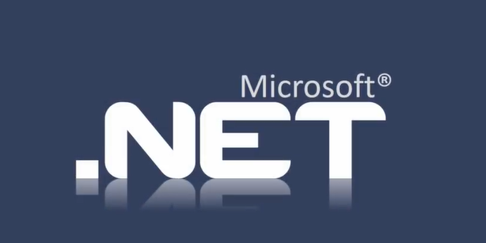

Figura 1. Introducción a .NET

A inicios del año 2002 (.NET y .NET FRAMEWORK) solían ser similares, sin embargo, al pasar los años fueron tomando caminos separados, actualmente son dos ramas totalmente separadas, por lo que muchas personas aún las confunden por su origen similar [1].

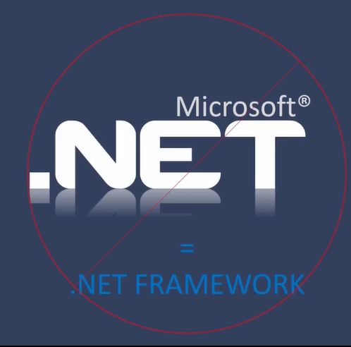

Figura 2. Diferencias entre (.NET y .NET FRAMEWORK)

Para poder conocer el lenguaje y poder llegar a ser un programador de .NET se debe conocer diferentes aspectos del lenguaje como lo son los fundamentos, arquitectura, componentes, etc.

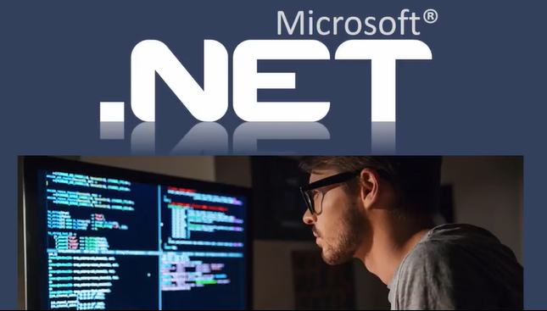

Figura 3. Programación en .NET

.NET necesita de programación, APIS y bibliotecas para llevarse a cabo tal cual una mesa de costura necesita de herramientas o componentes para su funcionamiento (máquina de costura, hilos, tijeras, etc) .NET es una plataforma de desarrollo para crear aplicaciones a partir de un entorno de software con sus propios componentes (Lenguajes de programación, APIS, etc).

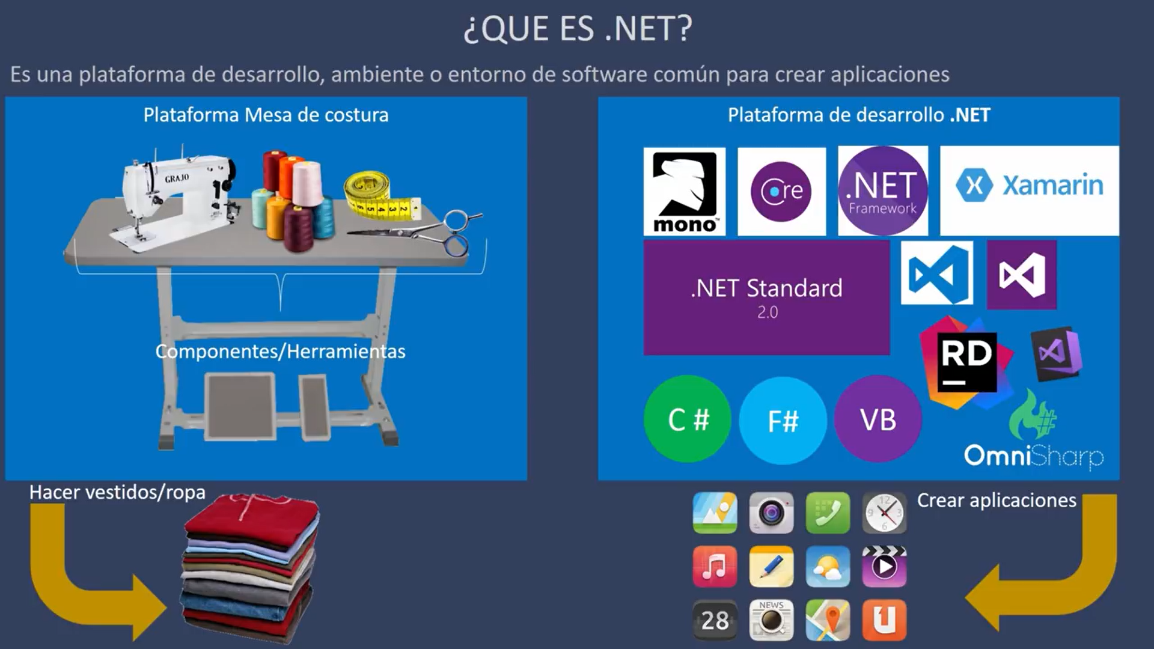

Figura 4. Plataforma de desarrollo .NET

.

### **1.3.1. MODELOS EN APLICACIONES .NET**

A continuación, se muestran distintos modelos de aplicaciones que se pueden realizar a partir de .NET, siendo entre ellas Web, Móviles, Escritorio, Juegos, IOT (Internet of Things) y MI (Machine Learning).

#### **APLICACIONES WEB**

Son programas que funcionan en internet. Es decir, que los datos o los archivos en los que se trabajan son procesados y almacenados dentro de la web. Estas aplicaciones, por lo general, no necesitan ser instaladas en el computador, generalmente son accedidas a partir de un DNS (Nombre de domino de Servidor) [2].

#### **APLICACIONES MÓVILES**

Una aplicación móvil, también llamada app móvil, es un tipo de aplicación diseñada para ejecutarse en un dispositivo móvil, que puede ser un teléfono inteligente o una tableta. Incluso si las aplicaciones suelen ser pequeñas unidades de software con funciones limitadas, se las arreglan para proporcionar a los usuarios servicios y experiencias de calidad [3].

#### **APLICACIONES DE ESCRITORIO**

Una aplicación de escritorio es aquella que se encuentra instalado en el ordenador o sistema de almacenamiento (USB) y puede ejecutarse sin internet en el sistema operativo, al contrario que las aplicaciones en la nube que se encuentran en otro ordenador (servidor) al que se accede a través de la red o internet a su software [4].

#### **APLICACIONES DE JUEGOS**

Es un tipo de [videojuego](https://es.wikipedia.org/wiki/Videojuego) reproducido en un [ordenador personal](https://es.wikipedia.org/wiki/Ordenador_personal) que puede ser instalado o en red, puede contar además con opciones de multijugador que permitirían jugar entre diferentes personas [5].

#### **APLICACIONES DE IOT (INTERNET OF THINGS)**

Son aplicaciones en donde la Internet de las cosas (IoT) describe la red de objetos físicos ("cosas") que llevan incorporados sensores, software y otras tecnologías con el fin de conectarse e intercambiar datos con otros dispositivos y sistemas a través de Internet [6].

#### **APLICACIONES DE ML (MACHINE LEARNING)**

Las aplicaciones de ML (Machine Learning) se consideran como un tipo de Inteligencia Artificial que desarrolla técnicas que permiten a máquinas tomar decisiones. Las máquinas aprenden gracias a encontrar patrones en los datos y predecir situaciones posteriores [7].

#### **APLICACIONES EN LA NUBE**

* Aplicaciones nativas de la nube
* Aplicaciones de consola
* Funciones sin servidor en la nube
* Aplicaciones web, API web y microservicios

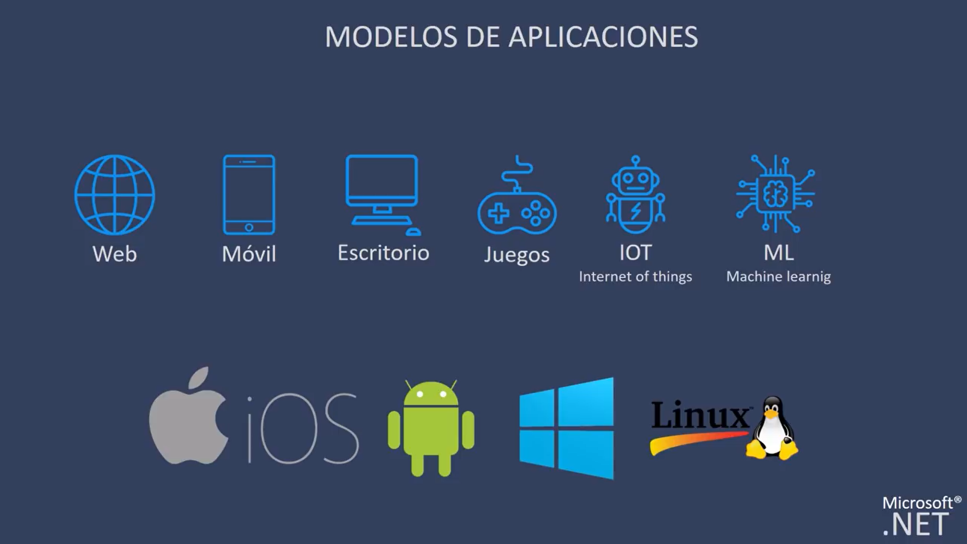

Figura 5. Modelos de aplicaciónes de .NET

Algunas de las aplicaciones que se pueden realizar en .NET son multiplataforma, otras por el contrario son específicas para un sistema operativo, principalmente (Windows).

### **1.3.2. COMPONENTES DE LA ARQUITECTURA .NET**

Se caracteriza por las implementaciones y que contiene, entre ellas se encuentran:

#### **1.3.2.1. IMPLEMENTACION .NET FRAMEWORK**

Se caracteriza por ser una plataforma de desarrollo para compilar aplicaciones de tipo: (ASP.NET, WPF y WINDOWS FORMS).

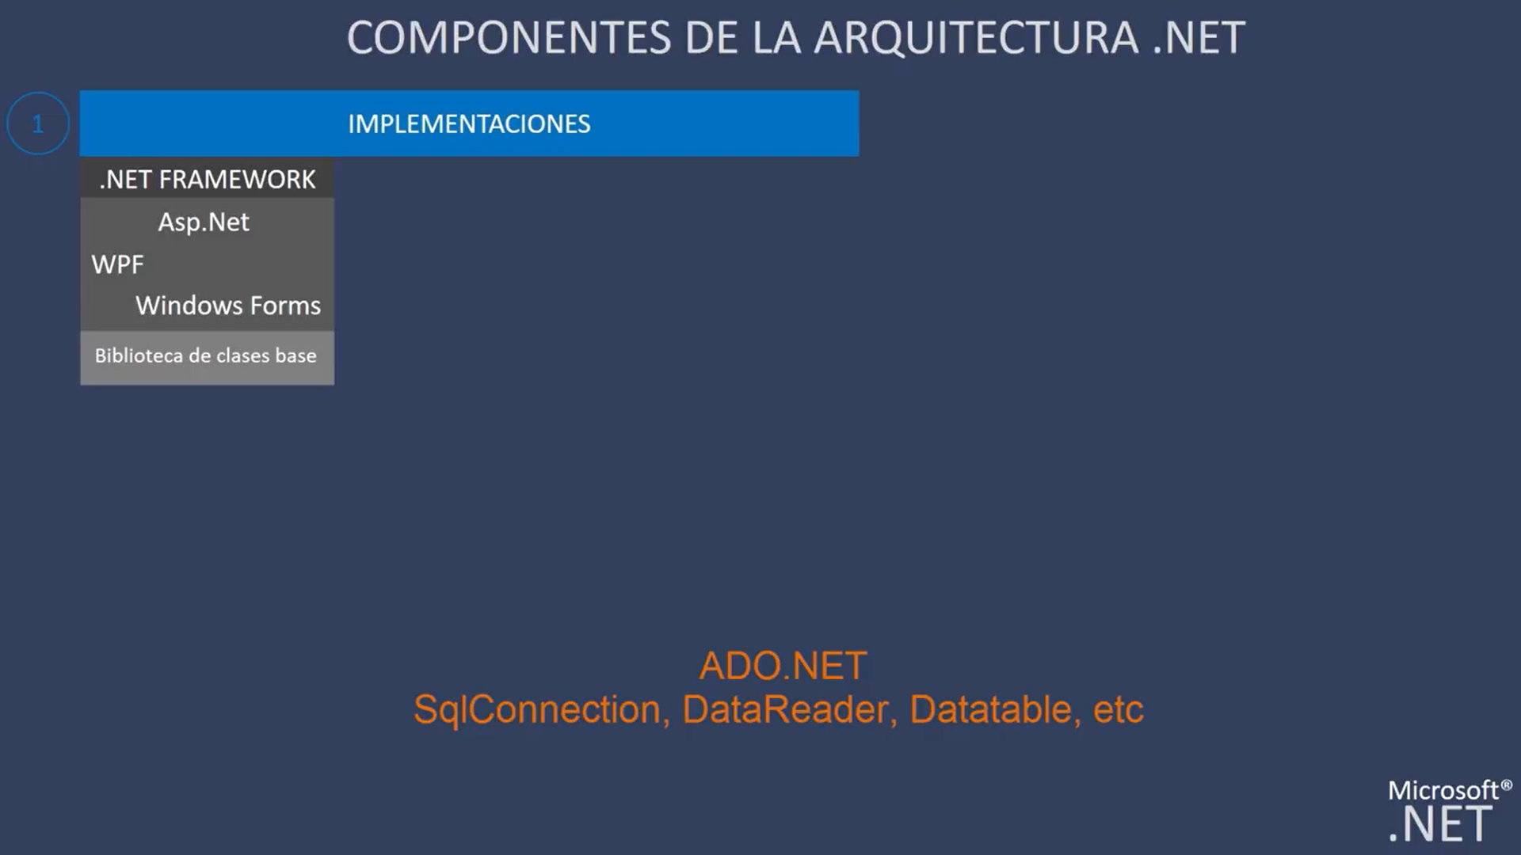

Figura 6. Implementación .NET (FRAMEWORK)

Algunas de las bibliotecas de clase base vienen mostradas en la Tabla 1.

Tabla 1. Bibliotecas para implementaciones .NET FRAMEWORK

|  |  |
| --- | --- |
| BIBLIOTECAS CLASE BASE | DESCRIPCIÓN |
| ADO.NET | Ofrece abundancia de componentes para la creación de aplicaciones de uso compartido de datos distribuidas. Constituye una parte integral de .NET Framework y proporciona acceso a datos relacionales, XML y de aplicaciones [8]. |
| SQLCONNECTION | Representa una conexión a una base de datos de SQL Server. Esta clase no puede heredarse [9]. |
| DATAREADER | DataReader proporciona un flujo de datos no almacenado en búfer que permite a la lógica de procedimientos procesar de forma eficaz y secuencial los resultados de un origen de datos [10]. |
| DATATABLE | DataTable es un nuevo tipo de objeto que puede almacenar millones de filas de datos, integrarse con sistemas externos con Data Shuttle y sincronizar subconjuntos de dichos datos en hojas [11]. |

#### **1.3.2.2. IMPLEMENTACION .NET CORE**

Se caracteriza por el desarrollo de aplicaciones para la plataforma universal de en Windows (UWP) entre los cuáles se encuentran (PC, Moviles, IOT, etc) y aplicaciones de la Nube. Las bibliotecas de clase son CoreFX.

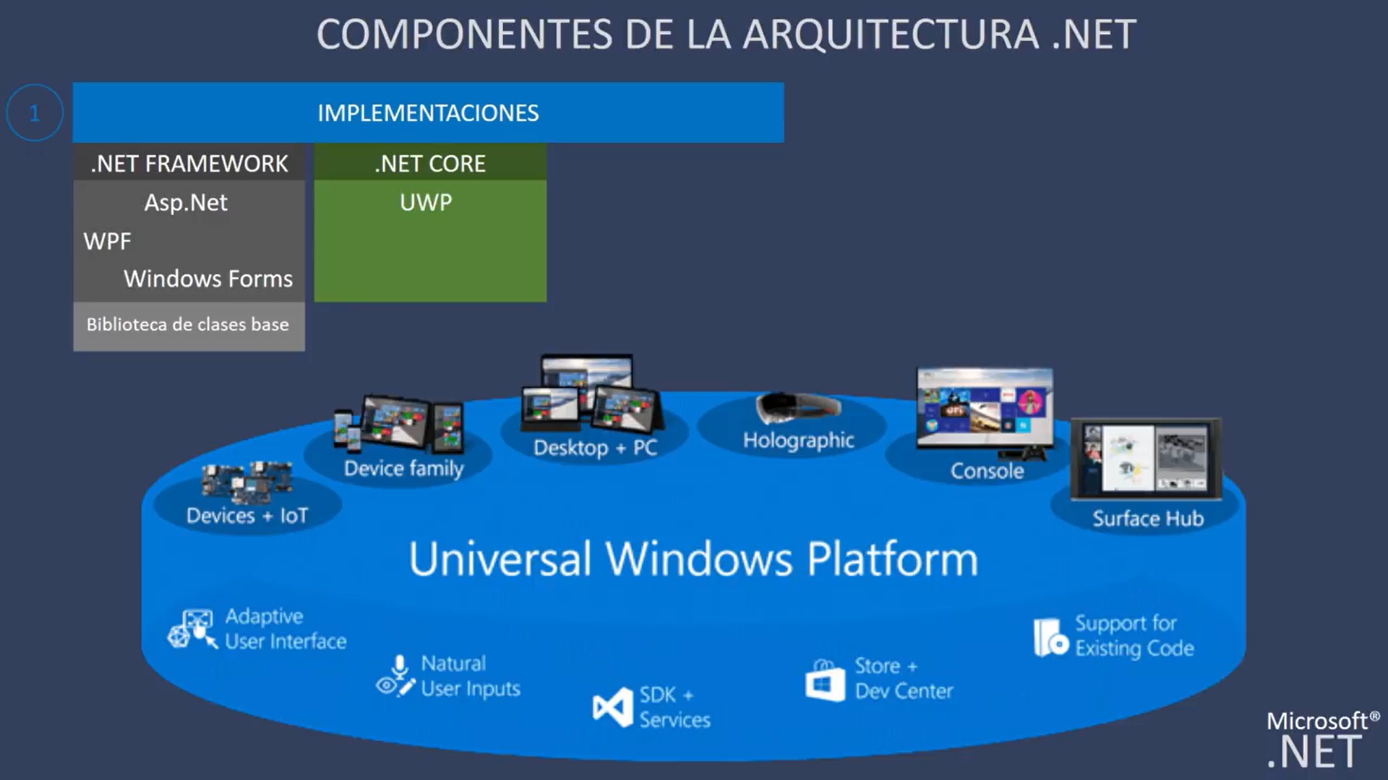

Figura 7. Implementaciones de .NET CORE

Por su parte UWP es una implementación de .NET que se usa para compilar aplicaciones Windows modernas y táctiles y software para Internet de las cosas (IoT). Se ha diseñado para unificar los diferentes tipos de dispositivos de destino, incluidos equipos, tabletas, teléfonos e incluso la consola Xbox. UWP proporciona muchos servicios, como una tienda de aplicaciones centralizada, un entorno de ejecución (AppContainer) y un conjunto de API de Windows para usar en lugar de Win32 (WinRT). Pueden escribirse aplicaciones en C++, C#, Visual Basic y JavaScript [12].

#### **1.3.2.3. IMPLEMENTACION MONO/XAMARIN**

Es una herramienta de desarrollo que se pueden crear aplicaciones cruzadas para aplicaciones móviles. La biblioteca de clases que contiene es la Mono.

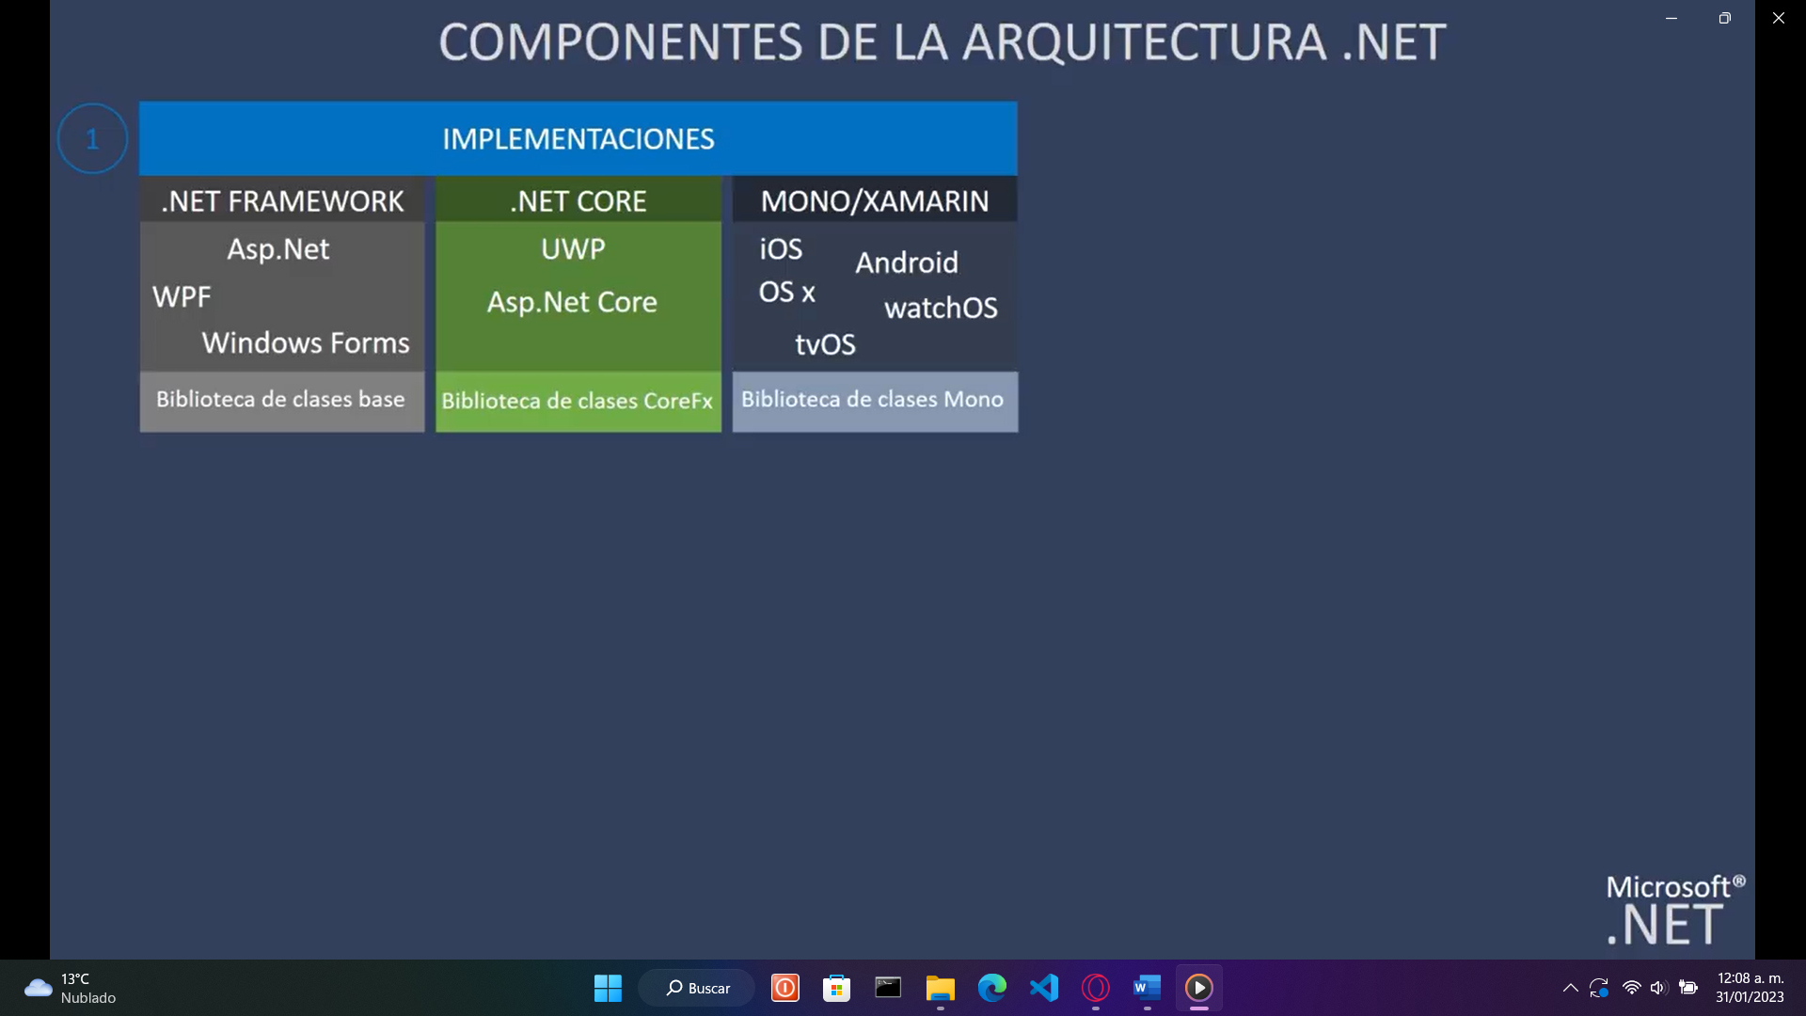

Figura 8. Implementaciones MONO/XAMARIN

Xamarin es una plataforma de código abierto para compilar aplicaciones modernas y con mejor rendimiento para iOS, Android y Windows con .NET. Xamarin es una capa de abstracción que administra la comunicación de código compartido con el código de plataforma subyacente. Xamarin se ejecuta en un entorno administrado que proporciona ventajas como la asignación de memoria y la recolección de elementos no utilizados [13].

Xamarin permite a los desarrolladores compartir un promedio del 90 % de la aplicación entre plataformas. Este patrón permite a los desarrolladores escribir toda la lógica de negocios en un solo lenguaje (o reutilizar el código de aplicación existente), pero conseguir un rendimiento y una apariencia nativos en cada plataforma [13].

Las aplicaciones de Xamarin se pueden escribir en PC o Mac, y compilar en paquetes de aplicación nativos, como un archivo .apk en Android o. ipa en iOS [13].

En el diagrama se muestra la arquitectura general de una aplicación Xamarin multiplataforma. Xamarin permite crear una interfaz de usuario nativa en cada plataforma y escribir lógica de negocios en C# que se comparte entre plataformas. En la mayoría de los casos, con Xamarin se puede compartir el 80 % del código de la aplicación [13].

Xamarin se agrega a .NET, que controla de forma automática tareas como la asignación de memoria, la recolección de elementos no utilizados y la interoperabilidad con las plataformas subyacentes [13].

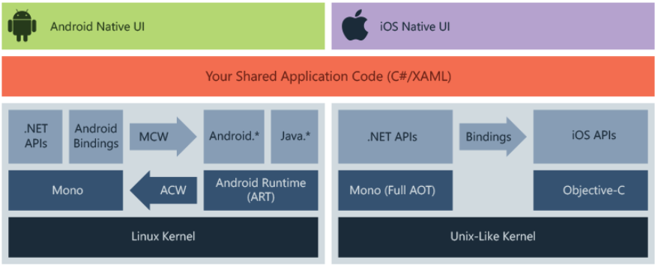

Figura 9. Funcionamiento XAMARIN Visual Studio

#### **1.3.2.4. PCL BIBLIOTECAS DE CLASES PORTABLES**

Puede crear la comunicación compartida, al compartir el código entre varios proyectos específicos de la plataforma.

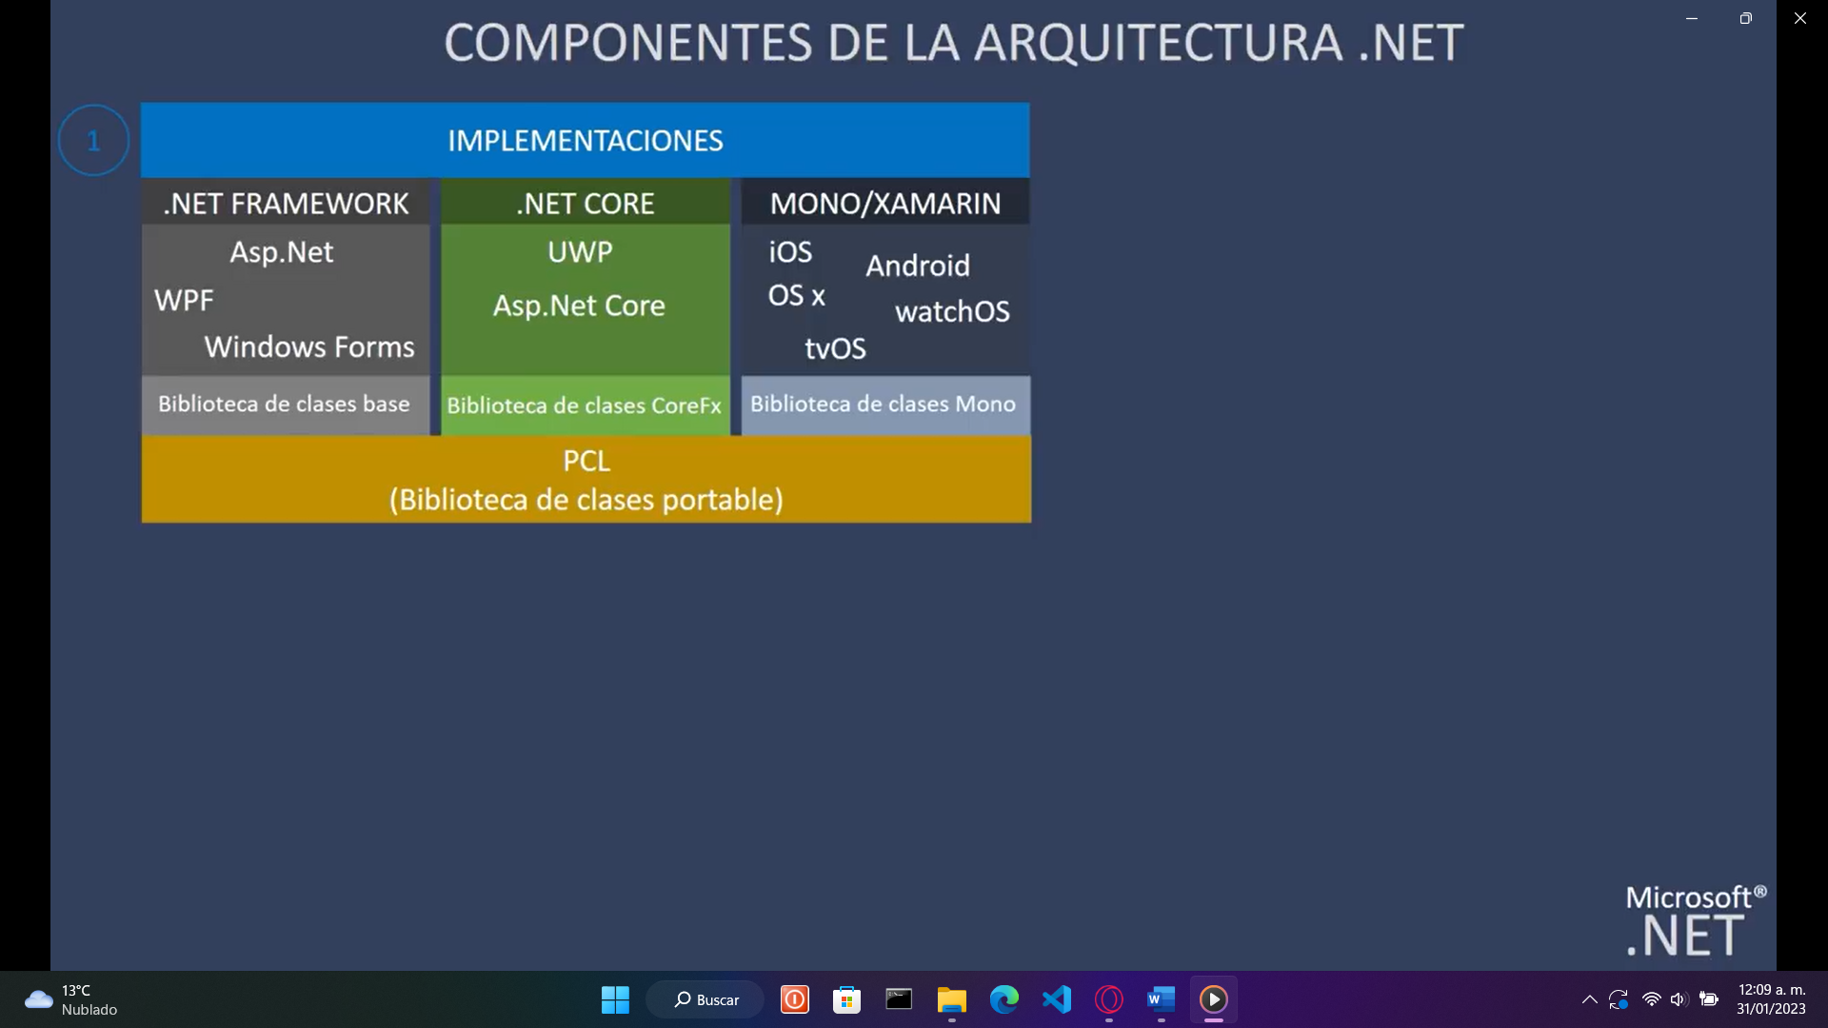

Figura 10. PCL Bibliotecas de clases portable

Los proyectos de PCL tienen como destino perfiles específicos que admiten un conjunto conocido de clases o características de BCL. Sin embargo, el lado descendente de PCL es que a menudo requieren un esfuerzo arquitectónico adicional para separar el código específico del perfil en sus propias bibliotecas [14].

En esta página se explica cómo crear un proyecto PCL destinado a un perfil específico, al que pueden hacer referencia varios proyectos específicos de la plataforma [14].

Al crear una aplicación Project o una biblioteca Project, el archivo DLL resultante está restringido a trabajar en la plataforma específica para la que se crea. Esto evita que escriba un ensamblado para una aplicación de Windows y vuelva a usarlo en Xamarin.iOS y Xamarin.Android [14].

Sin embargo, al crear una biblioteca de clases portable, puede elegir una combinación de plataformas en las que desea que se ejecute el código. Las opciones de compatibilidad que realice al crear una biblioteca de clases portable se traducen en un identificador "Perfil", que describe qué plataformas admite la biblioteca [14].

Ventajas

1. Uso compartido de código centralizado: escribir y probar código en un solo proyecto que otras bibliotecas o aplicaciones pueden consumir [14].
2. Las operaciones de refactorización afectarán a todo el código cargado en la solución (la biblioteca de clases portable y los proyectos específicos de la plataforma) [14].
3. Otros proyectos de una solución pueden hacer referencia fácilmente al proyecto PCL o el ensamblado de salida se puede compartir para que otros usuarios hagan referencia en sus soluciones [14].

Desventajas

1. Dado que la misma biblioteca de clases portable se comparte entre varias aplicaciones, no se puede hacer referencia a bibliotecas específicas de la plataforma (por ejemplo, Community. CsharpSqlite.WP7) [14].
2. Es posible que el subconjunto de biblioteca de clases portable no incluya clases que, de lo contrario, estarían disponibles en MonoTouch y Mono para Android (como DllImport o System.IO.File) [14].

#### **1.3.2.5. .NET STANDARD LIBRARY (BIBLIOTECA DE CLASES ESTANDAR)**

Se da la necesidad de crear una plataforma global puesto que PCL únicamente actuaba para la implementación que fue realizada, en este caso si era creado un proyecto de .NET FRAMEWORK únicamente podría crear una biblioteca para esta no podía interactuar con otra implementación como .NET CORE o .NET XAMARIN.

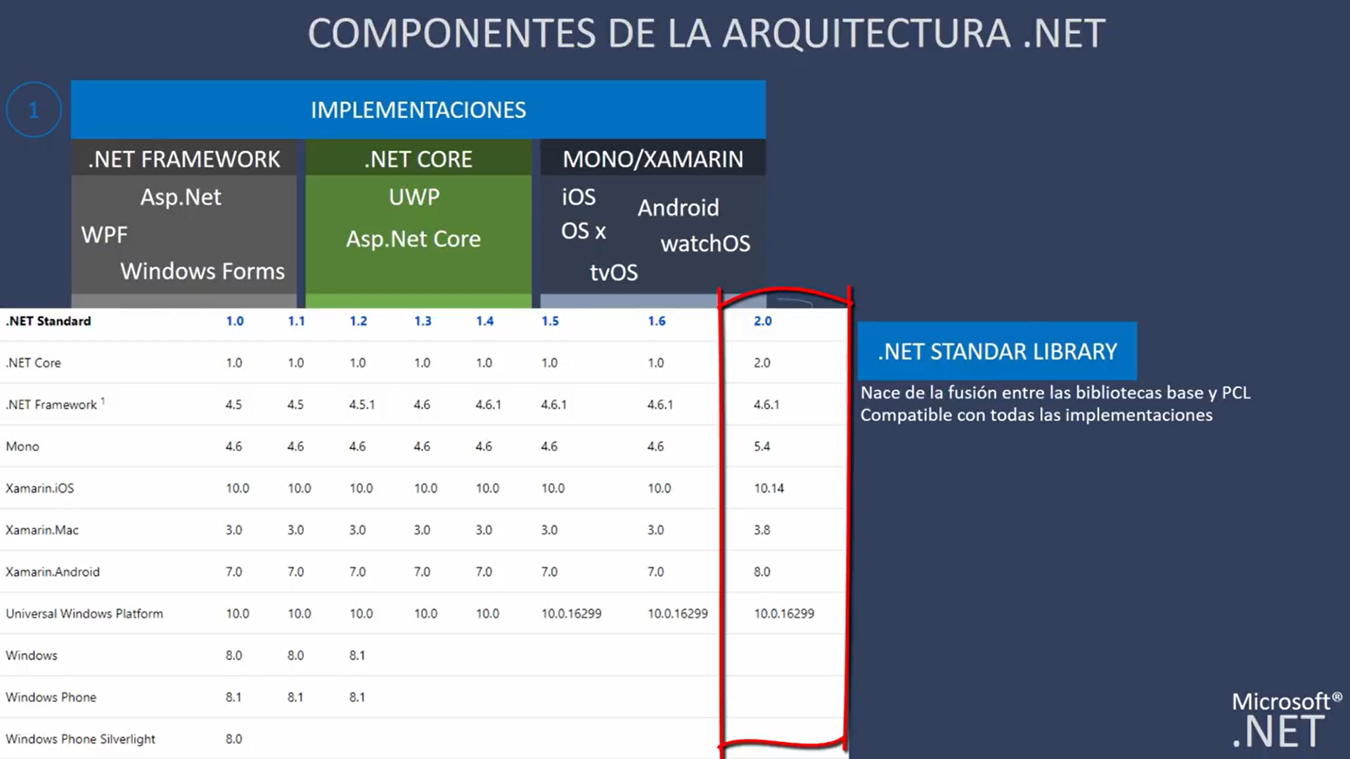

Figura 11. NET STANDAR LIBRARY

En las últimas versiones de Visual Studio la biblioteca PCL ya no se encuentra disponible al estar obsoleta. Por lo que ha sido reemplazada por .NET

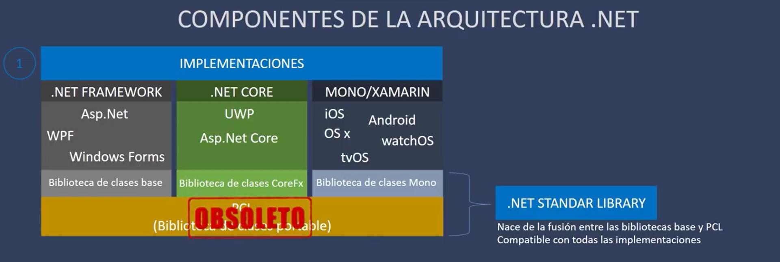

Figura 12. PCL obsoleta últimos versionamientos Visual Studio

Actualmente en los últimos versionamientos se encuentra .NET STANDAR siendo una forma más viable para acceder a diferentes implementaciones desde una sola biblioteca.

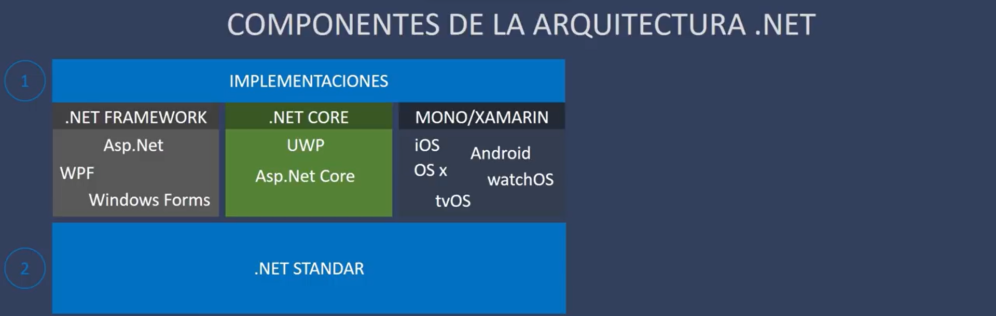

Figura 13. Reemplazo de PCL por .NET STANDAR

.NET Standard es una especificación formal de las API de .NET que están disponibles en varias implementaciones de .NET. La finalidad de .NET Standard ha sido establecer una mayor uniformidad en el ecosistema de .NET. .NET 5 y versiones posteriores adoptan un enfoque diferente para establecer la uniformidad que elimina la necesidad de .NET Standard en la mayoría de los escenarios. Sin embargo, si quiere compartir código entre .NET Framework y cualquier otra implementación de .NET, como .NET Core, la biblioteca debe tener como destino .NET Standard 2.0. [No se publicará ninguna nueva versión de .NET Standard](https://devblogs.microsoft.com/dotnet/the-future-of-net-standard/), pero .NET 5, .NET 6 y todas las versiones futuras seguirán admitiendo .NET Standard 2.1 y versiones anteriores [15].

IMPLEMENTACIONES DE .NET

Se tiene 4 diferentes implementaciones de .NET con sus diferentes plataformas y librerías las cuales son: .NET FRAMEWORK, .NET CORE, XAMARIN y UWP.

Pero lo que pasa aquí es que cada una de estas plataformas tiene una forma diferente de implementación, particularmente en las Apis de bajo nivel. Cada implementación tiene su propia biblioteca de clases. Y esto genera que todo este descentralizado no hay una unificación entre las implementaciones. Se supone que todo de punto no debería ser como una familia donde debe ver algo común entre todos ellos donde sea posible compartir código con todas las plataformas. Poder migrar de una plataforma a otra de forma sencilla o simplemente extender. Por lo tanto, hubo muchas verticales para las plataformas con bibliotecas de clase bases similares que evolucionaron por separado y fueron entregadas por equipos separados en Microsoft. Bueno para solucionar este problema, se introdujo una nueva forma de compilar bibliotecas que se denomina biblioteca de clase portable.

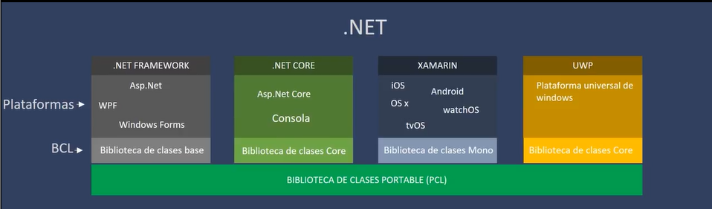

Figura 14. Biblioteca de clases portable

Se trata de un proyecto de biblioteca reutilizable en el que se especifica con qué plataforma será compatible. Este proyecto ha permitido a los desarrolladores construir bibliotecas portátiles que expusieron sólo aquellas bibliotecas de clases base o que son comunes entre las plataformas seleccionadas.

Por ejemplo, si selecciona las plataformas de destino como Apple, la biblioteca puede usar sólo las Apis que están comúnmente disponibles en ambas plataformas. Si a éste se agrega más destino para Xbox, la Apis disponibles se reducirá la Apis se obtienen por la intersección de todas las plataformas y la biblioteca de clases base. Entonces, cuanto mayor sea el número de plataformas, menor será el número de API común.

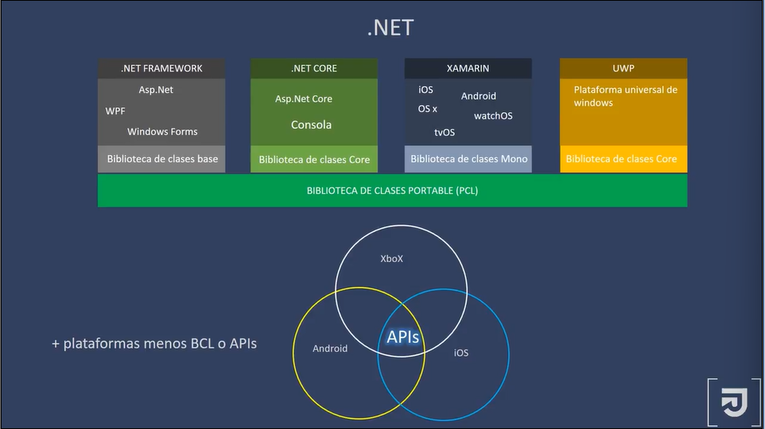

Figura 15. + Plataformas menos BCL o APIs

.NET FRAMEWORK

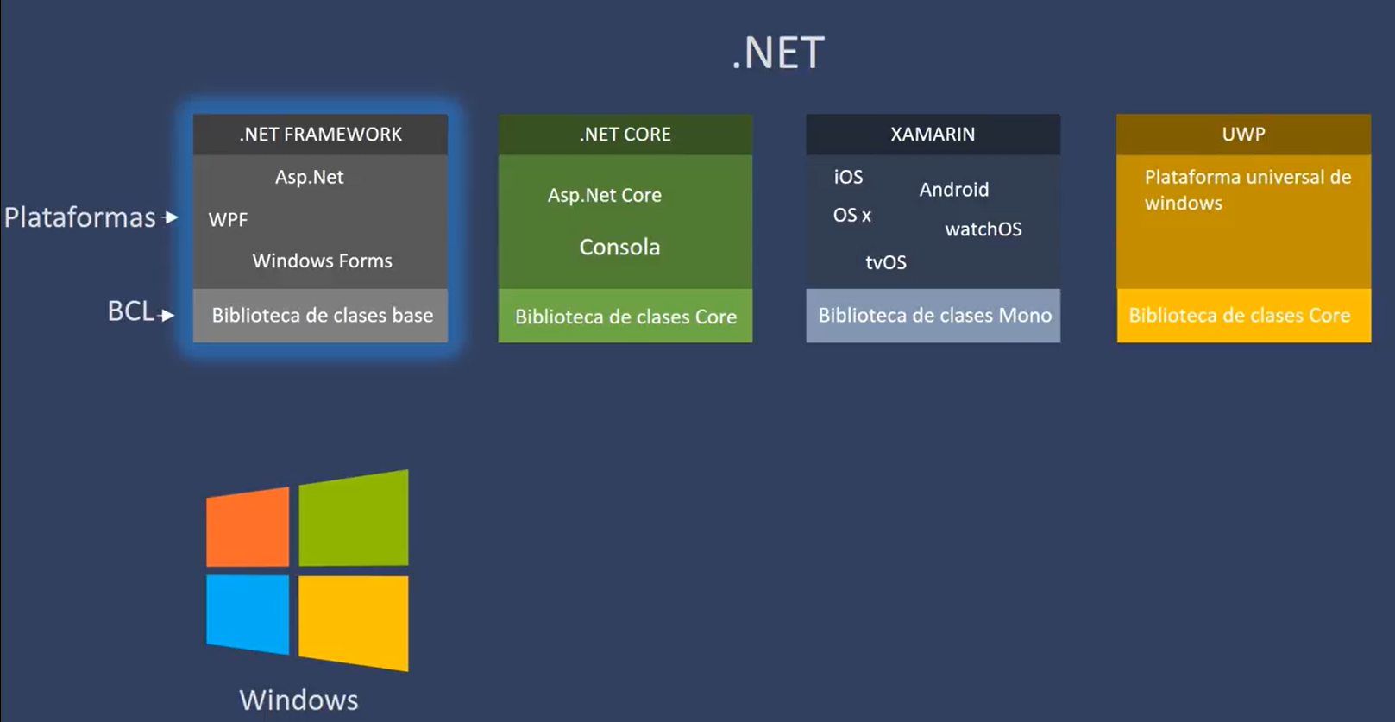

Figura 16. .NET FRAMEWORK

.NET Framework es un entorno de ejecución administrado para Windows que proporciona diversos servicios a las aplicaciones en ejecución. Consta de dos componentes principales: Common Language Runtime (CLR), que es el motor de ejecución que controla las aplicaciones en ejecución, y la biblioteca de clases de .NET Framework, que proporciona una biblioteca de código probado y reutilizable al que pueden llamar los desarrolladores desde sus propias aplicaciones. Los servicios que ofrece .NET Framework a las aplicaciones en ejecución son los siguientes [20]:

* Administración de la memoria. En muchos lenguajes de programación, los programadores son responsables de asignar y liberar memoria y de administrar la vida útil de los objetos. En las aplicaciones de .NET Framework, CLR proporciona estos servicios en nombre de la aplicación [20].
* Sistema de tipos comunes. En los lenguajes de programación tradicionales, el compilador define los tipos básicos, lo que complica la interoperabilidad entre lenguajes. En .NET Framework, los tipos básicos los define el sistema de tipos de .NET Framework y son comunes a todos los lenguajes que tienen como destino .NET Framework [20].
* Biblioteca de clases extensa. En lugar de tener que escribir cantidades extensas de código para controlar operaciones comunes de programación de bajo nivel, los programadores usan una biblioteca de tipos accesible en todo momento y sus miembros desde la biblioteca de clases de .NET Framework [20].
* Marcos y tecnologías de desarrollo. .NET Framework incluye bibliotecas para determinadas áreas de desarrollo de aplicaciones, como ASP.NET para aplicaciones web, ADO.NET para el acceso a los datos, Windows Communication Foundation para las aplicaciones orientadas a servicios y Windows Presentation Foundation para las aplicaciones de escritorio de Windows [20].
* Interoperabilidad de lenguajes. Los compiladores de lenguajes cuya plataforma de destino es .NET Framework emiten un código intermedio denominado Lenguaje intermedio común (CIL), que, a su vez, se compila en tiempo de ejecución a través de Common Language Runtime. Con esta característica, las rutinas escritas en un lenguaje son accesibles para otros lenguajes, de modo que los programadores puedan centrarse en crear aplicaciones en su lenguaje preferido [20].

**Tema**

CONFIGURAR DOTNET PARA DESARROLLAR APLICACIONES

MICROSOFT'S .NET ENTERPRISE ARCHITECTURE

**Tutor**

Ing. Eduardo Mauricio Campaña Ortega

MIS. MDU.CCNA. CCIA.

PhD. (c) Ingeniería de Software

PhD. (c) Seguridad Información

**Fecha**

21/02/2025

* Compatibilidad de versiones. Con raras excepciones, las aplicaciones que se desarrollan con una versión determinada de .NET Framework se ejecutan sin modificaciones en una versión posterior [20].
* Ejecución en paralelo. .NET Framework ayuda a resolver conflictos entre versiones y permite que varias versiones de Common Language Runtime coexistan en el mismo equipo. Esto significa que pueden coexistir varias versiones de las aplicaciones, y que una aplicación se puede ejecutar en la versión de .NET Framework con la que se compiló. La ejecución en paralelo se aplica a los grupos de la versión de .NET Framework 1.0/1.1, 2.0/3.0/3.5 y 4/4.5.x/4.6.x/4.7.x/4.8 [20].
* Compatibilidad con múltiples versiones (multi-targeting). Al establecer .NET Standard como destino, los desarrolladores crear bibliotecas de clases que funcionan en varias plataformas de .NET Framework compatibles con esa versión del estándar. Por ejemplo, las bibliotecas que tienen .NET Standard 2.0 como destino pueden usarlas las aplicaciones que tienen como destino .NET Framework 4.6.1, .NET Core 2.0 y UWP 10.0.16299 [20].

.NET CORE

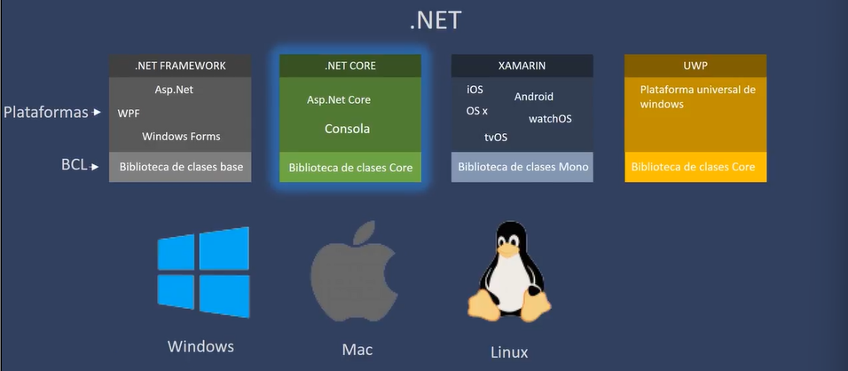

Figura 17. .NET CORE

ASP.NET Core es un marco multiplataforma de código abierto y de alto rendimiento que tiene como finalidad compilar aplicaciones modernas conectadas a Internet y habilitadas para la nube [21].

Con ASP.NET Core puede hacer lo siguiente:

* Compilar servicios y aplicaciones web, aplicaciones de Internet de las cosas (IoT) y back-ends móviles.
* Usar sus herramientas de desarrollo favoritas en Windows, macOS y Linux.
* Efectuar implementaciones locales y en la nube.
* Ejecutar en .NET Core.

¿Por qué elegir ASP.NET Core?

Millones de desarrolladores usan o han usado ASP.NET 4.x para crear aplicaciones web. ASP.NET Core es un nuevo diseño de ASP.NET 4.x que incluye cambios en la arquitectura que dan como resultado un marco más sencillo y modular [21].

ASP.NET Core ofrece las siguientes ventajas [21]:

* Un caso unificado para crear API web y una interfaz de usuario web.
* Diseñado para la capacidad de prueba.
* Razor Pages hace que la codificación de escenarios centrados en páginas sea más sencilla y productiva.
* Blazor permite usar C# en el explorador, junto con JavaScript. Comparta la lógica de aplicación del lado cliente y servidor escrita toda con. NET.
* Capacidad para desarrollarse y ejecutarse en Windows, macOS y Linux.
* De código abierto y centrado en la comunidad.
* Integración de marcos del lado cliente modernos y flujos de trabajo de desarrollo.
* Compatibilidad con el hospedaje de servicios de llamada a procedimiento remoto (RPC) con gRPC.
* Un sistema de configuración basado en el entorno y preparado para la nube.
* Inserción de dependencias integrada.
* Una canalización de solicitudes HTTP ligera, modular y de alto rendimiento.
* Capacidad para hospedar en lo siguiente:
  + Kestrel
  + IIS
  + HTTP.sys
  + Nginx
  + Apache
  + Docker
* Control de versiones en paralelo.
* Herramientas que simplifican el desarrollo web moderno.

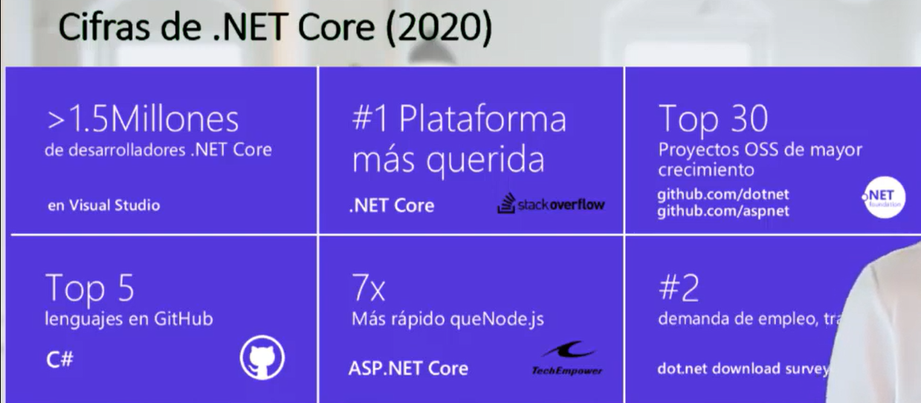

Figura 18. Cifras .NET CORE (2022)

XAMARIN

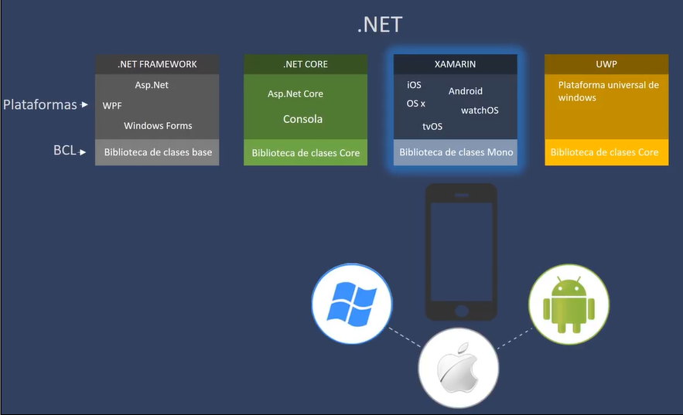

Figura 19. XAMARIN

Xamarin es una plataforma de código abierto para compilar aplicaciones modernas y con mejor rendimiento para iOS, Android y Windows con .NET. Xamarin es una capa de abstracción que administra la comunicación de código compartido con el código de plataforma subyacente. Xamarin se ejecuta en un entorno administrado que proporciona ventajas como la asignación de memoria y la recolección de elementos no utilizados [22].

Xamarin permite a los desarrolladores compartir un promedio del 90 % de la aplicación entre plataformas. Este patrón permite a los desarrolladores escribir toda la lógica de negocios en un solo lenguaje (o reutilizar el código de aplicación existente), pero conseguir un rendimiento y una apariencia nativos en cada plataforma [22].

Las aplicaciones de Xamarin se pueden escribir en PC o Mac, y compilar en paquetes de aplicación nativos, como un archivo .apk en Android o .ipa en Ios [22].

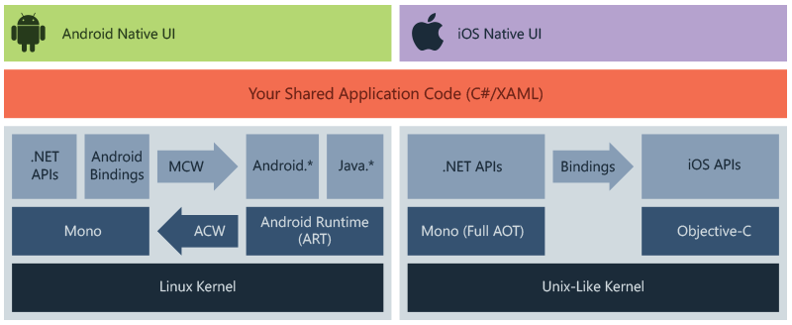

Figura 20. Funcionamiento de XAMARIN

UWP

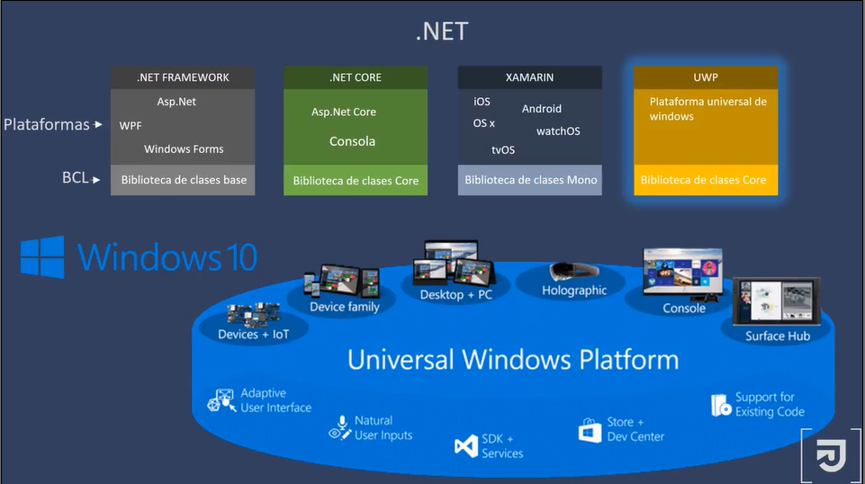

Figura 21. UWP

UWP es una de las muchas maneras de crear aplicaciones cliente para Windows. Las aplicaciones UWP usan las API de WinRT para proporcionar características de interfaz de usuario avanzadas y asincrónicas eficaces que son ideales para dispositivos conectados a Internet [23].

Para descargar las herramientas que necesitará para empezar a crear aplicaciones de Windows, consulte Instalación de herramientas para el SDK de Aplicaciones para Windows y, a continuación, escriba la primera aplicación [23].

Una aplicación para UWP es:

* Segura: Las aplicaciones para UWP declaran cuáles son los recursos y datos de dispositivos a los que acceden. El usuario debe autorizar ese acceso.
* Puede usar una API común en todos los dispositivos que ejecutan Windows.
* Puede usar funcionalidades específicas del dispositivo y adaptar la interfaz de usuario para los tamaños de pantalla de otro dispositivo, resoluciones y ppp.
* Disponible desde Microsoft Store en todos los dispositivos (o solo aquellos que especifique) que se ejecutan en Windows 10 o Windows 11. Microsoft Store proporciona varias maneras de ganar dinero en tu aplicación.
* Puede instalarse y desinstalarse sin riesgo para la máquina ni incurrir en "máquina rot".
* Atractiva: usa iconos dinámicos, notificaciones push y actividades del usuario que interactúan con la línea de tiempo de Windows y la función Continuar donde lo dejé de Cortana para atraer a los usuarios.
* Programable en C#, C++, Visual Basic y Javascript. Para la interfaz de usuario, use WinUI, XAML, HTML o DirectX.

#### **1.3.2.6. ENTORNOS DE TIEMPO DE EJECUCIÓN**

Se realiza una nueva implementación en los componentes de arquitectura a partir de la creación de Entornos de tiempo, en este caso para .NET Framework el entorno de tiempo de ejecución es CLR, por su parte para .NET CORE el entorno en tiempo de ejecución es CORE CLR.

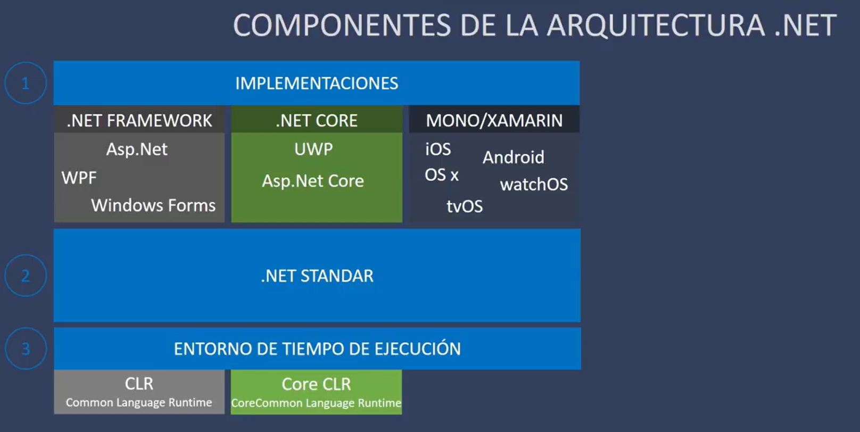

Figura 22. Entornos en tiempo de Ejecución

Para ejecutar soluciones creadas mediante las herramientas de desarrollo de Microsoft Office en Visual Studio, el entorno de ejecución de Visual Studio 2022 Tools para Office debe estar instalado en equipos de usuario final. Para obtener más información, El runtime de Visual Studio 2022 Tools para Office consta de dos componentes principales [16]:

* Las extensiones de Office para .NET Framework. Estos componentes son ensamblados administrados que proporcionan la capa de comunicación entre la solución y la aplicación de Microsoft Office. Para obtener más información, vea [Descripción de las extensiones de Office para .NET Framework](https://learn.microsoft.com/es-es/visualstudio/vsto/visual-studio-tools-for-office-runtime-overview?view=vs-2022#officeextensions) [16].
* El cargador de solución de Office. Este componente es un conjunto de DLL no administradas que las aplicaciones de Office usan para cargar el runtime y las soluciones. Para obtener más información, vea [Descripción del cargador de soluciones de Office](https://learn.microsoft.com/es-es/visualstudio/vsto/visual-studio-tools-for-office-runtime-overview?view=vs-2022#UnmanagedLoader) [16].

#### **1.3.2.7. IMPLEMENTACIÓN UWP**

UWD pasa a ser una implementación a partir de los entornos en tiempos de ejecución puesto que para el desarrollo en UWP se necesita de .CORE y algunas características de .NET NATIVE.

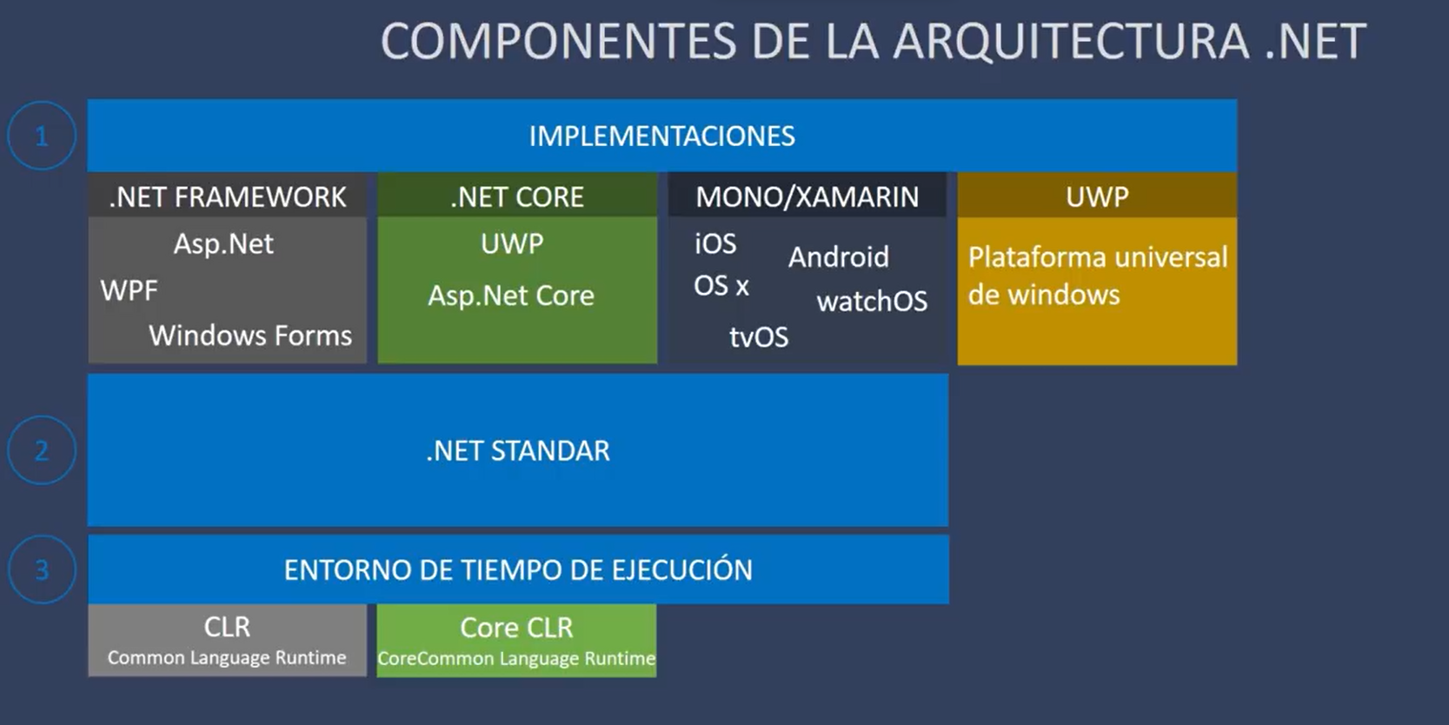

Figura 23. Implementación UWP

#### **1.3.2.8. ENTORNOS EN TIEMPO DE EJECUCIÓN .NET NATIVE Y MONO**

Para el desarrollo de los entornos en tiempos de ejecución se necesita de MONO como de .NET Native.

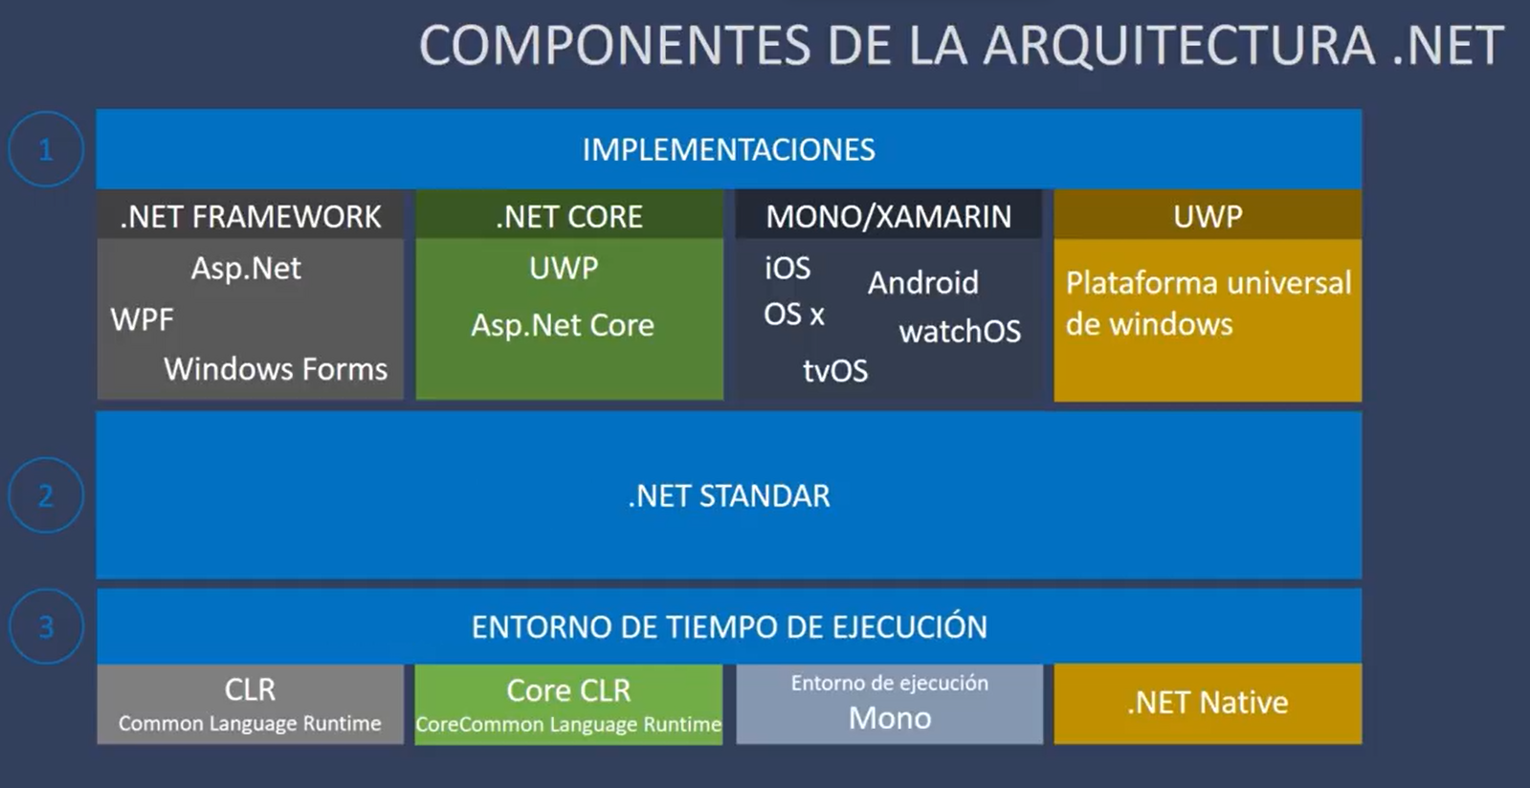

Figura 24. Entornos en tiempos de ejecución Mono y Native

Principalmente las implementaciones que son realizadas a partir del entorno Mono son Mono/Xamarin y para el entorno .NET Native es UWP respectivamente.

#### **1.3.2.9. INFRAESTRUCTURA COMÚN**

Se caracteriza por tener tanto a los lenguajes de programación como a MS Build respectivamente.

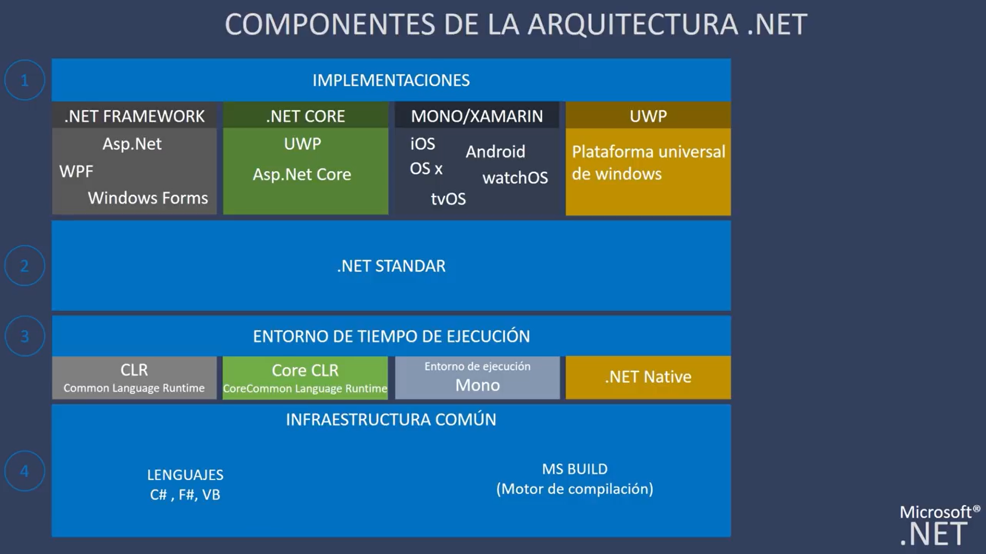

Figura 25. Infraestructura común

#### **1.3.2.10. HERRAMIENTAS DE DOTNET (.NET) Y EDITORES**

Se tiene herramientas y editores que pueden ser utilizados por .NET como Nugget el cual es un administrador de paquetes de Microsoft específicamente realizado para .NET en donde se pueden descargar bibliotecas o archivos como DLL.

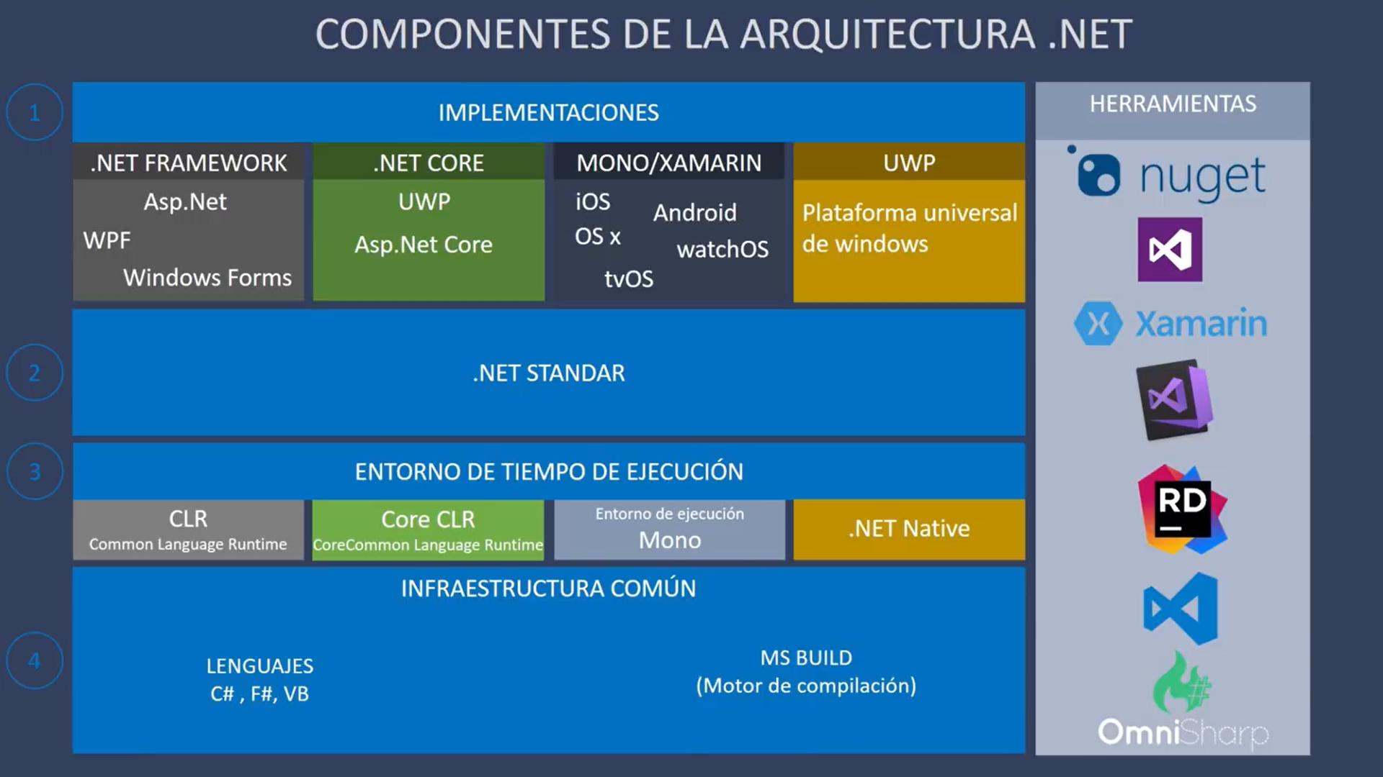

Figura 26. Herramientas utilizadas en .NET

La familia de productos Visual Studio proporciona una excelente experiencia de desarrollo de .NET en Windows, Linux, and macOS. Por lo que cuenta con Visual Studio Marketplace que tiene miles de extensiones de editor de Microsoft y otras. Si prefiere usar un editor diferente, hay complementos y herramientas de línea de comandos de .NET para muchos editores populares [17].

Tabla 2. Herramientas & Editores para DotNet

|  |  |  |
| --- | --- | --- |
| HERRAMIENTAS & EDITORES | LOGOTIPO | DESCRIPCIÓN |
| VISUAL STUDIO |  | Entorno de desarrollo integrado (IDE) completo en Windows para compilar todos los tipos de aplicaciones .NET [18]. |
| VISUAL STUDIO CODE |  | Desarrolle en Linux, macOS o Windows para crear sitios web y servicios multiplataforma. Instale la extensión C# para obtener la mejor experiencia [18]. |
| Visual Studio para Mac |  | Compile aplicaciones nativas de Android, iOS, macOS y Windows con .NET MAUI, además de sitios web y servicios con ASP.NET Core [18]. |
| OmniSharp |  | Desarrollo multiplataforma de .NET en editores como Atom, Brackets, Legible Text, Emacs y Vim [18]. |
| JetBrains Rider |  | IDE de .NET multiplataforma creado con tecnología IntelliJ y ReSharper. Ofrece compatibilidad con aplicaciones .NET y .NET Core en todas las plataformas [18]. |
| CLI de .NET |  | La interfaz de la línea de comandos (CLI) viene con el SDK de .NET para desarrollar sitios web y servicios multiplataforma en Linux, macOS y Windows [18]. |

### **1.3.3. LENGUAJES DE PROGRAMACIÓN DE (.NET)**

Mircosoft .NET desarrolla 3 lenguajes de programación entre los cuáles se encuentra a C#, Visual Basic y F#.

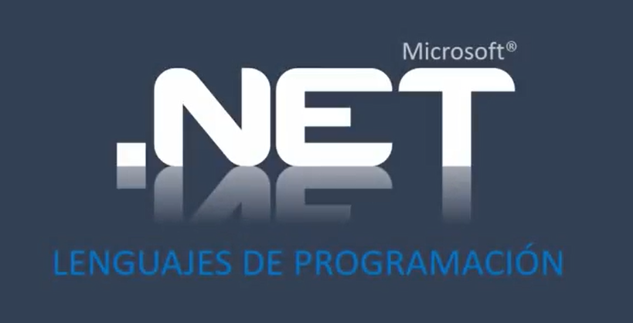

Figura 27. Lenguajes de programación de (.NET)

.NET puede escribir aplicaciones en C#M F# o Visual Basic.

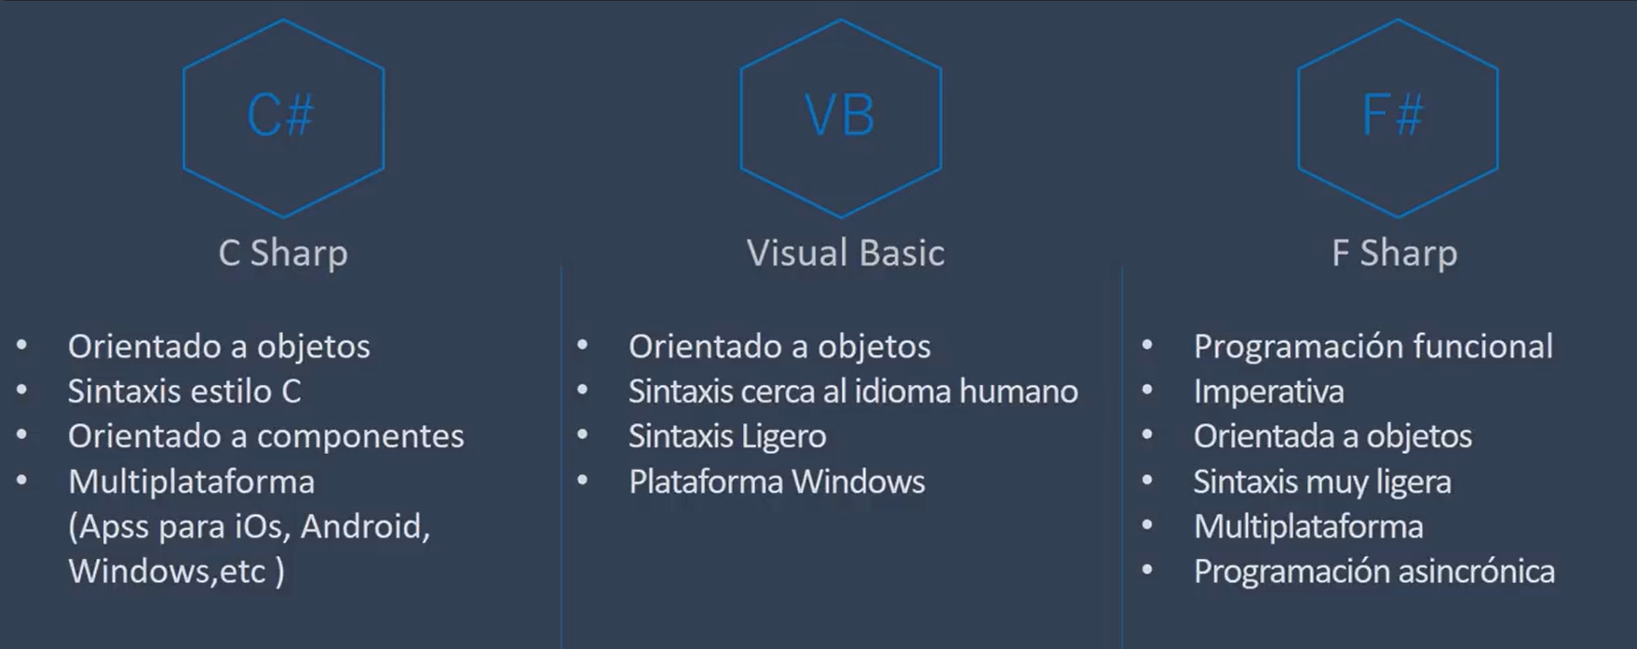

Figura 28. Lenguajes utilizados por .NET

#### **1.3.3.1. LENGUAJE DE PROGRAMACIÓN C#**

C#: C# (pronunciado " C sharp") es un lenguaje de programación sencillo, moderno, orientado a objetos y con seguridad de tipos. Sus raíces en la familia de lenguajes C hacen que C# resulte inmediatamente familiar a los programadores de C, C++, Java y JavaScript [19].

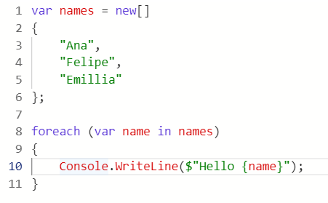

Figura 29. Ejemplo de código C#

Por lo tanto, se puede obtener una ramificación de el origen de cada lenguaje de programación teniendo específicamente a B como el abuelo de todos los lenguajes, C como el padre, y derivando de C se obtendría a Objective -C y C++, por su parte derivando a C++ se obtendría a Java y derivando a Java se obtendría a JavaScript, por su parte C# llega de la combinación de Java y de C++.

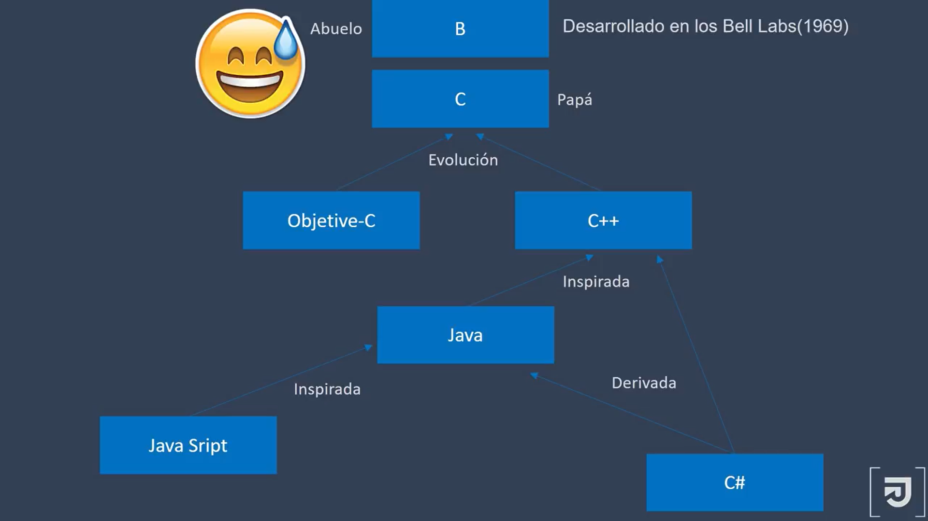

Figura 30. Derivación de los lenguajes de programación

Por su parte una teoría manifiesta que C++ es dos veces C, y que C# es veces la implementación de C++.

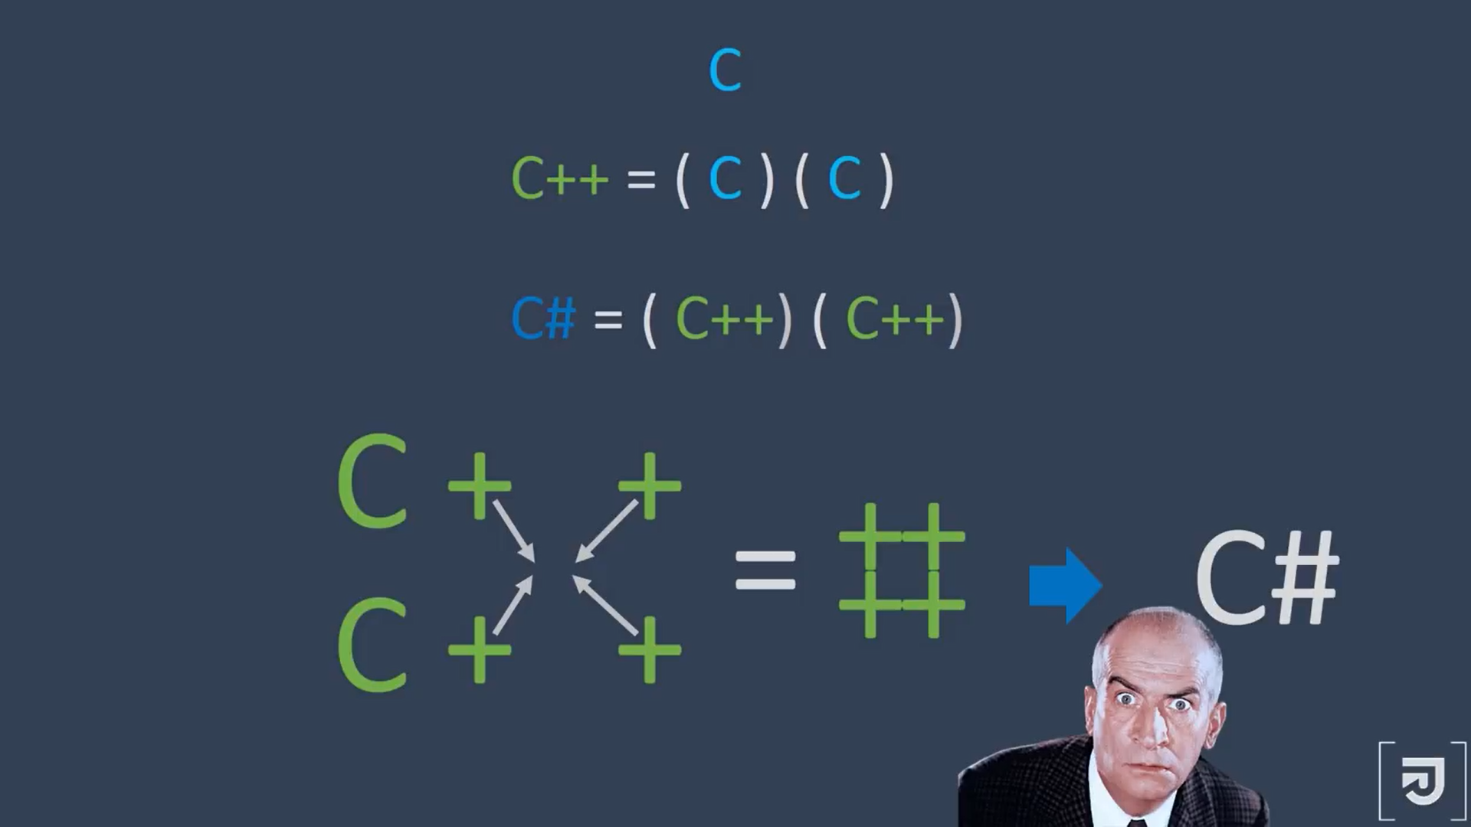

Figura 31. Teoría sobre C#

#### **1.3.3.2. LENGUAJE DE PROGRAMACIÓN F#**

F# (se pronuncia "F sharp") es un lenguaje de programación que facilita la escritura de código conciso, sólido y con buen rendimiento [19].

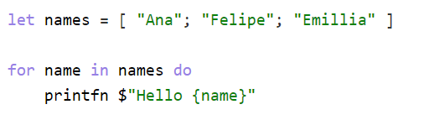

Figura 32. Ejemplo de código F#

#### **1.3.3.2. LENGUAJE DE PROGRAMACIÓN VISUAL BASIC**

Visual Basic es un lenguaje accesible con una sintaxis sencilla para crear aplicaciones seguras y orientadas a objetos [19].

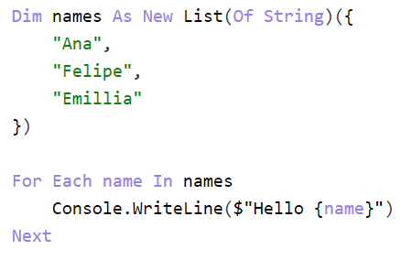

Figura 33. Ejemplo de Visual Basic

### **1.3.4. SELECCIÓN DE LENGUAJES DE PROGRAMACIÓN (.NET)**

Se puede encontrar que VisualBasic puede realizar todas las operaciones que puede realizar C#, sin embargo, C# tiene la ventaja de ser multiplataforma compatible con XAMARIN para poder crear diferentes aplicaciones multiplataformas.

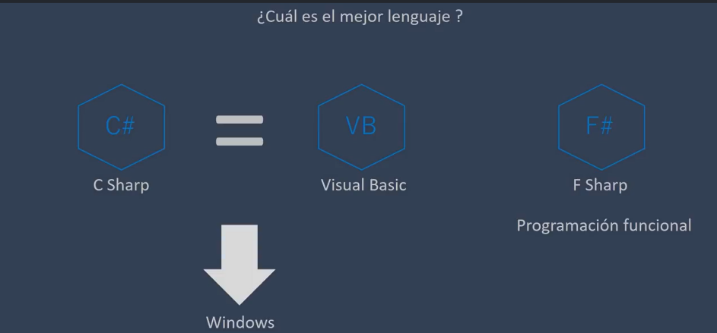

Figura 34. Comparación lenguajes de programación.

Por su parte F# fue principalmente realizado para poder crear bibliotecas y algoritmos escritos simples, como juegos, machine Learning, cálculos analíticos.

Sin embargo, se puede crear un software robusto y rápido de la interoperabilidad entre los lenguajes al ser compatibles y poder coexistir en una sola aplicación.

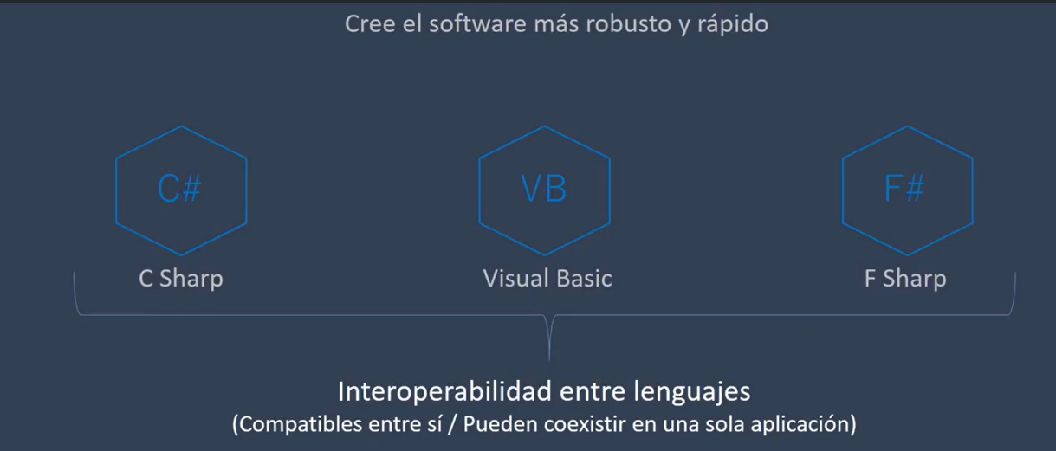

Figura 35. Interoperabilidad entre lenguajes

Un ejemplo de esto es la aplicabilidad de una programación orientada a objetos y una funcional a partir de C# y F#, un ejemplo de esto sería la creación de una interfaz gráfica y acceso a datos desde C# y F# se encargaría de la programación asincrónica y de la lógica del negocio.

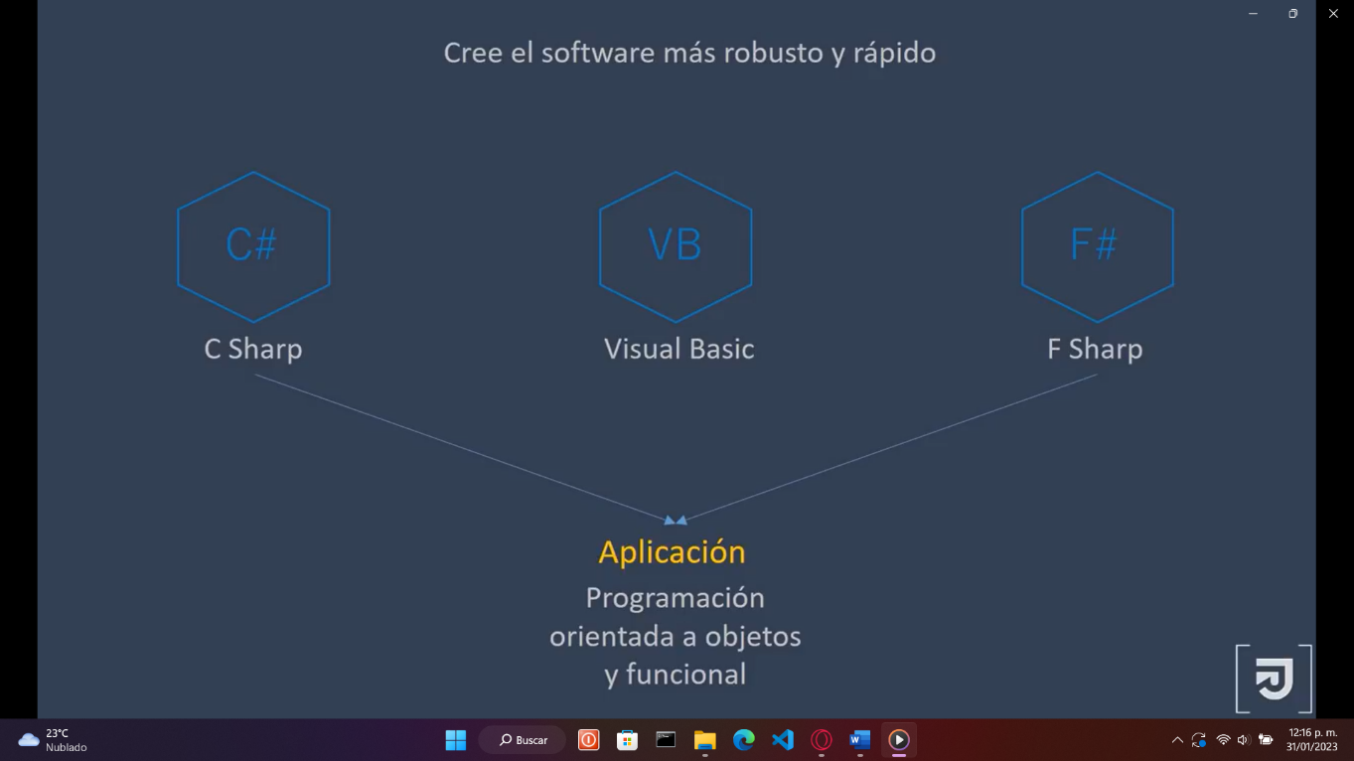

Figura 36. Aplicación con C# y F#

Otro ejemplo sería poder aplicar una aplicación con todos los paradigmas entre los cuáles se encontraría a la programación orientada a objetos, la funcional, la imperativa y la de componentes respectivamente.

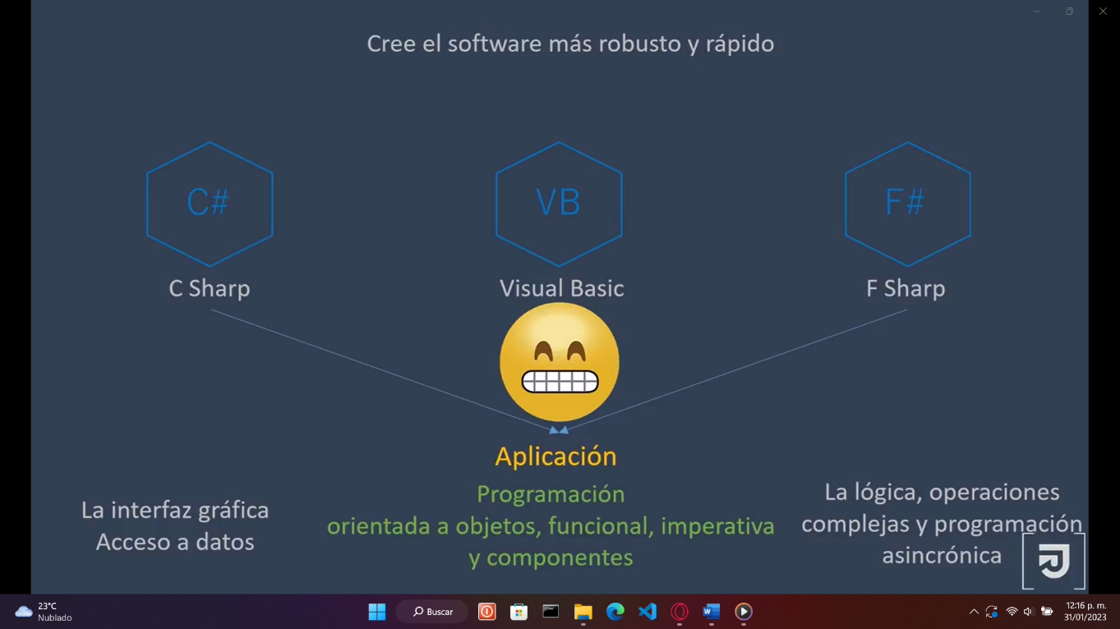

Figura 37. Aplicación con aplicabilidad de todos los paradigmas

Finalmente, también se podría generar una aplicación con los tres lenguajes de programación.

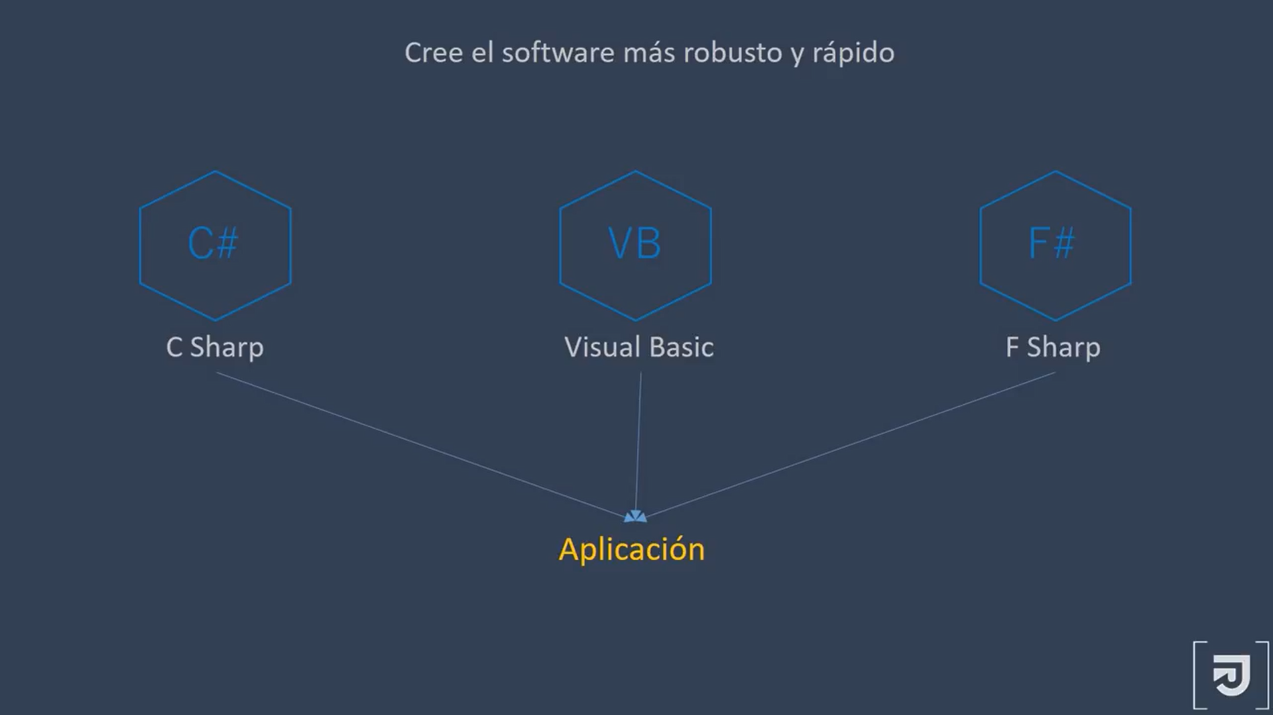

Figura 38. Aplicación con tres lenguajes de programación

Si se quiere ver de mejor manera los mecanismos y las formas de accesibilidad entre lenguajes de programación se puede acceder directamente hacia la documentación oficial de Windows.NET. El acceso hacia la misma es a partir del navegador escribiendo Microsoft y accediendo a la página principal, seguido se debe colocar sobre TodoMicrosoft -> Documentación.

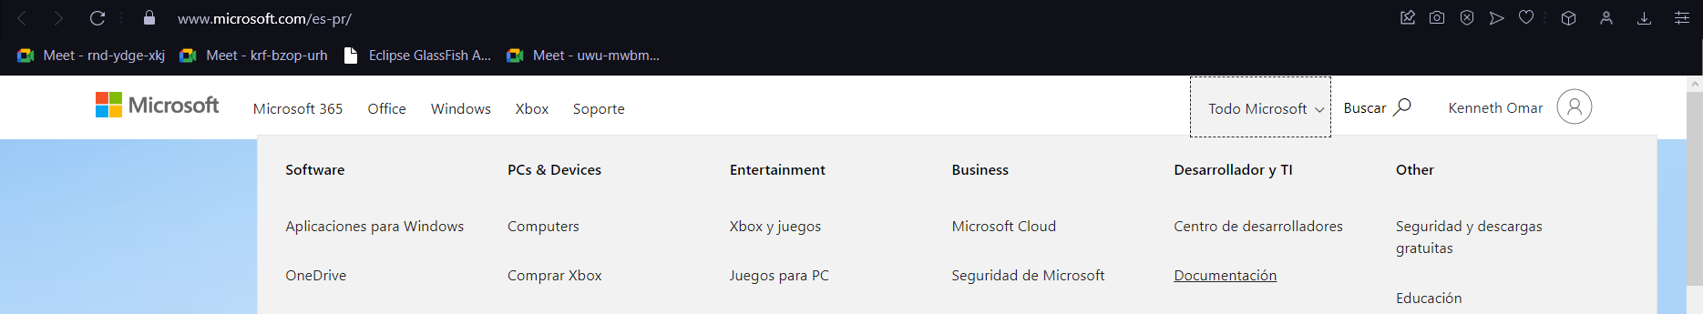

Figura 39. Acceso a documentación Microsoft

Se dará una nueva pestaña en donde se podrá acceder a .NET

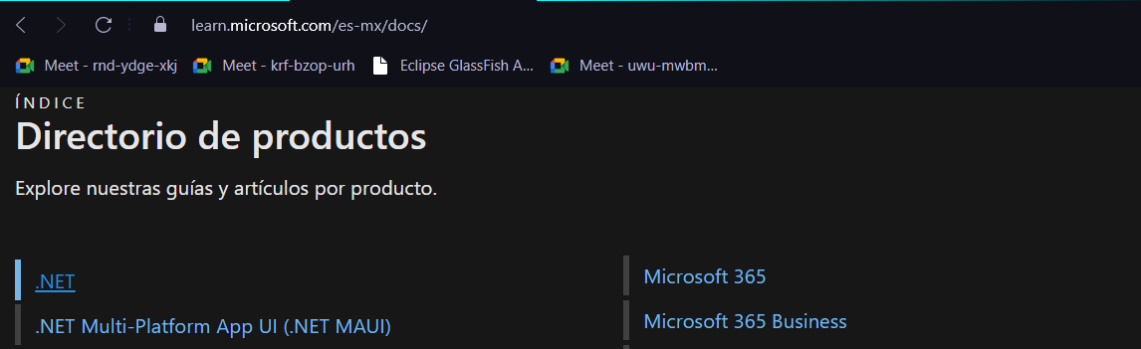

Figura 40. Acceso a documentación .NET

Se puede acceder a todas las guías y todos los componentes, así como los lenguajes de programación

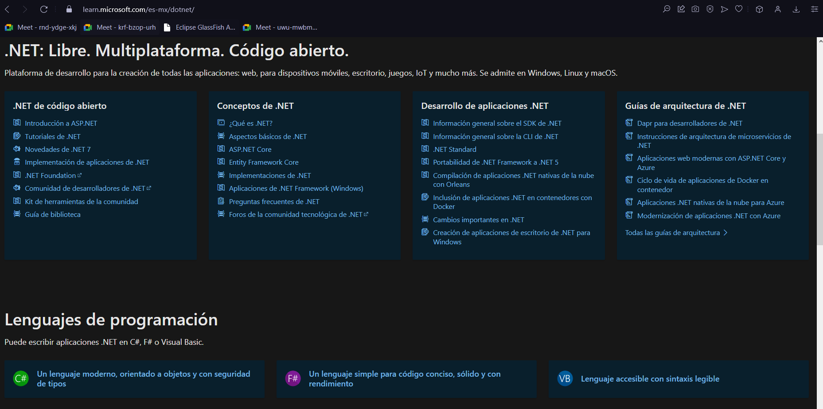

Figura 41. Documentacion Lenguajes de Programación

Al acceder a alguno de ellos se puede apreciar sobre su documentación con videos y textos que dejan en claro el uso del lenguaje.

A continuación, se muestra la documentación de C#.

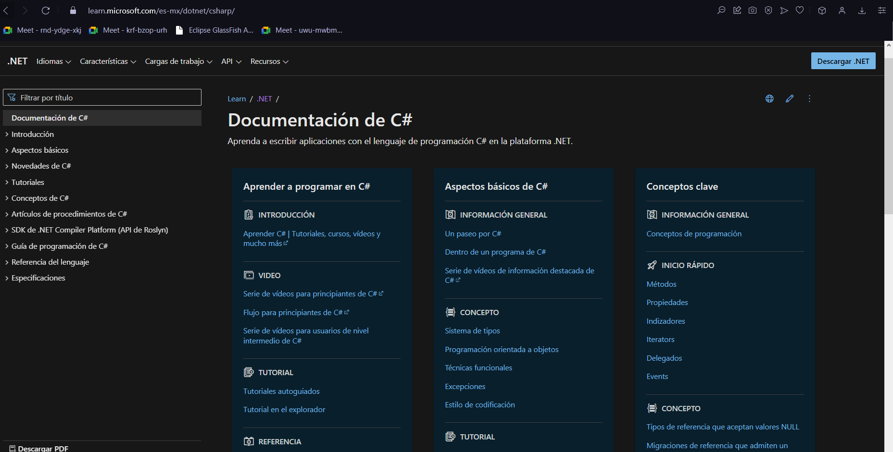

Figura 42. Documentación de C#

A continuación, se muestra la documentación de F#.

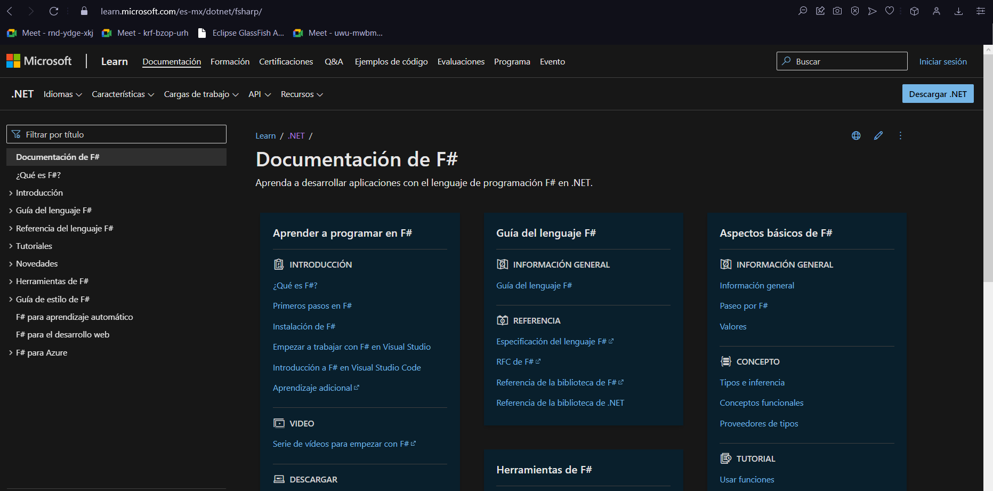

Figura 43. Documentación de F#

A continuación, se muestra la documentación de Visual Basic.

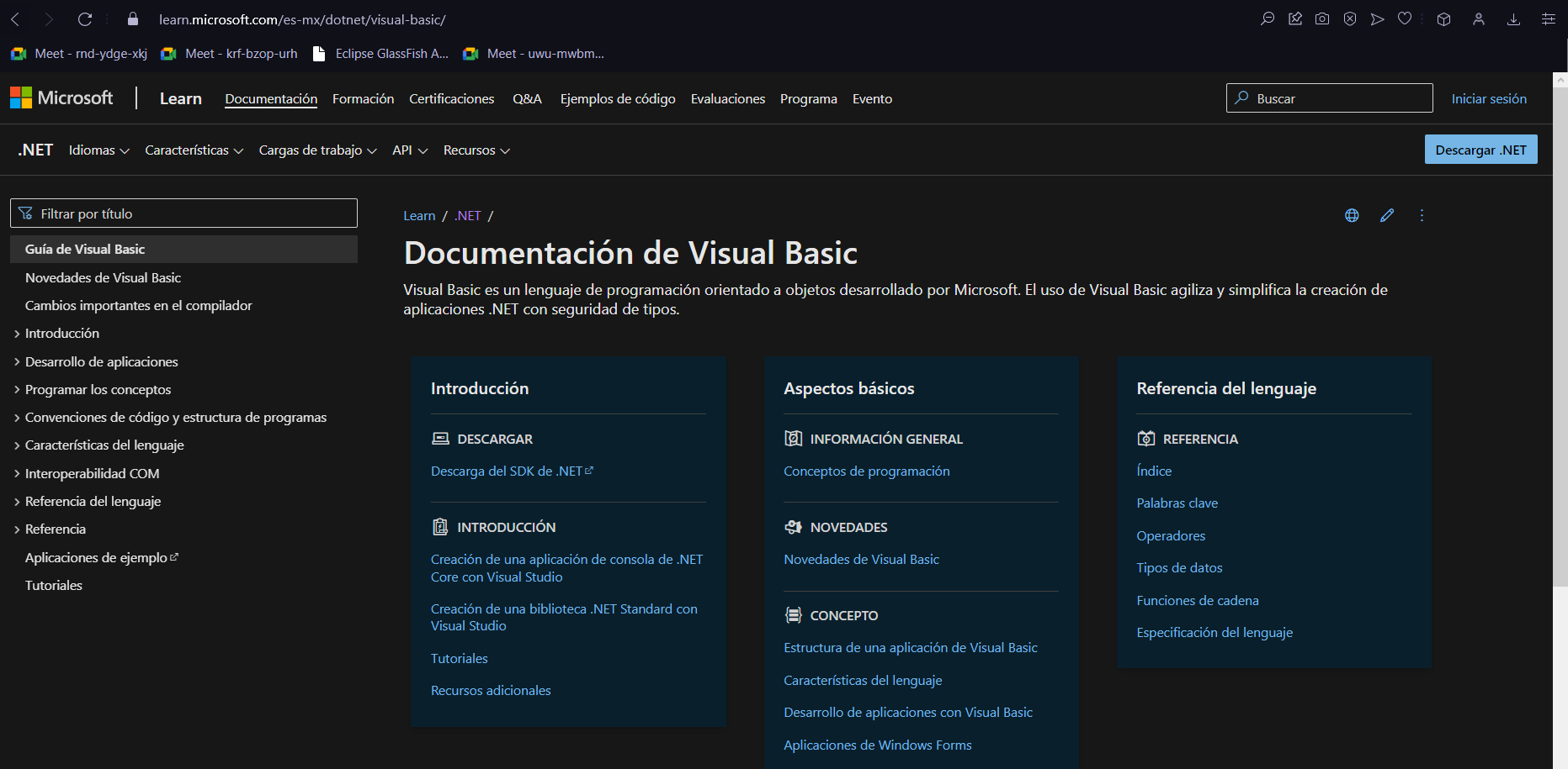

Figura 44. Documentación de Visual Basic

## ORM

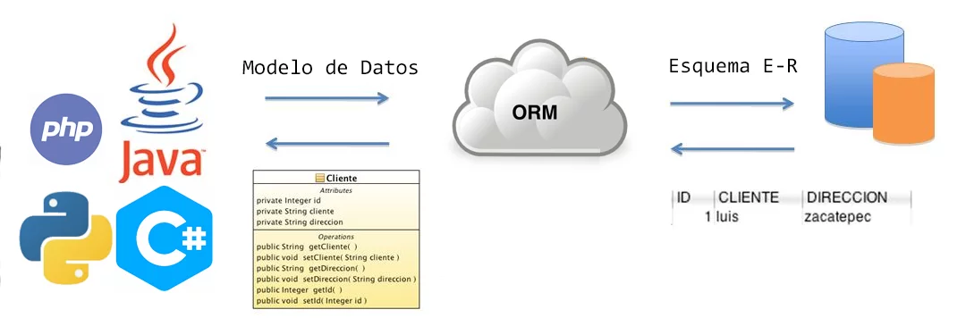

Figura 45. Representación de ORM

Un ORM es un modelo de programación que permite mapear las estructuras de una base de datos relacional (SQL Server, Oracle, MySQL, etc.), en adelante RDBMS (Relational Database Management System), sobre una estructura lógica de entidades con el objeto de simplificar y acelerar el desarrollo de las aplicaciones [24].

Las estructuras de la base de datos relacional quedan vinculadas con las entidades lógicas o base de datos virtual definida en el ORM, de tal modo que las acciones CRUD (Create, Read, Update, Delete) a ejecutar sobre la base de datos física se realizan de forma indirecta por medio del ORM [24].

La consecuencia más directa que se infiere del párrafo anterior es que, además de “mapear”, los ORMs tienden a “liberarnos” de la escritura o generación manual de código SQL (Structured Query Language) necesario para realizar las Querys o consultas y gestionar la persistencia de datos en el RDBMS [24].

Así, los objetos o entidades de la base de datos virtual creada en ORM podrán ser manipulados por medio de algún lenguaje interés según el tipo de ORM utilizado, por ejemplo, LINQ sobre Entity Framework de Microsoft. La interacción con el RDBMS quedará delegada en los métodos de actualización correspondientes proporcionados por el ORM. Los ORMs más completos ofrecen servicios para persistir todos los cambios en los estados de las entidades, previo seguimiento o tracking automático, sin escribir una sola línea de SQL [24].

ORMs en el mercado actual

* **Microsoft Entity Framework 6.0:** Microsoft Entity Framework se publicó por primera vez en 2008, como parte de .NET Framework 3.5 SP1 y Visual Studio 2008 SP1. A partir de la versión 4.1, se ha distribuido como paquete NuGet independiente convirtiéndose en uno de los más populares en NuGet.org. Sólo para plataforma Windows. Muy estable. Open Source. Proporciona servicios avanzados de modelado y seguimiento de estados de entidades, persistencia automática de cambios, caching, gestión de transacciones, etc [24].
* **Microsoft Entity Framework Core 2.0:** Nueva implementación de Entity Framework en versión Core. Más ligera, extensible y multiplataforma (Windows, Linux, Mac). Ofrece un rendimiento más potente en comparación con la versión desarrollada específicamente para .Net Framework. En continua evolución. Open Source. Puede ejecutarse sobre .Net Framework 4.6.1, .Net Core 2.0 o posteriores [24].
* **Microsoft Entity Framework Core 2.1:** Versión más reciente de Entity Framework Core lanzada a finales de mayo de 2018. Incluye mejoras funcionales y de rendimiento, así como correcciones sobre la versión anterior. No obstante, no toda la funcionalidad de Entity Framework 6.0 ha sido migrada todavía a esta última versión de Entity Framework Core [24].
* **NHibernate:** Conversión de Hibernate en Java para lenguaje C# compatible con plataforma .Net. Estable. Open Source [24].
* **Dapper:** Micro-ORM que proporciona métodos de extensión a las clases de .Net Framework para mapear resultados y persistir datos, previa inyección de código SQL personalizado. No libera pues de la implementación del código SQL, actuando como simple mapeador, pero a cambio ofrece un buen rendimiento. Es un ORM creado y usado en producción por el conocido portal web Stack Overflow [24].

## SQL SERVER

Microsoft SQL Server es un sistema de gestión de base de datos relacional, desarrollado por la empresa Microsoft [25].

El lenguaje de desarrollo utilizado (por la línea de comandos o mediante la interfaz gráfica de Management Studio) es Transact-SQL (TSQL), una implementación del estándar ANSI del lenguaje SQL, utilizado para manipular y recuperar datos (DML), crear tablas y definir relaciones entre ellas (DDL) [25].

Dentro de los competidores más destacados de SQL Server están: Oracle, MariaDB, MySQL, PostgreSQL. SQL Server ha estado tradicionalmente disponible solo para sistemas operativos Windows de Microsoft, pero desde 2016 está disponible para GNU/Linux y a partir de 2017 para Docker también [25].

Puede ser configurado para utilizar varias instancias en el mismo servidor físico, la primera instalación lleva generalmente el nombre del servidor, y las siguientes - nombres específicos (con un guion invertido entre el nombre del servidor y el nombre de la instalación) [25].

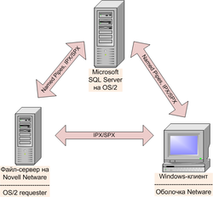

Figura 46. SQL SERVER

## INTEROPERABILIDAD ENTRE LENGUAJES

Es la posibilidad de que el código interactúe con otro código escrito en un lenguaje de programación diferente, por ejemplo, su puede crear la interfaz gráfica de una aplicación con Java, y la lógica de negocios con C#, como resultado, ayuda a maximizar la reutilización de código y, por tanto, puede mejorar la eficacia del proceso de programación.

Esta nueva forma de desarrollo de software, conocida también como programación de lenguaje mixto, se trata de que el código generado por un lenguaje pueda funcionar fácilmente con el código generado por otro lenguaje. Este enfoque de desarrollo de programas hace que se faciliten las cosas para crear grandes sistemas distribuidos de software, para la programación orientada a componentes, ya que, si un componente puede ser utilizado por la mayor variedad posible de lenguajes de computación y por el mayor número de entornos operativos, se considera, además de eficiente, muy valioso. [26]

### **IMPORTANCIA DE LA INTEROPERABILIDAD**

Contar con sistemas interoperables es importante para cualquier empresa, ya que facilita la gestión conjunta y ordenada de toda la información. Entre sus ventajas se puede destacar:

* **La adaptabilidad:** Los distintos sistemas que absorben la información, se conectan y se encargan de distribuir dicha información de forma automática y flexible.
* **Cohesión de datos garantizada:** Tal y como se menciona anteriormente, con la interoperabilidad, la información es gestionada de forma eficaz y controlada por todas las partes.
* **Aumento de la productividad:** De la anterior ventaja se puede desprender la idea de que, gracias a esta herramienta, se puede asociar toda la información disponible a la cadena de valor. De tal forma, se puede trabajar y operar de forma concordante, a lo largo de todo el proceso productivo, asegurando que la información está disponible y es accesible para todas las partes, sistemas y personas.

### **PLATAFORMA .NET UN LENGUAJE UNIFICADO**

Los lenguajes de programación de .NET son interoperables entre sí, es decir, C#, J#, F# y Visual Basic pueden coexistir en una sola aplicación o pueden interactuar con otras aplicaciones escrito en un lenguaje diferente, cabe mencionar que F# ofrece interoperabilidad limpia con C#. Sin embargo, debido a la publicación de la norma para la infraestructura común de lenguajes (CLI), el desarrollo de lenguajes se facilita, por lo que la plataforma .NET soporta ya más de 20 lenguajes de programación, como, Java, C++, Delphi, Perl, Python, Fortran, Prolog, entre otras, por lo que es posible desarrollar cualquiera de los tipos de aplicaciones soportados en la plataforma con cualquiera de ellos.

Por lo tanto, la plataforma .NET provee un altísimo grado de interoperabilidad con otras aplicaciones escritas en distintos lenguajes, lo que permite aumentar la productividad y escalabilidad de un sistema de información. [26]

# PARTE PRÁCTICA

## INSTALACIÓN DE POWER DESIGNER

1. Dirigirse a la página oficial de SAP para su descarga.

* <https://www.sap.com/products/powerdesigner-data-modeling-tools.html>

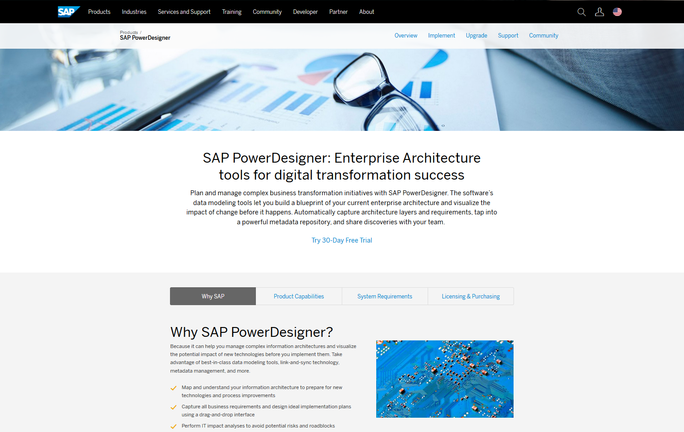

Ilustración 5 Página principal de instalación Power Designer

1. Se procede dando clic en Try 30-Day Free Trial que reenvía a la siguiente página:



Ilustración 6 Página de registro Power Designer

1. En esta página deberán ingresarse los datos y dar clic en “try now!”, lo que redirige a la siguiente página:

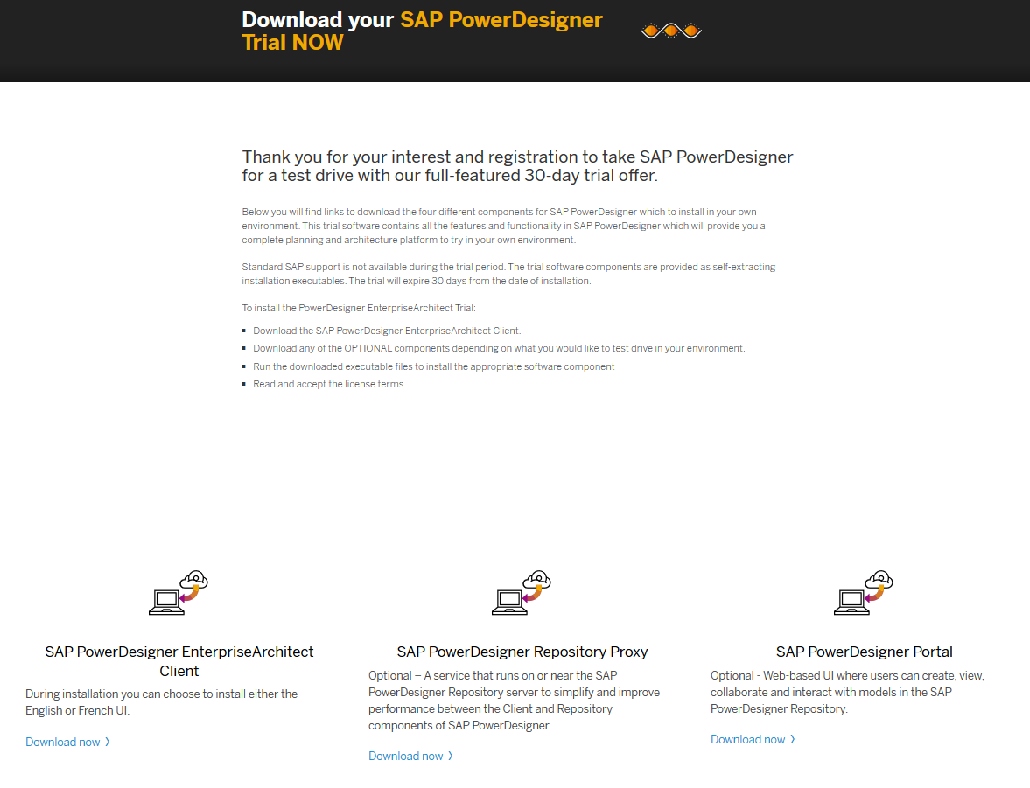

Ilustración 7 Página descarga Power Designer

1. Con esta página se obtiene el registro necesario para descargar el trial, lo siguiente es seleccionar SAP PowerDesigner EntrerpriseArchitect Client y en “Download now”

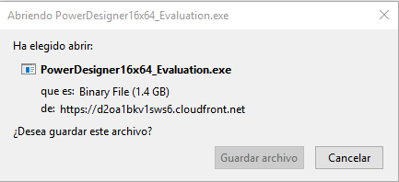

Ilustración 8 Ventana Guardar archivo

1. Se ejecuta el archivo para su instalación, en caso de requerirse se conceden permisos de administrador.

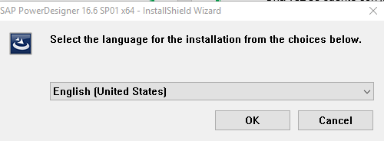

Ilustración 9 Selección del idioma

1. 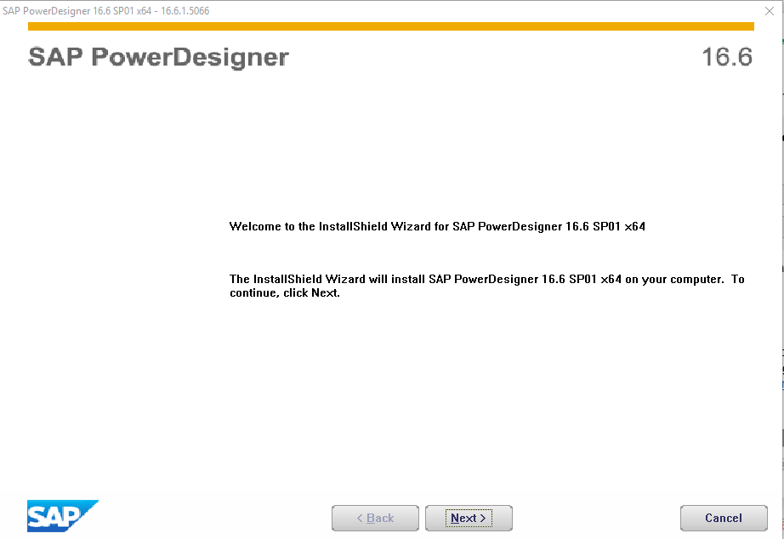Al abrirse el instalador, se muestra la selección de idioma, se selecciona inglés por defecto y se da clic en ok.

Ilustración 10 Ventana instalación SAP

1. Al seleccionar el idioma se muestra la siguiente ventana, que te advierte que SAP instalará power designer en tu computadora, clic en next.

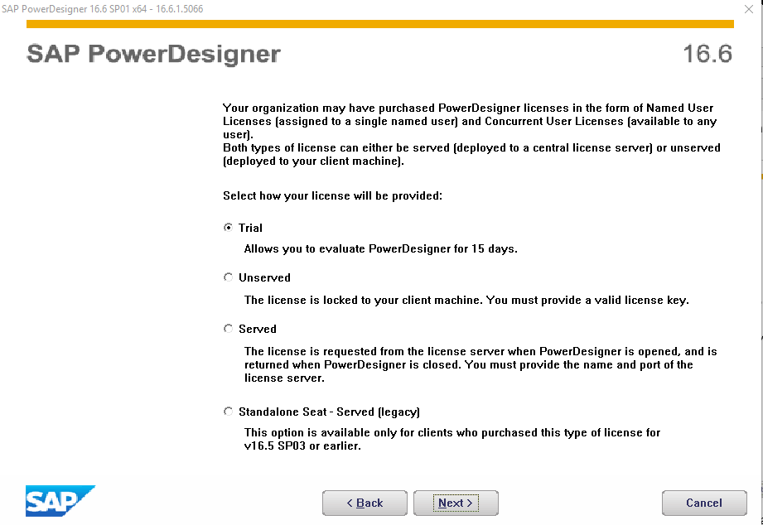

Ilustración 11 Selección tipo de licencia SAP

1. En la siguiente ventana se selecciona que se cuenta con una licencia trial.

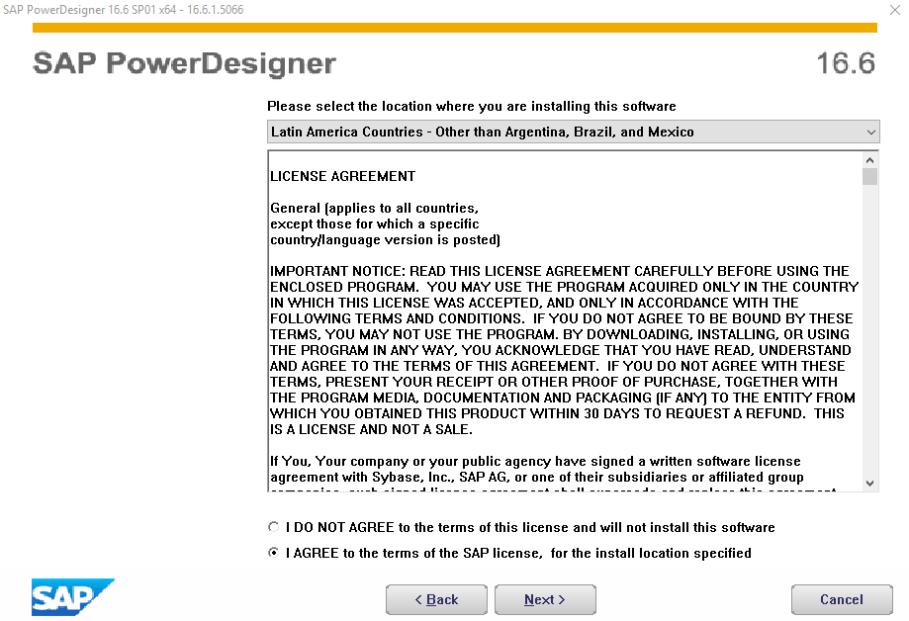

Ilustración 12 Acuerdo licencia SAP

1. En la siguiente ventana se selecciona la localización donde vas a instalar software, y se aceptan los términos de licencia.

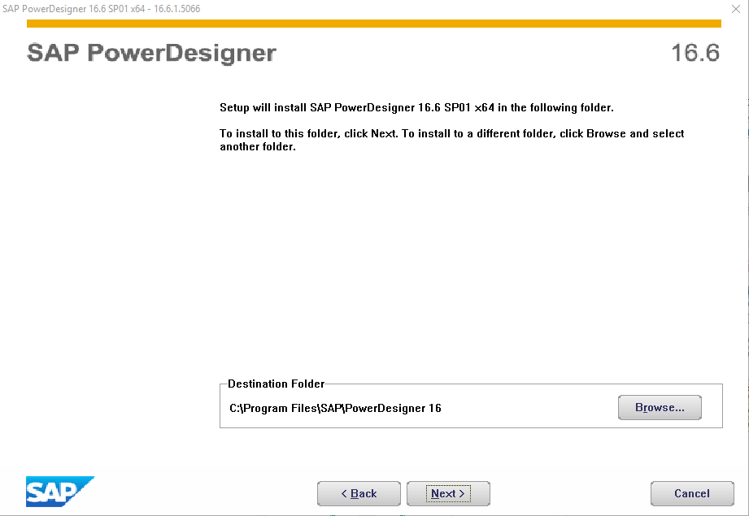

Ilustración 13 Selección carpeta destino SAP

1. En la siguiente ventana se selecciona la carpeta de destino para power designer y se da clic en siguiente.

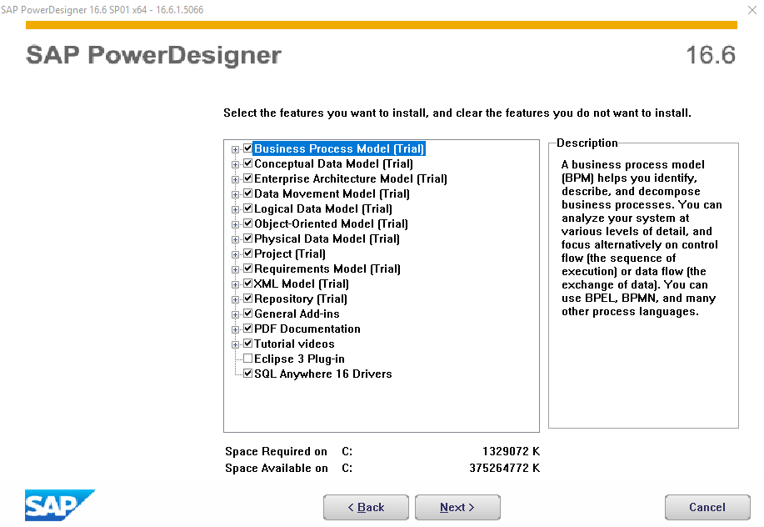

Ilustración 14 Selección características a instalar

1. En la siguiente carpeta se seleccionan las características a instalar, aquí se seleccionan todas a excepción de eclipse, o en caso de contar con eclipse se puede instalar el plugin.

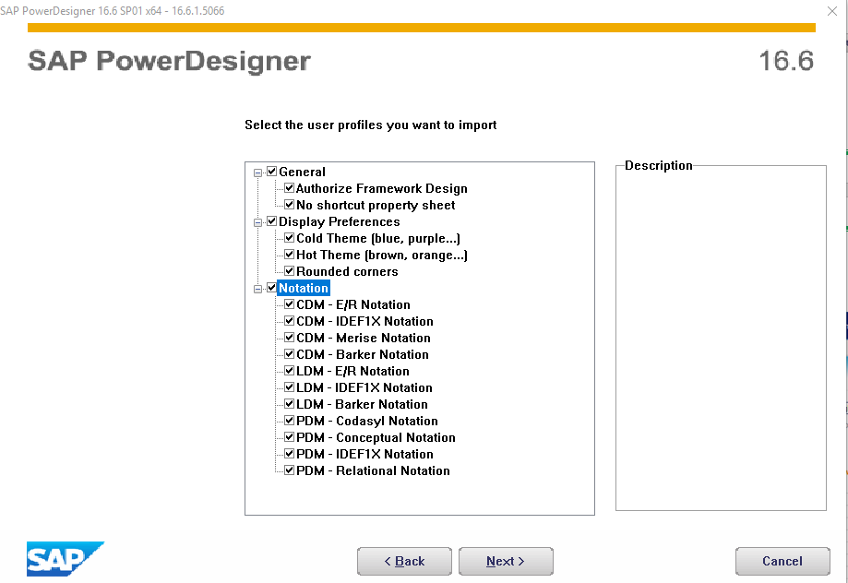

Ilustración 15 Ventana selección perfiles a importar

1. En la siguiente ventana se seleccionan los perfiles de usuario a importar, estos dependerán de las necesidades de cada usuario, en este caso se seleccionaron todos los perfiles disponibles

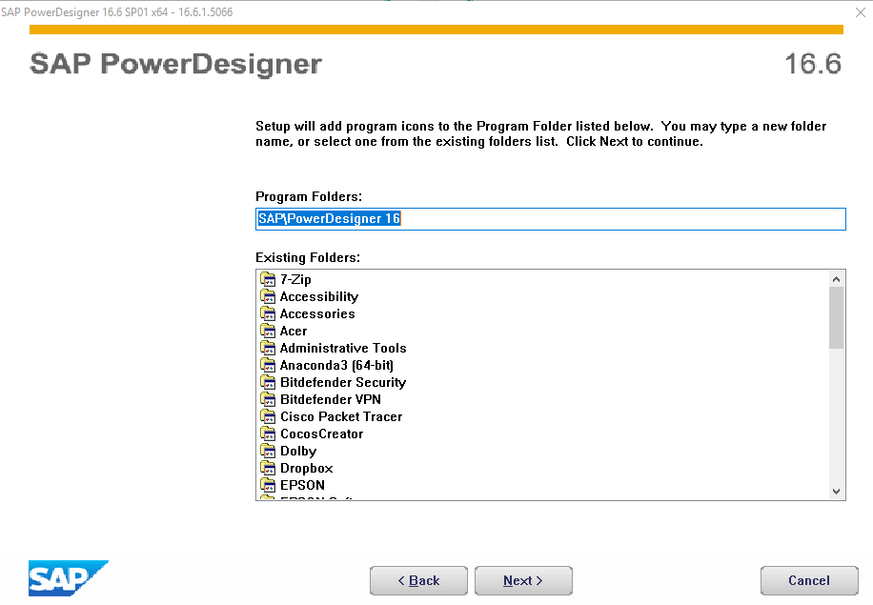

Ilustración 16 Selección nombre de la carpeta SAP

1. Es la siguiente ventana se puede cambiar el nombre de la carpeta del programa, se lo deja por defecto y clic en siguiente.

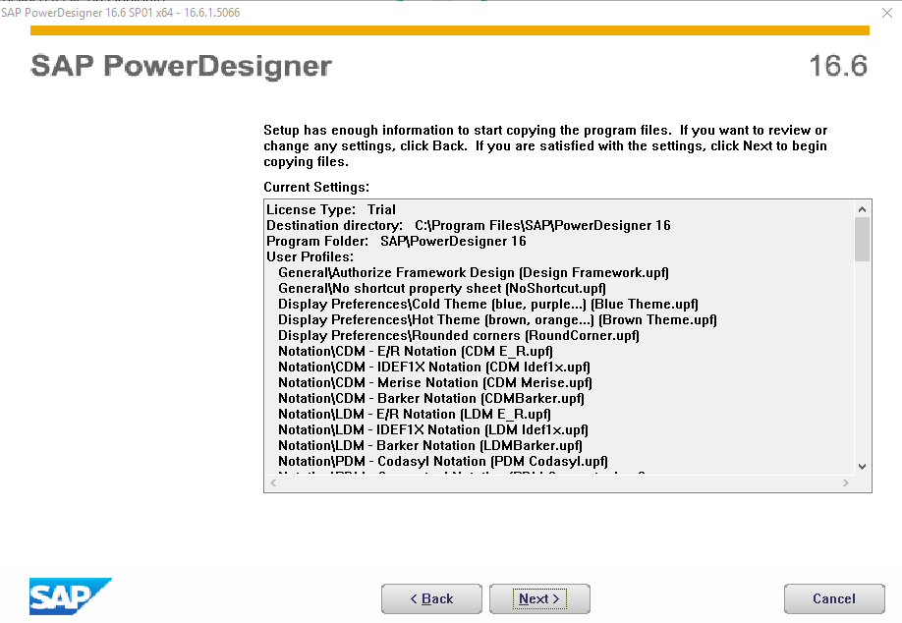

Ilustración 17 Ventana revisión de las opciones seleccionadas

1. En la siguiente ventana se muestra una revisión de las opciones seleccionadas anteriormente, se puede revisar y al estar de acuerdo con las configuraciones, clic en siguiente.

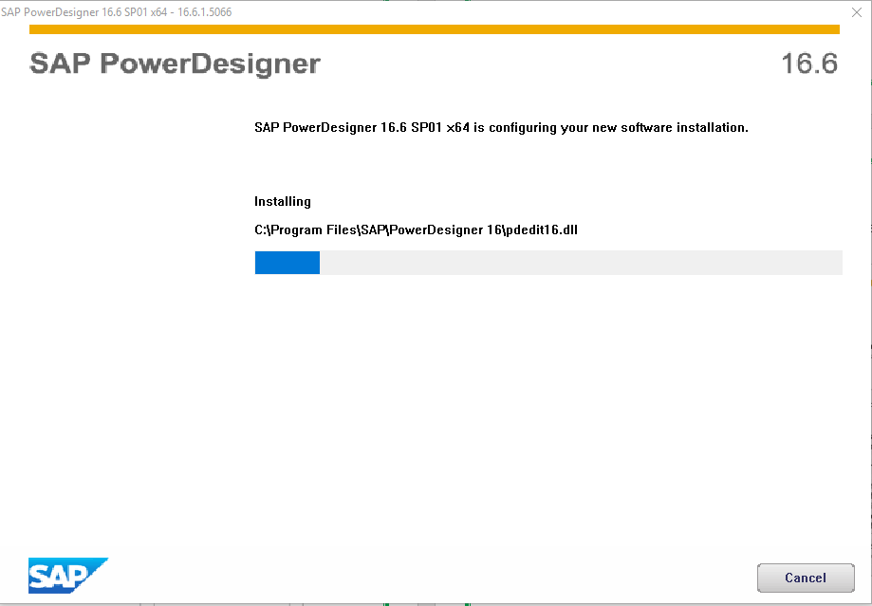

Ilustración 18 Instalación de Power Designer

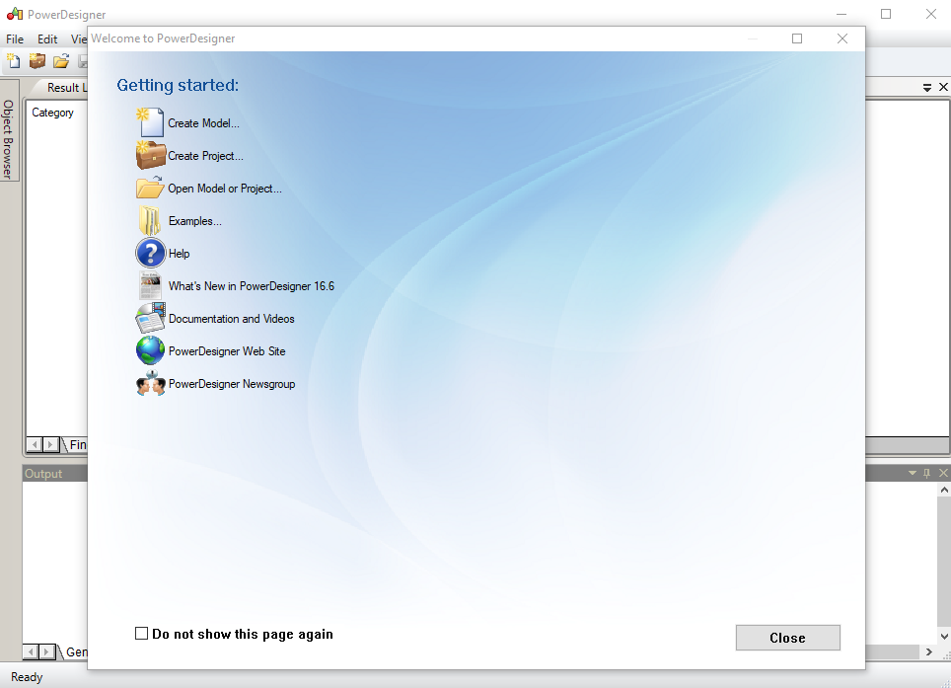

Ilustración 19 Página inicio Power Designer

## INSTALACIÓN DE VISUALSTUDIO 2019

Asegurar de que el equipo está listo para Visual Studio, comprobar los requisitos del sistema para comprobar la compatibilidad con Visual Studio 2019.

1. Descargar Visual Studio desde la página principal, en el siguiente enlace:

https://tinyurl.com/pn9m8x46

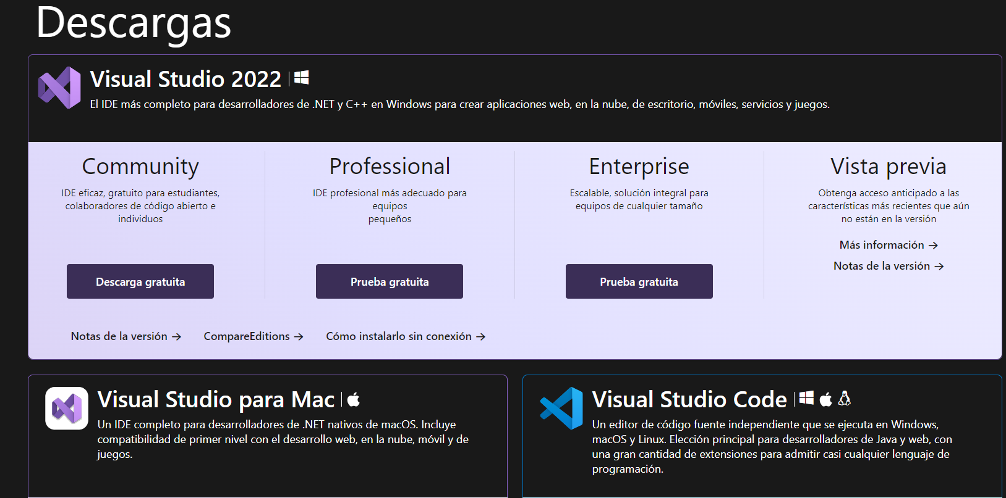

Ilustración 20 Página descarga Visual Studio 2019

1. El archivo descargado instalar el Instalador de Visual Studio 2022.

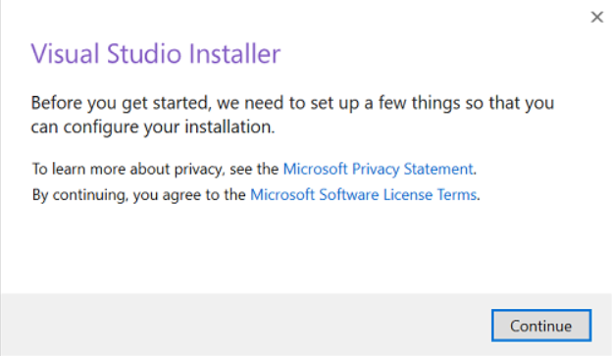

Ilustración 21 Ventana de configuración de la instalación

1. Una vez instalado el Instalador, se puede personalizar la instalación mediante selección de los conjuntos de características. La primordial es el entorno de desarrollo de ASP.NET y web.

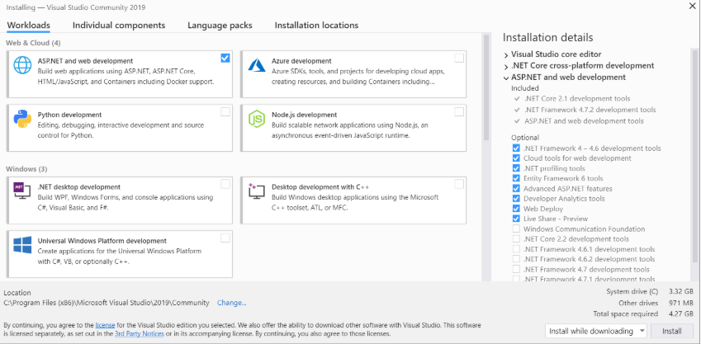

Ilustración 22 Ventana para personalizar la instalación

1. En los componentes individuales asegurarse de seleccionar WCF, necesario para creación de los servicios web SOAP y REST.

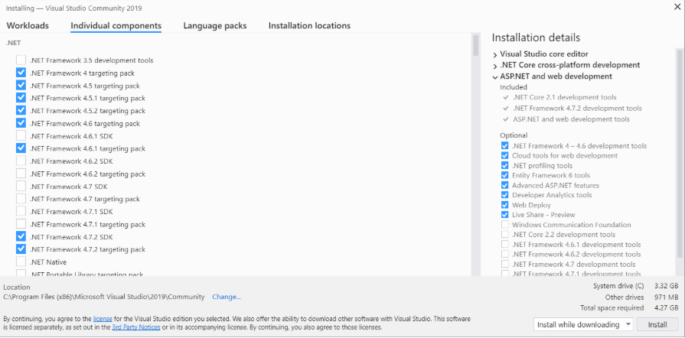

Ilustración 23 Ventana selección componentes individuales

1. Seleccionar la ubicación de instalación.

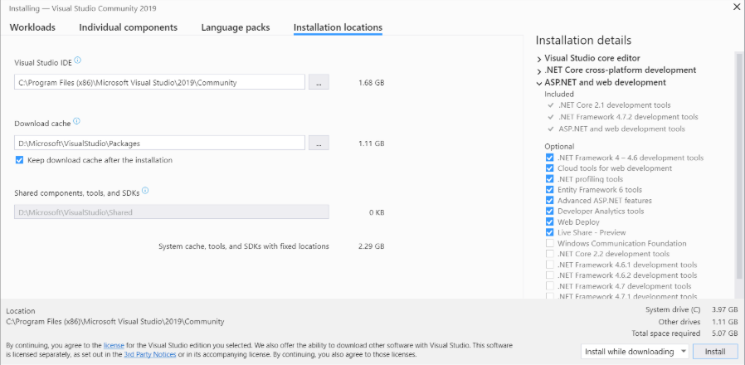

Ilustración 24 Selección ubicación de la instalación

## EJECUTAR VISUAL STUDIO 2019

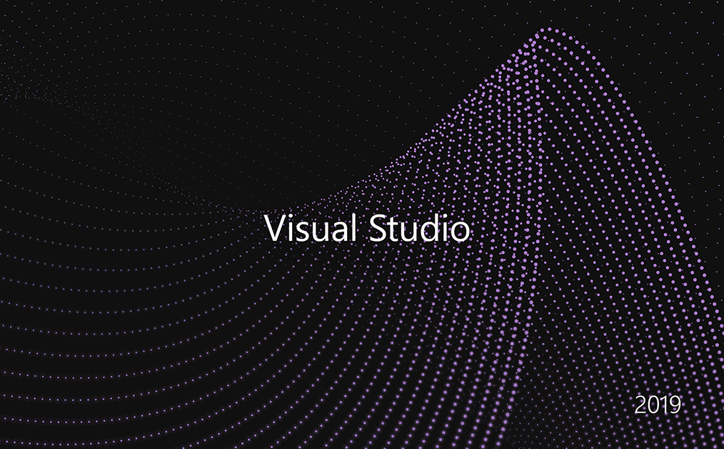

Ilustración 25 Selección carpeta destino Java

# INSTALACIÓN DE SQL SERVER

1. Ir a la página https://www.microsoft.com/es-es/sql-server/sql-server-downloads y descargar la versión de su preferencia.

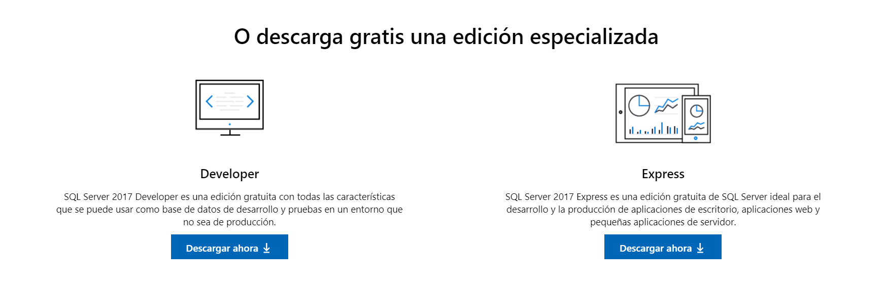

Ilustración 26 Ventana descarga SQL Server

1. Empezar la instalación, seleccionar Nueva instalación independiente de SQL Server o agregar características a una instalación existente.

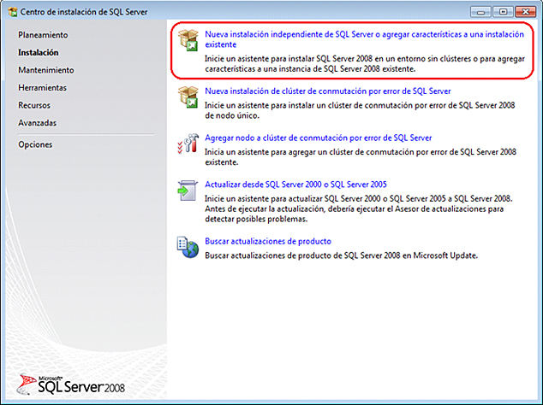

Ilustración 27 Acuerdo de licencia MySQL

1. Las selecciones predeterminadas incluyen todas las opciones, click en siguiente:

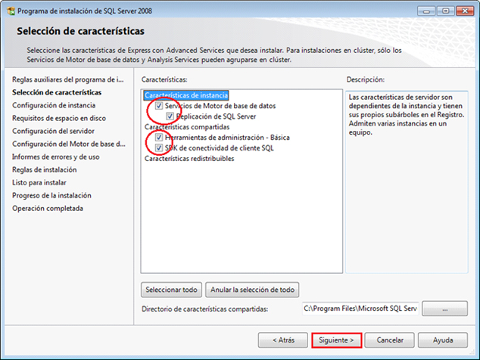

Ilustración 28 Selección características SQL Server

1. Asegurar de que se ha seleccionado la opción Instancia con nombre, click en siguiente:

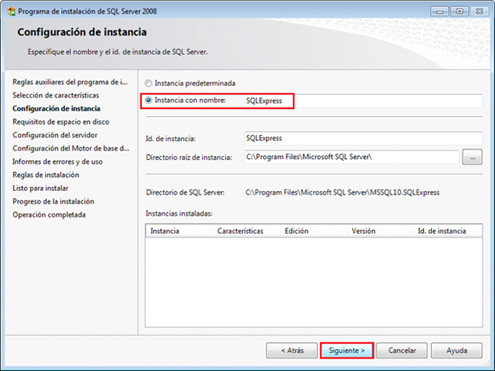

Ilustración 29 Configuración de instancia

1. Confirmar que la opción NT Authorization/Network service, click en siguiente:

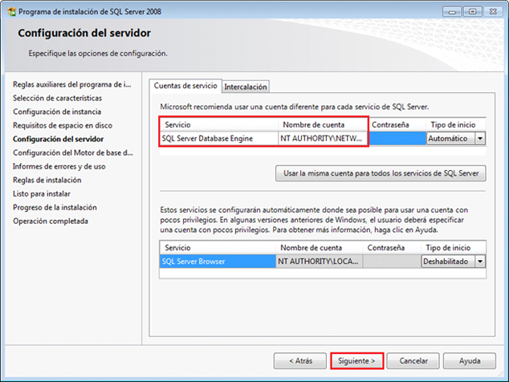

Ilustración 30 Configuración del servidor

1. Seleccionar el modo de autenticación de Windows, siguiente:

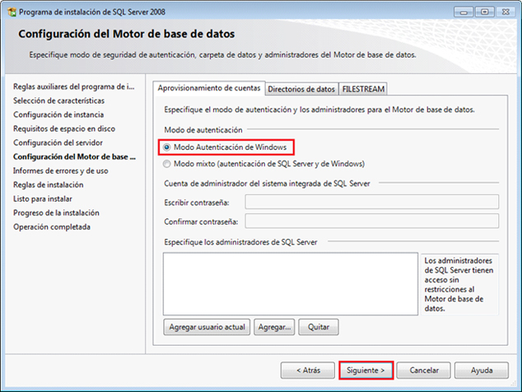

Ilustración 31 Configurar el motor de base datos

1. La instalación se completará, cerrar.

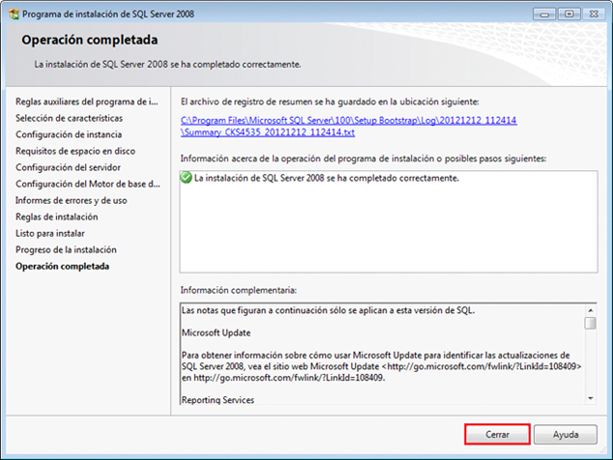

Ilustración 32 Instalación completa

## VIDEO 1 NET CAP 1_ ¿QUE ES MICROSOFT .NET_ - INTRODUCCIÓN COMPLETA

Se realiza la apertura de Visual Studio 2022.

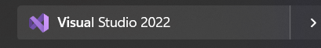

Figura 47. Apertura de Visual Studio 2022

Seguido se selecciona sobre crear un nuevo proyecto.

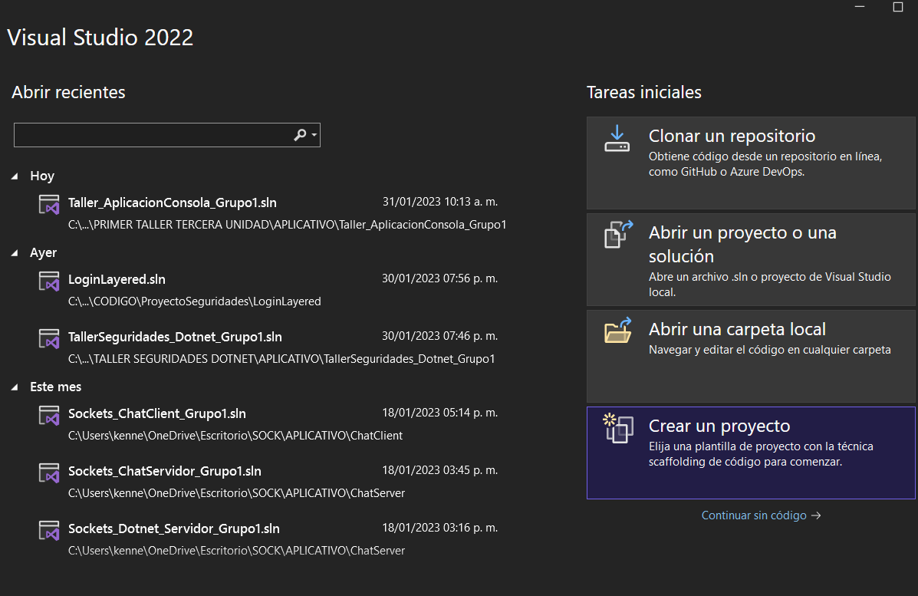

Figura 48. Creación de nuevo proyecto Visual Studio 2022

Para este caso se creará un nuevo archivo de tipo aplicación consola.

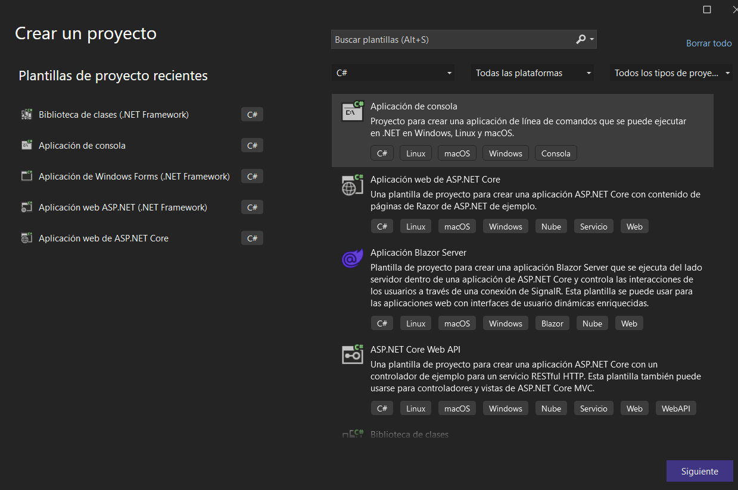

Figura 49. Selección de aplicación tipo consola

Se realiza un nombramiento para la aplicación de tipo consola que se realizará.

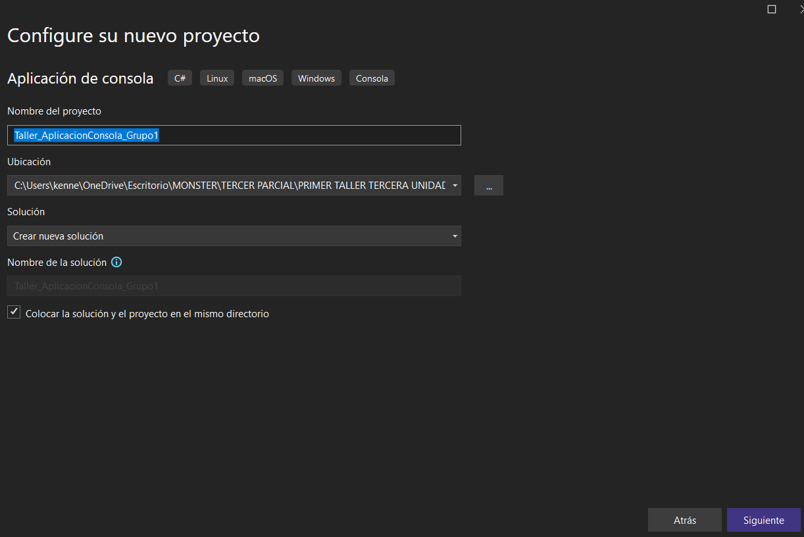

Figura 50. Nombramiento de la aplicación tipo consola

Una vez realizado el nombramiento al presionar sobre Siguiente se generará el proyecto, al dar click derecho sobre el proyecto se deberán agregar las carpetas necesarias para MVC.

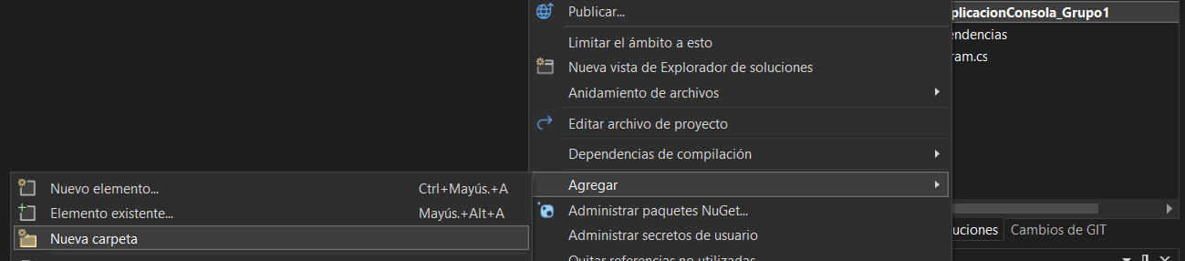

Figura 51. Agregación de nuevo paquete Modelo

Una vez realizado este proceso se procederá a dar un nombre respectivo en este caso ec.edu.monster.modelo, seguido se repetirá el proceso para crear la vista y el controlador respectivamente en el cuál su nombramiento será ec.edu.monster.vista y ec.edu.monster.controlador respectivamente.

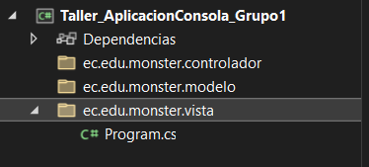

Figura 52. Creación de MVC para el proyecto de tipo consola

Una vez realizado este proceso únicamente se arrastra la clase hacia el paquete de la vista. Seguido de esto se presionará click derecho sobre el proyecto y se escogerá crear un nuevo proyecto.

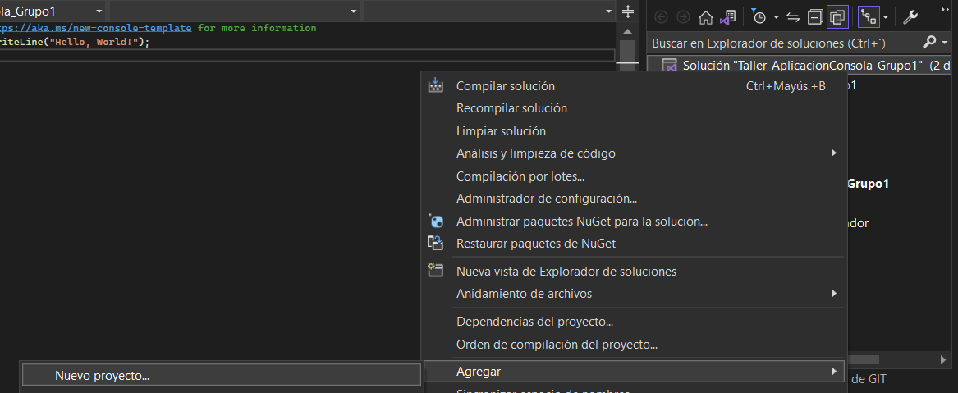

Figura 53. Agregación de un nuevo proyecto

Aparecerá una nueva ventana para agregar un proyecto en donde se seleccionará la biblioteca de clases (.NET Framework).

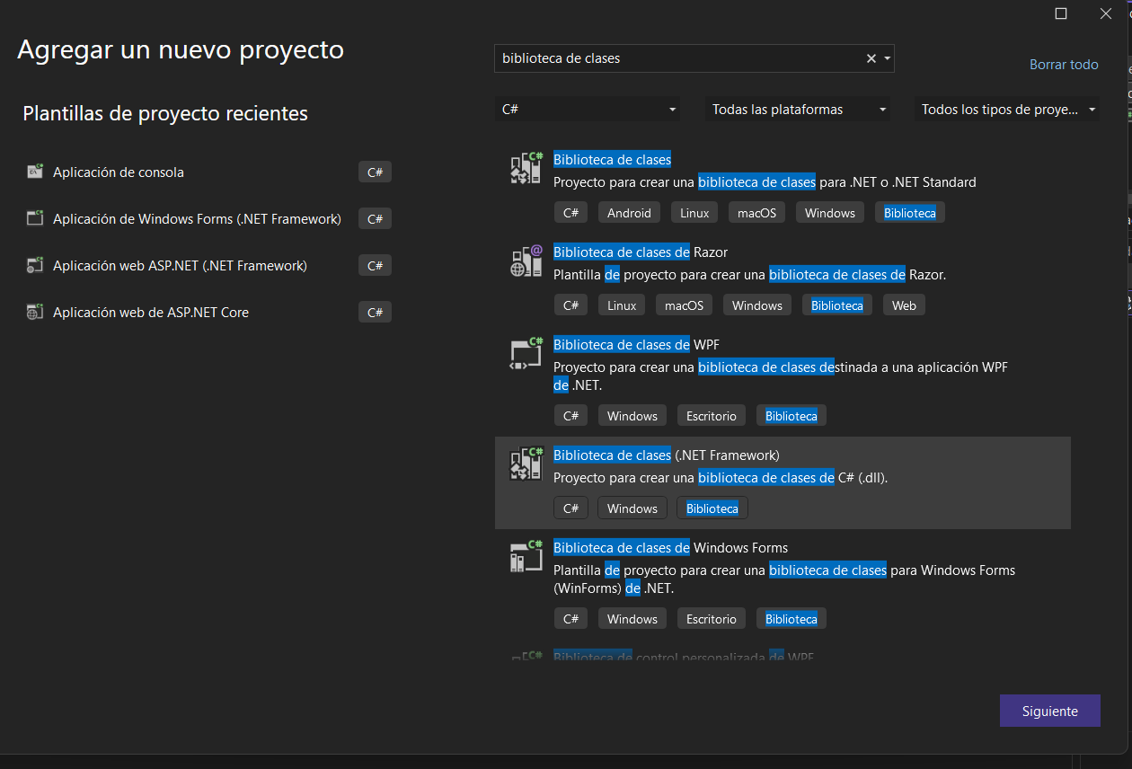

Figura 54. Selección de biblioteca de clases

Una vez seleccionada la plantilla que se va a implementar, se hace click en Siguiente y se agrega el nombre del proyecto que en este caso será CapaLogicaNegocio_Grupo1, seguido se configura la ruta de donde se desea crear el proyecto y se le da click sobre Crear.

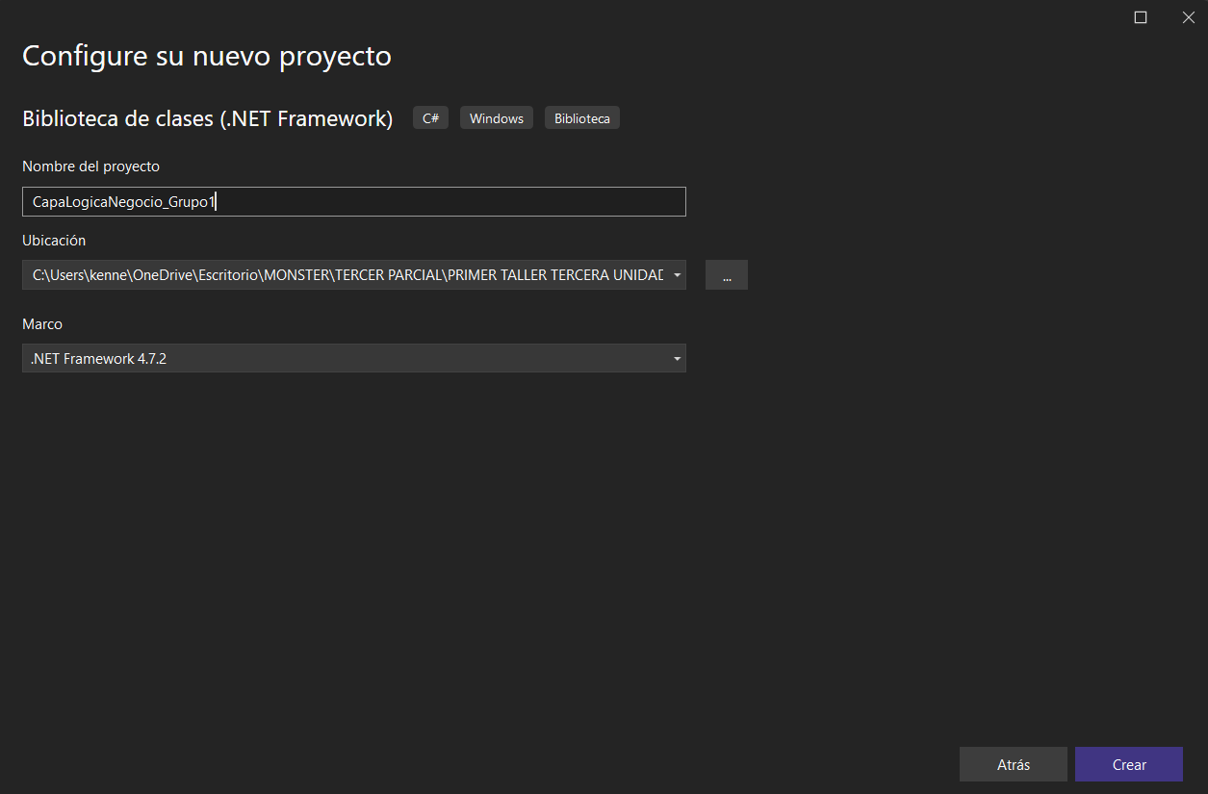

Figura 55. Nombramiento de biblioteca de clases

Una vez realizado este proceso se generará respectivamente una capa al proyecto que ya se tenía generado anteriormente, por su parte se agregaran los paquetes modelo, vista controlador respectivamente como los vistos anteriormente al hacer click derecho sobre el proyecto y agregar sobre nueva carpeta.

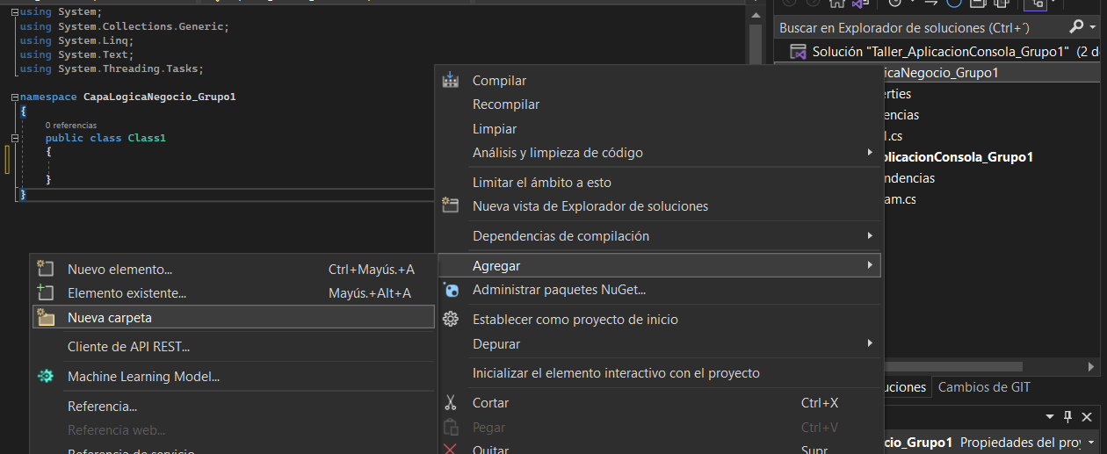

Figura 56. Agregación de los respectivos paquetes

Finalmente se tendrá una vista general similar a la siguiente con dos proyectos (capas) dentro del aplicativo.

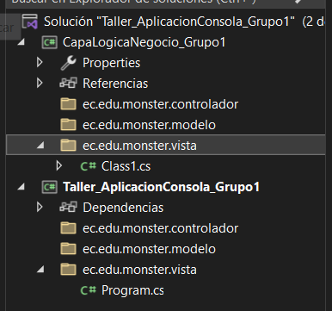

Figura 57. Vista general de la estructura final del aplicativo

## VIDEO 2 NET CAP 2_ LENGUAJES DE PROGRAMACIÓN DE .NET (C#, F#, VB)

### **2.2.1 LENGUAJE C#**

Se realiza la apertura de Visual Studio 2022.



Figura 58. Apertura de Visual Studio 2022

Seguido se selecciona sobre crear un nuevo proyecto.



Figura 59. Creación de nuevo proyecto Visual Studio 2022

Para este caso se creará un nuevo archivo de tipo aplicación consola.



Figura 60. Selección de aplicación tipo consola

Se deberá dar un nombramiento a la aplicación de tipo consola en este caso EjemploCSharp_Grupo1.

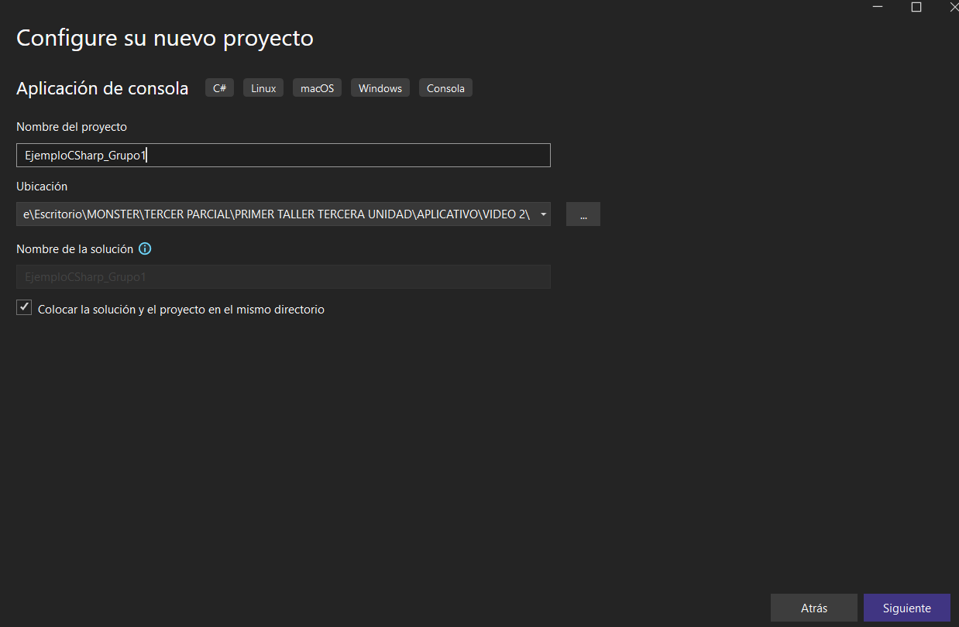

Figura 61. Nombramiento de aplicación tipo consola

Finalmente se deberá dejar el dato de .NET por defecto.

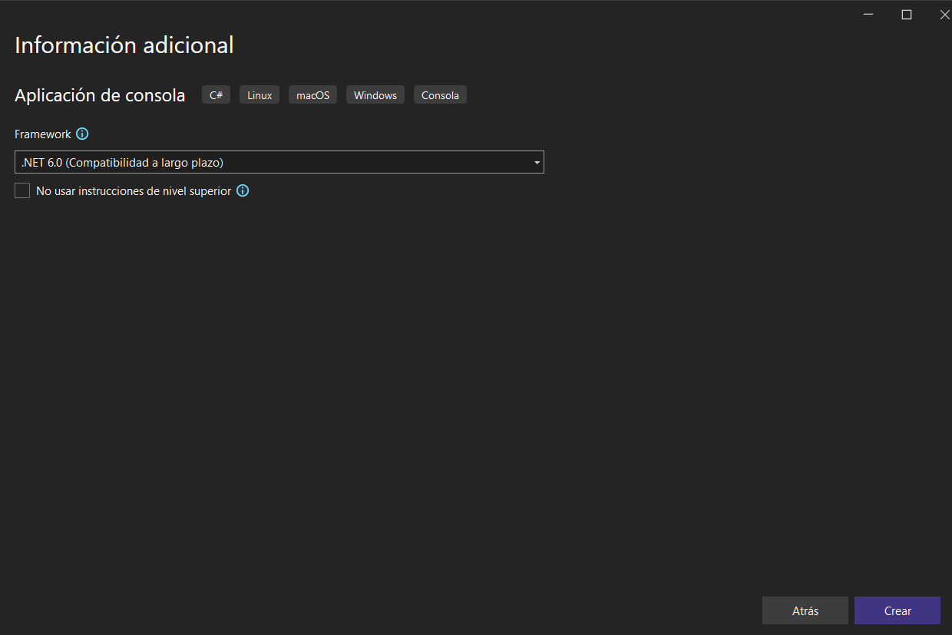

Figura 62. NET por defecto

Finalmente, al dar sobre crear se generará la aplicación de tipo consola para C#.

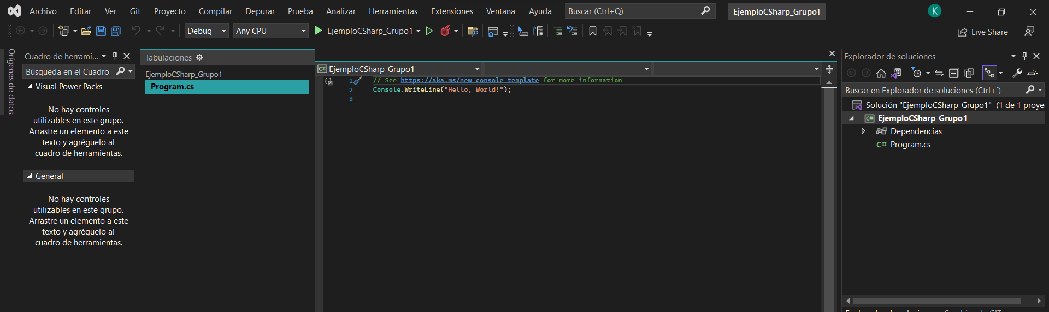

Figura 63. Creación de aplicación tipo consola C#

Se crean los paquetes de la forma vista anteriormente al dar click derecho sobre el proyecto y poner sobre crear nueva carpeta, en cuanto al nombramiento de los 3 paquetes será específicamente (ec.edu.monster.modelo, ec.edu.monster.vista y ec.edu.monster.controlador).

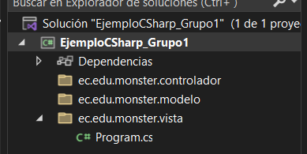

Figura 64. Paquetes generados en C#

Se selecciona un elemento de tipo clase que se denominará Número, el elemento deberá de ser creado a partir de click derecho sobre el paquete modelo y Agregar-> Nuevo Elemento.

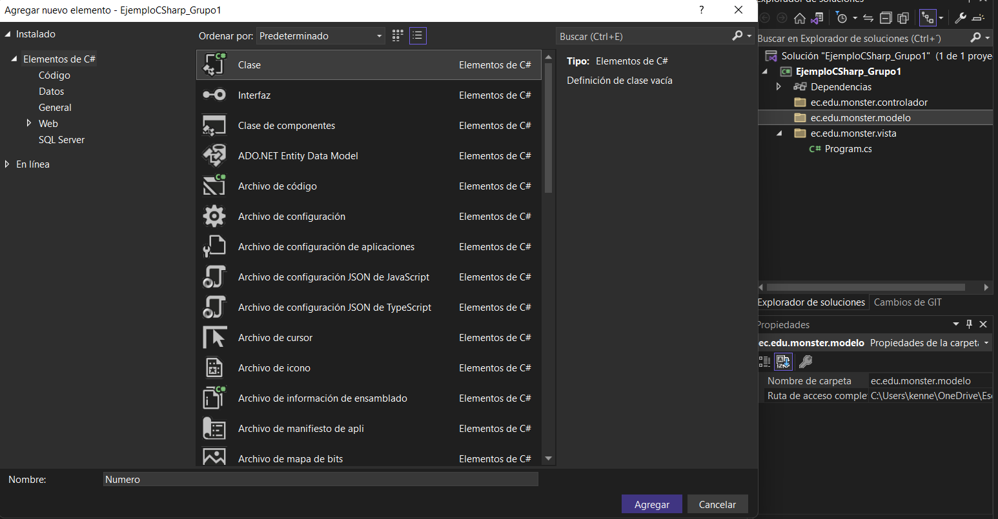

Figura 65. Seleccion de un elemento clase

Se realiza la codificación de una clase Modelo para los números

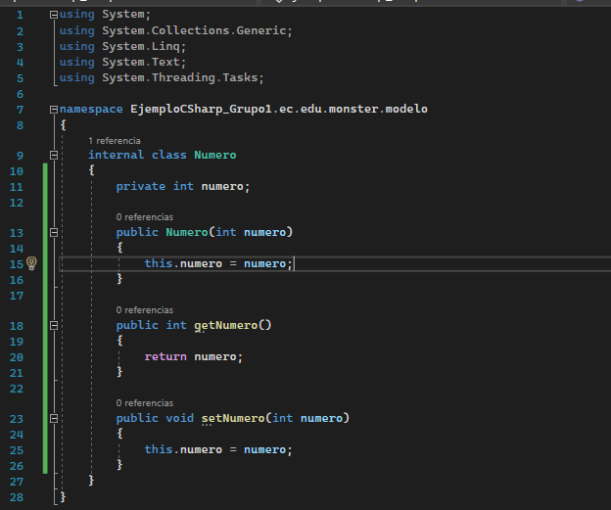

Figura 66. Codificación de la clase Numero

A continuación, se muestra la codificación de la clase número.

Tabla 3. Codificación del archivo Numero.cs

|  |
| --- |
| using System;  using System.Collections.Generic;  using System.Linq;  using System.Text;  using System.Threading.Tasks;  namespace EjemploCSharp_Grupo1.ec.edu.monster.modelo  {  public class Numero  {  private int numero;  public Numero(int numero)  {  this.numero = numero;  }  public int getNumero()  {  return numero;  }  public void setNumero(int numero)  {  this.numero = numero;  }  }  } |

Por su parte, se genera una clase a partir de clic derecho sobre el paquete controlador y agregar un nuevo elemento de tipo clase.

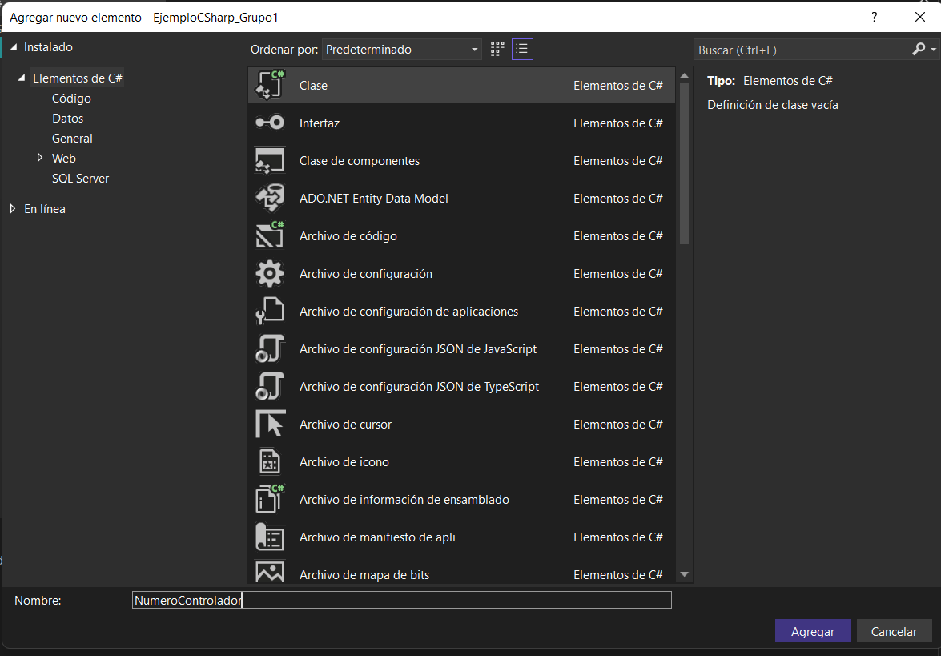

Figura 67. Agregación de clase en paquete controlador

A continuación, se muestra la codificación del archivo NumeroControlador.cs

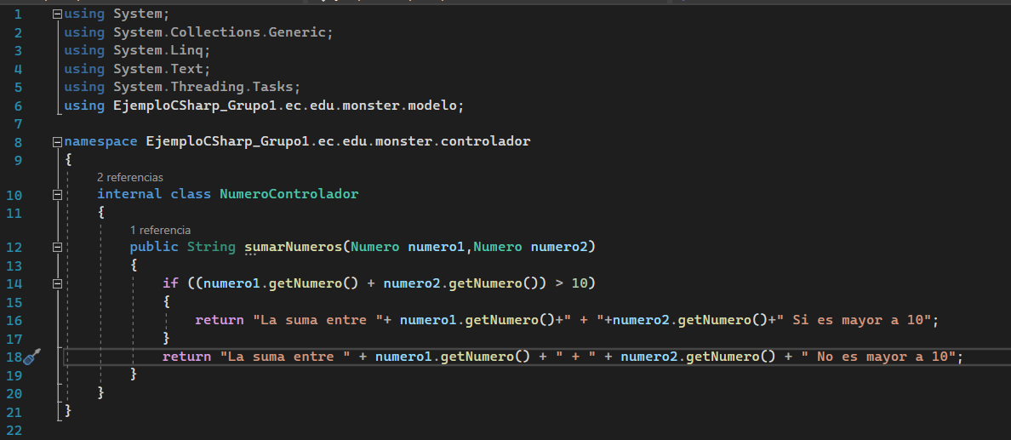

Figura 68. Codificación del archivo NumeroControlador.cs

A continuación, se muestra la codificación del archivo NumeroControlador.cs

Tabla 4. Coodificación del archivo NumeroControlador.cs

|  |
| --- |
| using System;  using System.Collections.Generic;  using System.Linq;  using System.Text;  using System.Threading.Tasks;  using EjemploCSharp_Grupo1.ec.edu.monster.modelo;  namespace EjemploCSharp_Grupo1.ec.edu.monster.controlador  {  internal class NumeroControlador  {  public String sumarNumeros(Numero numero1,Numero numero2)  {  if ((numero1.getNumero() + numero2.getNumero()) > 10)  {  return "La suma entre "+ numero1.getNumero()+" + "+numero2.getNumero()+" Si es mayor a 10";  }  return "La suma entre " + numero1.getNumero() + " + " + numero2.getNumero() + " No es mayor a 10";  }  }  } |

Se realiza clic derecho sobre el paquete vista y como se ha revisado anteriormente se genera la clase Principal.cs dentro del paquete vista, una vez generado se realiza su respectiva codificación.

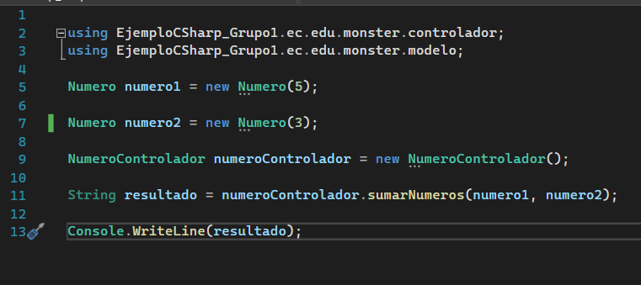

Figura 69. Codificación del archivo Principal.cs

A continuación, se realiza la respectiva codificación del archivo Principal.cs

Tabla 5. Codificación del archivo Principal.cs

|  |
| --- |
| using EjemploCSharp_Grupo1.ec.edu.monster.controlador;  using EjemploCSharp_Grupo1.ec.edu.monster.modelo;  Numero numero1 = new Numero(5);  Numero numero2 = new Numero(3);  NumeroControlador numeroControlador = new NumeroControlador();  String resultado = numeroControlador.sumarNumeros(numero1, numero2);  Console.WriteLine(resultado); |

Se muestra a continuación la respectiva estructura del proyecto.

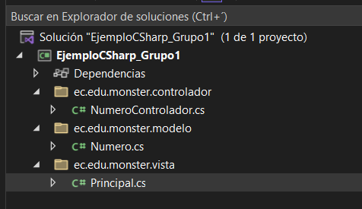

Figura 70. Estructura de la aplicación

Se realiza la respectiva ejecución al presionar sobre el botón de Play disponible en la parte superior.

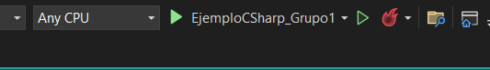

Figura 71. Ejecución del archivo EjemploCSharp_Grupo1

Al ejecutar el aplicativo, se obtendrá el siguiente resultado para cuando la suma de los números es menor a 10.

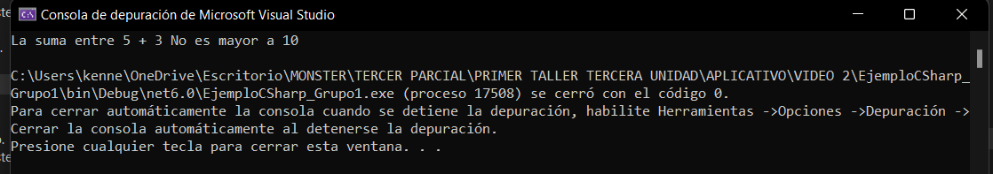

Figura 72. Ejecución con suma menor a 10

Para poder ejecutar el otro mensaje se deberá de cambiar los valores que se encuentran en paréntesis, en este caso 5 y 11 sería un buen ejemplo para este caso, este cambio debe ser realizado en la clase Principal.cs.

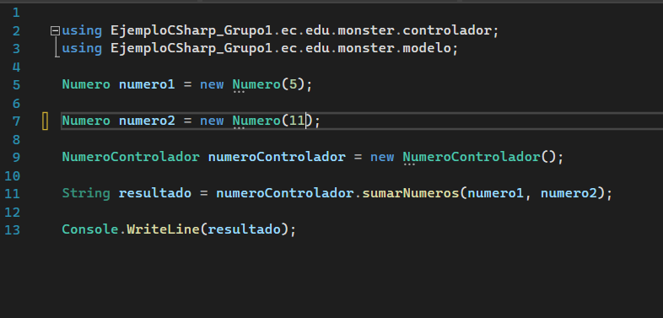

Figura 73. Cambio de valores en numeros respectivamente

A continuación, se muestra respectivamente la modificación de los números en Principal.cs.

Tabla 6. Coodificación y modificación del archivo Principal.cs

|  |
| --- |
| using EjemploCSharp_Grupo1.ec.edu.monster.controlador;  using EjemploCSharp_Grupo1.ec.edu.monster.modelo;  Numero numero1 = new Numero(5);  Numero numero2 = new Numero(11);  NumeroControlador numeroControlador = new NumeroControlador();  String resultado = numeroControlador.sumarNumeros(numero1, numero2);  Console.WriteLine(resultado); |

Se realiza la respectiva ejecución al presionar sobre el botón de Play disponible en la parte superior.



Figura 74. Ejecución del aplicativo

Una vez realizado este cambio al ejecutar el aplicativo, se obtendrá el siguiente resultado para cuando la suma de los números es mayor a 10.

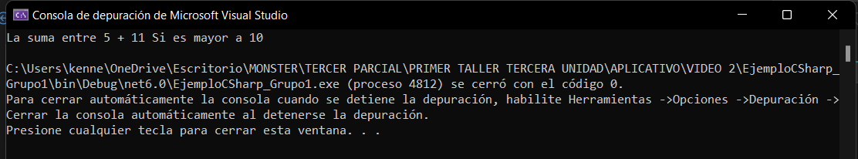

Figura 75. Ejecución con suma mayor a 10

### **2.2.2 LENGUAJE JAVA**

Se abre el Editor de preferencia en este caso se utilizará el IDE Netbeans 8.2.

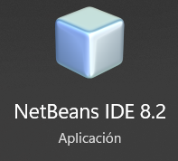

Figura 76. Apertura de Netbeans IDE 8.2

Una vez abierto el IDE de desarrollo Netbeans 8.2 se procede a realizar la respectiva creación de un nuevo proyecto a partir de File -> New Project.

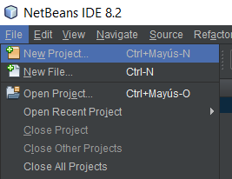

Figura 77. Creación de un nuevo proyecto

Se realiza la respectiva selección de Java -> Java Application.

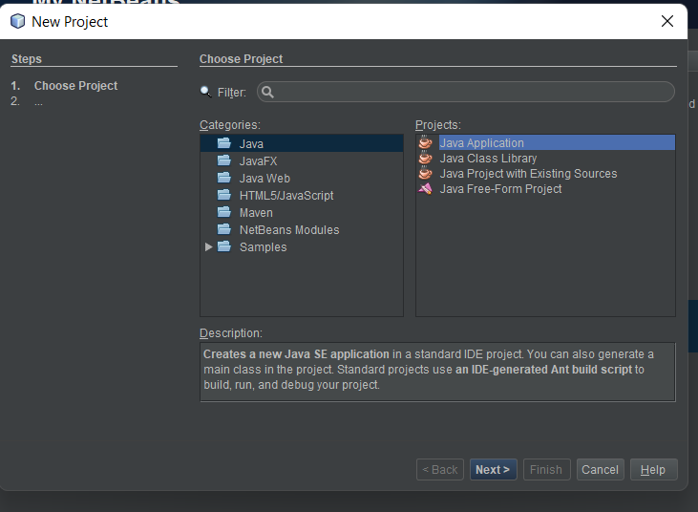

Figura 78. Seleccion de aplicación de tipo Java

Se realiza la respectiva selección sobre el botón siguiente(Next), seguido se realizará el respectivo nombramiento de la aplicación en este caso EjemploJava_Grupo1, finalmente se presiona sobre finish para terminar la creación del proyecto.

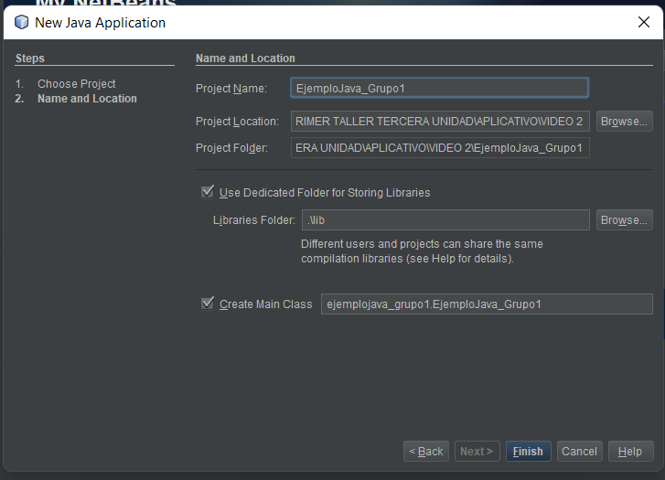

Figura 79. Nombramiento de aplicación JAVA

De forma similar se crean los paquetes al dar click derecho sobre SourcePackages. Se realiza la configuración de los paquetes modelo, vista y controlador respectivamente con (ec.edu.monster.modelo, ec.edu.monster.vista y ec.edu.monster.controlador).

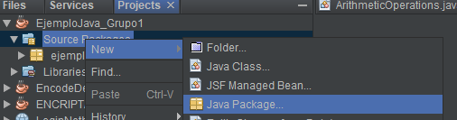

Figura 80. Generación de paquetes

Una vez generados los paquetes se realiza la configuración de cada uno de ellos al dar click derecho y dar sobre New-JavaClass.

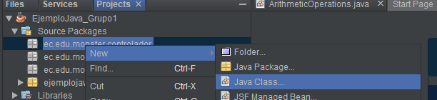

Figura 81. Generación de clase en los paquetes

Una vez realizada esta configuración se realiza la coificación similar que en visual studio 2022.

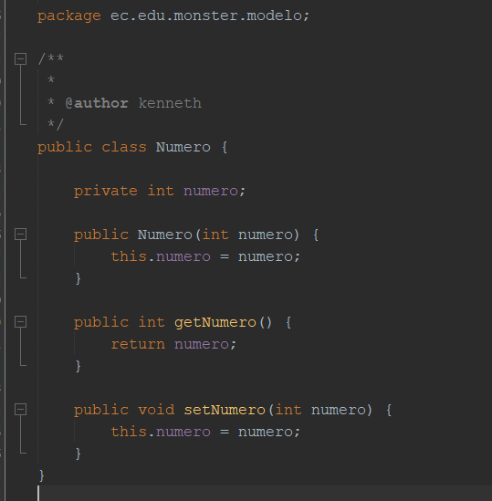

Figura 82. Codificación de Numero

Se realiza a continuación la respectiva codificación de Numero.

Tabla 7. Codificación de Numero.java

|  |
| --- |
| package ec.edu.monster.modelo;  /**  *  * @author kenneth  */  public class Numero {  private int numero;  public Numero(int numero) {  this.numero = numero;  }  public int getNumero() {  return numero;  }  public void setNumero(int numero) {  this.numero = numero;  }  } |

Se realiza el mismo procedimiento para crear la clase Numero Controlador.

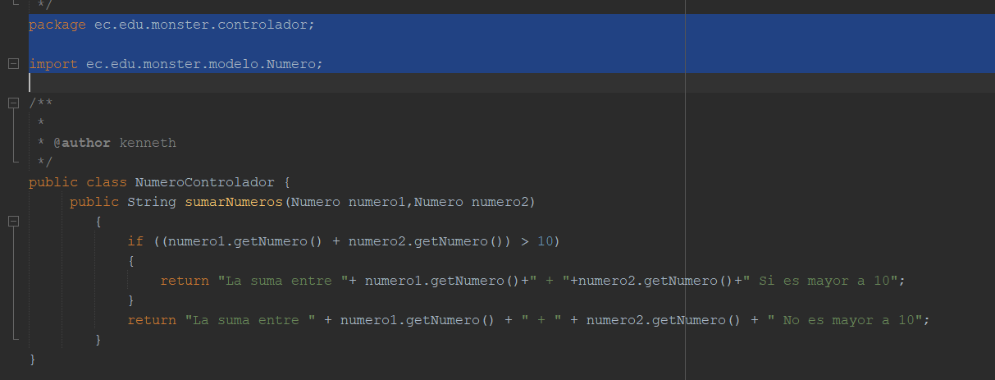

Figura 83. Codificación del archivo NumeroControlador.java

A continuación, se realiza la codificación del archivo NumeroControlador.java

Tabla 8. Codificación del archivo NumeroControlador.java

|  |
| --- |
| package ec.edu.monster.controlador;  import ec.edu.monster.modelo.Numero;  /**  *  * @author kenneth  */  public class NumeroControlador {  public String sumarNumeros(Numero numero1,Numero numero2)  {  if ((numero1.getNumero() + numero2.getNumero()) > 10)  {  return "La suma entre "+ numero1.getNumero()+" + "+numero2.getNumero()+" Si es mayor a 10";  }  return "La suma entre " + numero1.getNumero() + " + " + numero2.getNumero() + " No es mayor a 10";  }  } |

Finalmente se realiza la codificación del archivo Principal en el paquete vista.

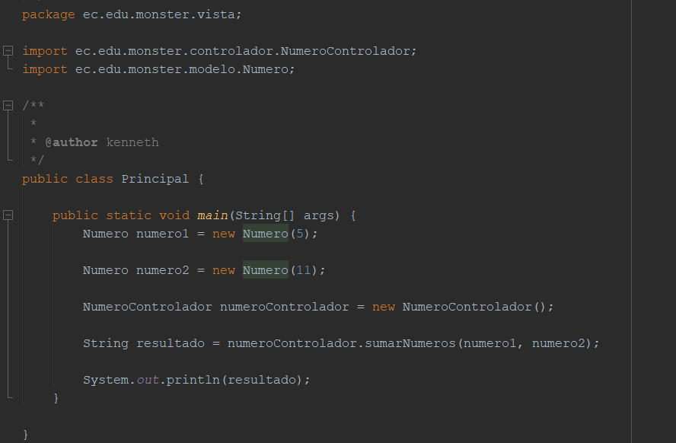

Figura 84. Codificación del archivo principal.java

A continuación, se muestra la respectiva codificación del archivo Principal.java

Tabla 9. Codificación del archivo Principal.java

|  |
| --- |
| /*  * To change this license header, choose License Headers in Project Properties.  * To change this template file, choose Tools | Templates  * and open the template in the editor.  */  package ec.edu.monster.vista;  import ec.edu.monster.controlador.NumeroControlador;  import ec.edu.monster.modelo.Numero;  /**  *  * @author kenneth  */  public class Principal {  public static void main(String[] args) {  Numero numero1 = new Numero(5);  Numero numero2 = new Numero(11);  NumeroControlador numeroControlador = new NumeroControlador();  String resultado = numeroControlador.sumarNumeros(numero1, numero2);    System.out.println(resultado);  }  } |

A partir del botón de play de la parte superior izquierda se podrá ejecutar el aplicativo.

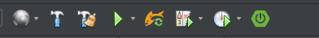

Figura 85. Botón de Ejecución en Java

Finalmente se presiona el botón de play y se ejecutará en la parte inferior el respectivo resultado de la codificación.

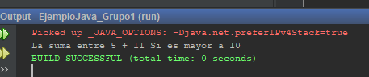

Figura 86. Resultado de ejecución en Java

### **2.2.3 LENGUAJE JAVASCRIPT**

Se abre el Editor de preferencia en este caso se utilizará el IDE Netbeans 8.2.



Figura 87. Apertura de Netbeans IDE 8.2

Una vez abierto el IDE de desarrollo Netbeans 8.2 se procede a realizar la respectiva creación de un nuevo proyecto a partir de File -> New Project.



Figura 88. Creación de proyecto

Se selecciona HTML5/JavaScript.

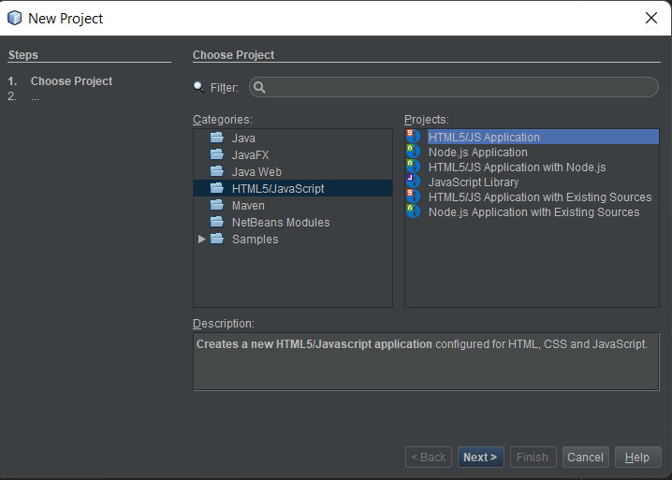

Figura 89. Selección de Javascript

Se realiza el respectivo nombramiento para la aplicación de Javascript.

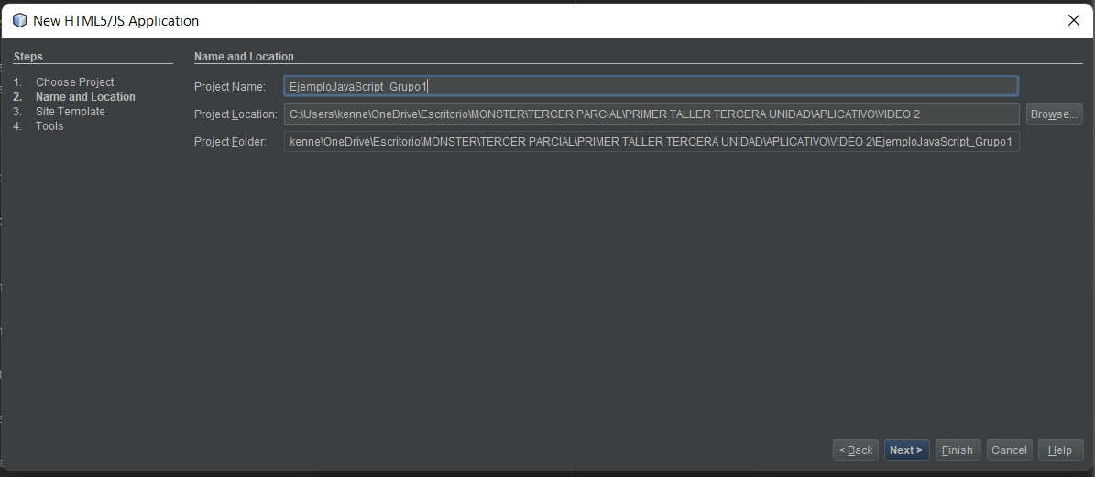

Figura 90. Nombramiento de aplicación en JavaScript

Des selección de todos los respectivos checklist activados y click sobre Finish.

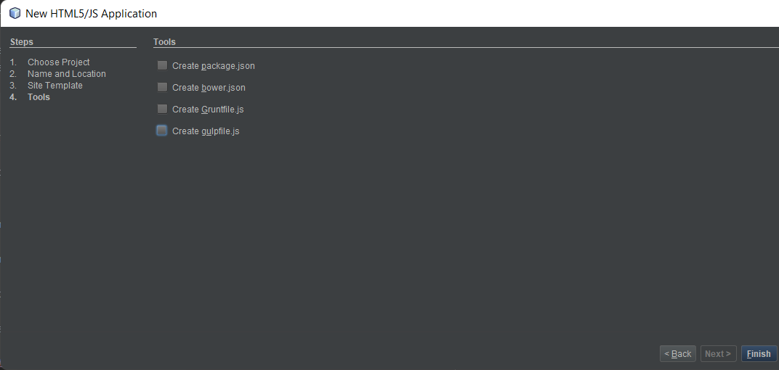

Figura 91. Finalización de la creación de archivo javascript

Para la creación de los respectivos paquetes se realiza click derecho sobre Site Root. Y se realiza click sobre Folder, del mismo modo se deberán de crear 3 paquetes (ec.edu.monster.modelo, ec.edu.monster.vista y ec.edu.monster.controlador).

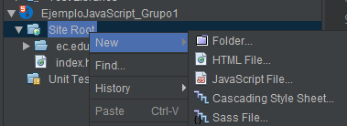

Figura 92. Creación de paquetes en JavaScript

Finalmente se mantiene la misma codificación de los archivos anteriormente creados únicamente es modificado el archivo Index.html.

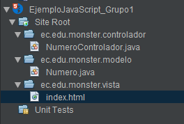

Figura 93. Estructura de aplicativo

Se realiza la respectiva codificación del archivo Index.html.

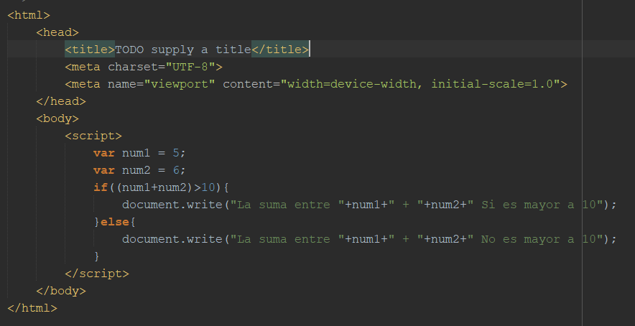

Figura 94. Codificación del archivo index.html

A continuación, se realiza la respectiva codificación del archivo index.htm

Tabla 10. Codificación del archivo index.html

|  |
| --- |
| <!DOCTYPE html>  <!--  To change this license header, choose License Headers in Project Properties.  To change this template file, choose Tools | Templates  and open the template in the editor.  -->  <html>  <head>  <title>TODO supply a title</title>  <meta charset="UTF-8">  <meta name="viewport" content="width=device-width, initial-scale=1.0">  </head>  <body>  <script>  var num1 = 5;  var num2 = 6;  if((num1+num2)>10){  document.write("La suma entre "+num1+" + "+num2+" Si es mayor a 10");  }else{  document.write("La suma entre "+num1+" + "+num2+" No es mayor a 10");  }  </script>  </body>  </html> |

Al haber realizado este proceso se presionará sobre el botón de ejecución en Java y se mostrará el siguiente resultado.

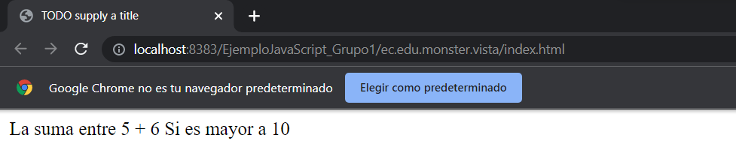

Figura 95. Ejecución del aplicativo en JavaScript

### **2.2.4 LENGUAJE C++**

Se realiza la apertura de Visual Studio 2022.



Figura 96. Apertura de Visual Studio 2022

Se realiza la creación del archivo C++ desde Nuevo Proyecto.Una vez generado el archivo se procede a crear una aplicación de tipo consola C++.

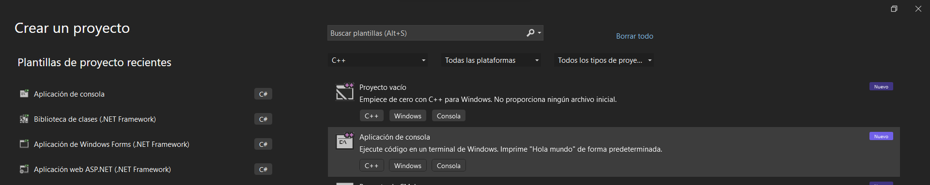

Figura 97. Creación de aplicación tipo consola C++

Se realiza la respectiva creación de los paquetes MVC (ec.edu.monster.modelo, ec.edu.monster.vist a y ec.edu.monster.controlador) a partir de click derecho sobre el proyecto y Agregar Paquete.

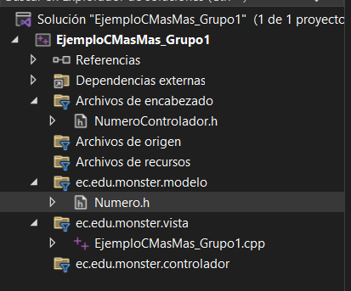

Figura 98. Agrupacion de paquetes modelo,vista,controlador

Se realiza la codificación de cada clase para este caso la Clase Numero.h.

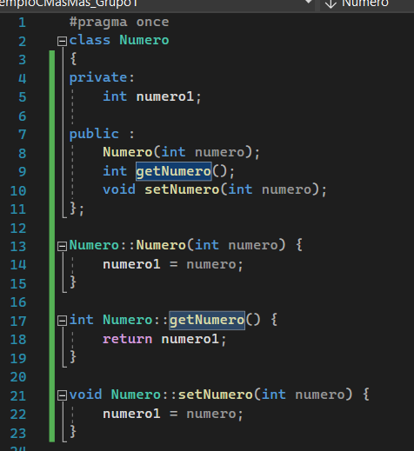

Figura 99. Codificación del archivo Numero.h

A continuación, se revisa la codificación de la clase Numero.

Tabla 11. Codificación del archivo Numero.h

|  |
| --- |
| #pragma once  class Numero  {  private:  int numero1;  public :  Numero(int numero);  int getNumero();  void setNumero(int numero);  };  Numero::Numero(int numero) {  numero1 = numero;  }  int Numero::getNumero() {  return numero1;  }  void Numero::setNumero(int numero) {  numero1 = numero;  } |

Se realiza la codificación de cada clase para este caso la Clase Numero Controlador.

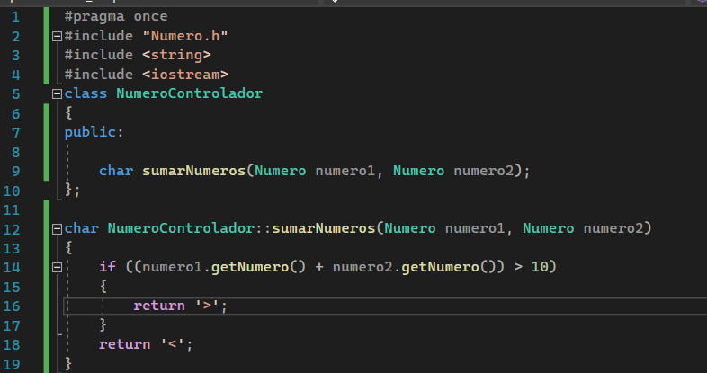

Figura 100. Codificación del archivo NumeroControlador.h

A continuación, se revisa la codificación de la clase Numero Controlador.

Tabla 12. Codificación del archivo NumeroControlador.h

|  |
| --- |
| #pragma once  #include "Numero.h"  #include <string>  #include <iostream>  class NumeroControlador  {  public:  char sumarNumeros(Numero numero1, Numero numero2);  };  char NumeroControlador::sumarNumeros(Numero numero1, Numero numero2)  {  if ((numero1.getNumero() + numero2.getNumero()) > 10)  {  return '>';  }  return '<';  } |

Finalmente se realiza la codificación de la clase Principal.

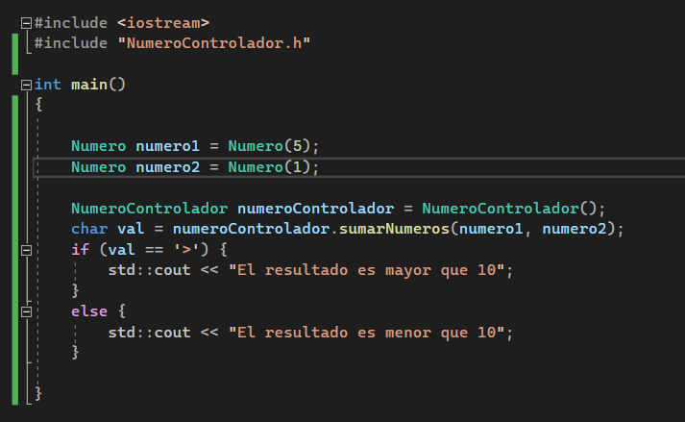

Figura 101. Codificación del archivo Principal.cpp

A continuación, se revisa la codificación de la clase Principal.

Tabla 13. Codificación del archivo Principal.cpp

|  |
| --- |
| #include <iostream>  #include "NumeroControlador.h"  int main()  {  Numero numero1 = Numero(5);  Numero numero2 = Numero(1);  NumeroControlador numeroControlador = NumeroControlador();  char val = numeroControlador.sumarNumeros(numero1, numero2);  if (val == '>') {  std::cout << "El resultado es mayor que 10";  }  else {  std::cout << "El resultado es menor que 10";  }    } |

Finalmente se realiza la ejecución del aplicativo al presionar sobre el botón de play se mostrará el siguiente resultado.

### **2.2.5 LENGUAJE VISUAL BASIC**

Se realiza la apertura de Visual Studio 2022.



Figura 102. Apertura de Visual Studio 2022

Se realiza la creación del archivo Visual Basic desde Nuevo Proyecto.Una vez generado el archivo se procede a crear una aplicación de tipo consola Visual Basic, se generaran los paquetes necesarios en este caso.

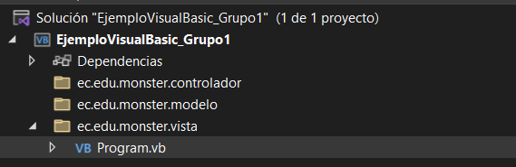

Figura 103. Creación de paquetes VisualBasic

A continuación, se realizará la respectiva codificación del paquete vista.

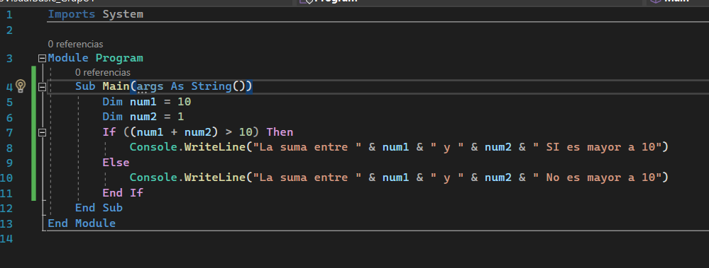

Figura 104. Codificación del archivo Program.vb

A continuación, se realiza la respectiva codificación del archivo Program.vb.

Tabla 14. Codificación del archivo Program.vb

|  |
| --- |
| Imports System  Module Program  Sub Main(args As String())  Dim num1 = 10  Dim num2 = 1  If ((num1 + num2) > 10) Then  Console.WriteLine("La suma entre " & num1 & " y " & num2 & " SI es mayor a 10")  Else  Console.WriteLine("La suma entre " & num1 & " y " & num2 & " No es mayor a 10")  End If  End Sub  End Module |

A continuación, como los archivos se contiene se deberá ejecutar el aplicativo a partir del botón verde Play, el cual mostrará la siguiente ejecución.

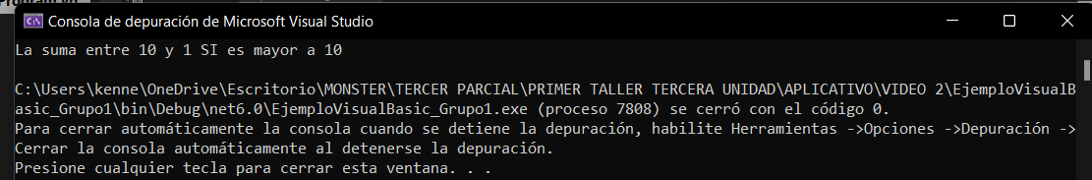

Figura 105. Ejecución del aplicativo

### **2.2.6 LENGUAJE F#**

Se realiza la apertura de Visual Studio 2022.



Figura 106. Apertura de Visual Studio 2022

Se realiza la creación del archivo F# desde Nuevo Proyecto.Una vez generado el archivo se procede a crear una aplicación de tipo consola F#.

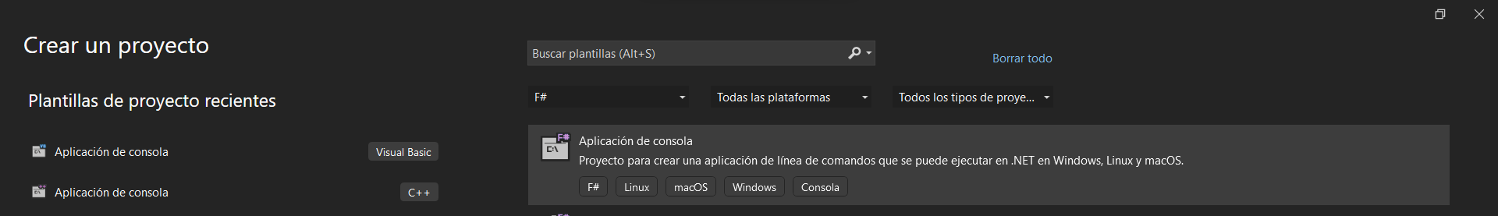

Figura 107. Generación de proyecto F#

Se generarán los paquetes necesarios en este caso.

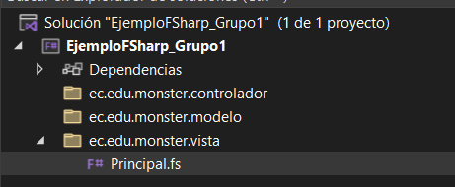

Figura 108. Aplicación de paquetes

A continuación, se realiza respectivamente la codificación del archivo Principal.fs

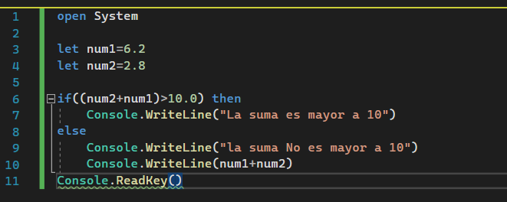

Figura 109. Codificación del archivo Principal.fs

A continuación, se da la respectiva codificación del archivo Principal.fs.

Tabla 15. Codificación del archivo Principal.fs

|  |
| --- |
| open System  let num1=6.2  let num2=2.8  if((num2+num1)>10.0) then  Console.WriteLine("La suma es mayor a 10")  else  Console.WriteLine("la suma No es mayor a 10")  Console.WriteLine(num1+num2)  Console.ReadKey() |

Se realiza la respectiva ejecución del aplicativo a partir del botón play situado en la parte superior del aplicativo.

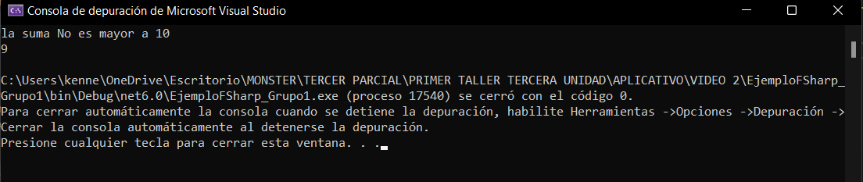

Figura 110. Ejecución del aplicativo

## NET CAP 3.- INTEROPERABILIDAD ENTRE LENGUAJES DE .NET Y APLICACIONES (C#, VB, F#, JAVASCRIPT)

Para iniciar la práctica se deberá de ingresar al IDE de programación Visual Studio 2022

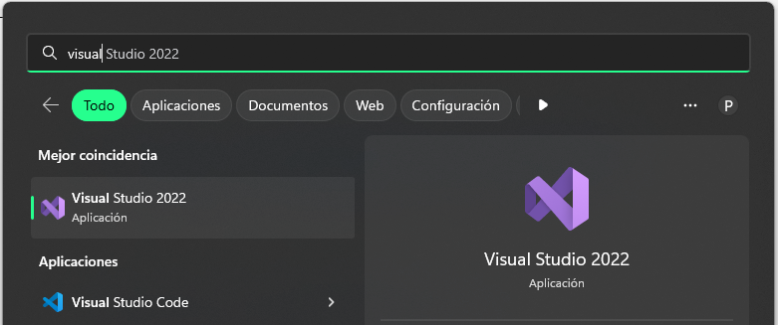

Figura 111. Apertura de Visual Studio 2022

Una vez abierto el IDE se seleccionará la opción de crear un nuevo proyecto.

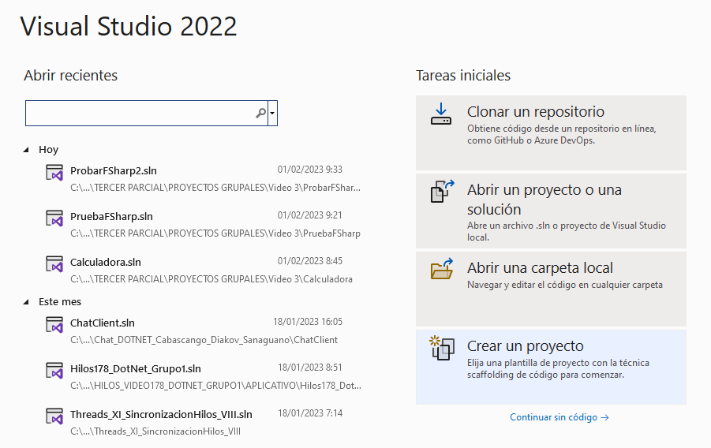

Figura 112. Creación de un nuevo proyecto en Visual Studio 2022

Como siguiente opción se muestra una gran cantidad de opciones de tipos de proyectos y lenguajes de programación por lo que de entre todos los lenguajes primero se elegirá Visual Basic y posteriormente el tipo de proyecto denominado Aplicación de Windows Form

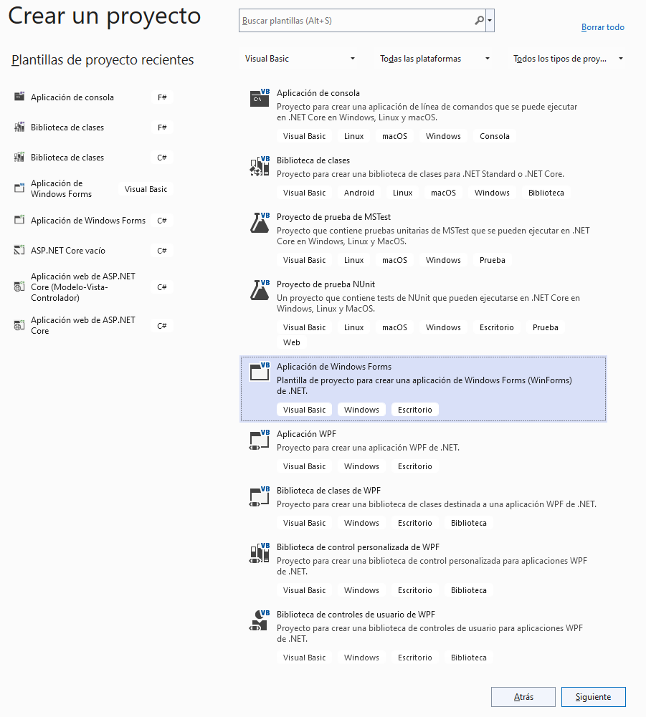

Figura 113. Selección del tipo de proyecto a generar

Como último paso para la creación del proyecto se dará el nombre respectivo que en este caso es Calculadora y agregar la ruta en donde se desea guardar el proyecto y selecciona la opción de crear.

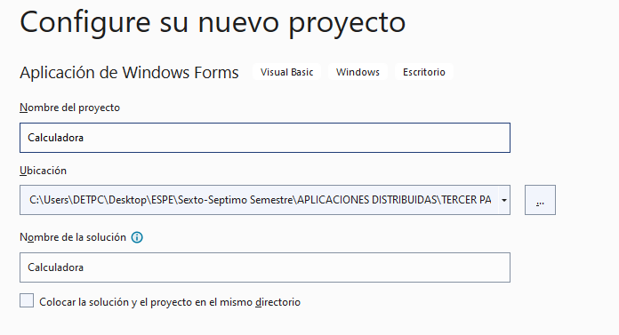

Figura 114. Asignación del nombre del proyecto creado

Una vez creado el proyecto se procederá a crear los tres paquetes con los que organizará el proyecto siendo los paquetes modelo, vista, controlador.

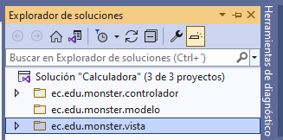

Figura 115. Proyecto organizado en paquetes

Dentro del paquete vista se encuentra el Form de Visual Basic ya que será donde se encuentra la interfaz de la calculadora es decir toda la parte visual.

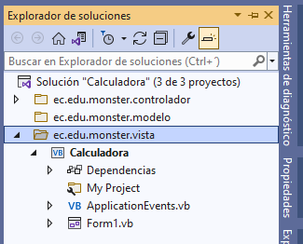

Figura 116. Archivos existentes dentro del paquete vista

Dentro del form predeterminado que se genera al momento de crear el proyecto se debe de colocar ciertos elementos como por ejemplo 2 TextBox en los cuales se ingresará los dos valores con los cuales se harán las distintas operaciones matemáticas, a su vez se utilizará un Button con el cual se creará el evento con el que se realizará los diferentes cálculos, y por último se usará Labels en donde se utilizarán 4 de estos como títulos de los diferentes lenguajes para los lenguajes usados y los otros 4 labels serán donde se muestren los resultados obtenidos de las operaciones. Y el formulario final se vera de la siguiente manera.

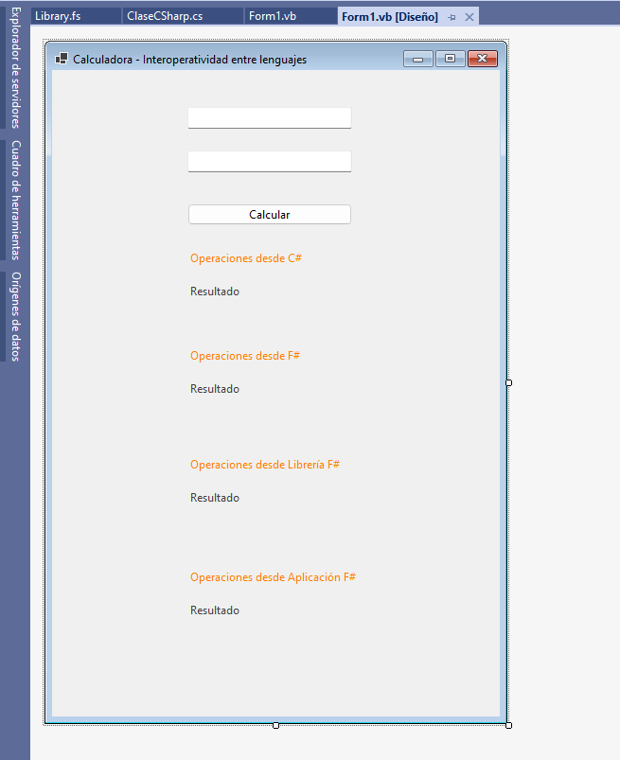

Figura 117. Formulario final usando componentes de Visual Basic

Cabe recalcar que los componentes usados se pueden buscar en la pestaña del lado izquierdo llamado Cuadro de herramientas, dentro de su buscador se pondrá el nombre de los componentes a usar y se los irá agregando dentro del frame.

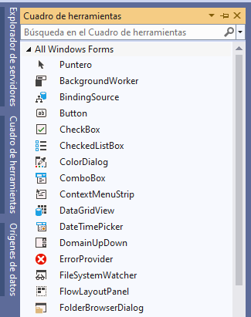

Figura 118. Cuadro de herramientas de Visual Basic

Una vez acabado la vista de la calculadora se procederá a realizar dentro del paquete del controlador dos tipos de archivos siendo estos Librerías de clase siendo uno para C# y el otro para F# y se los agregará de la siguiente manera, dando clic derecho sobre el proyecto aparecerá un menú emergente donde seleccionará las opciones como se ve en la siguiente imagen.

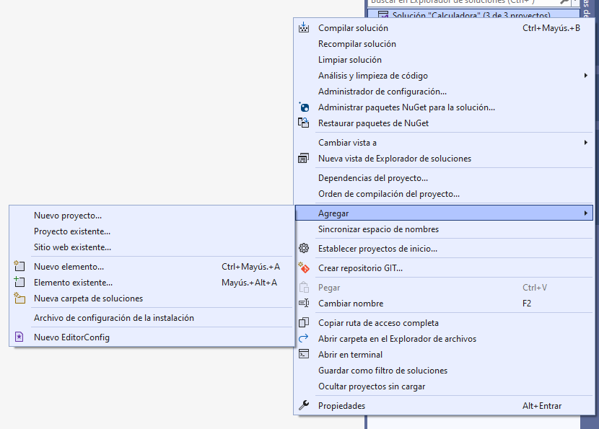

Figura 119. Menú desplegable para crear las Librerías de clases

Para C# se escogerá el tipo de proyecto de Librerías de clases respectiva al lenguaje y se colocará el nombre respectivamente siendo este OperacionesCSharp.

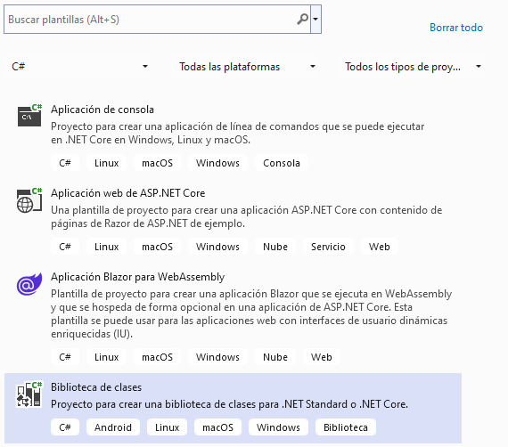

Figura 120. Selección del tipo de archivo Biblioteca de clases C#

Para F# se escogerá el tipo de proyecto de Librerías de clases respectiva al lenguaje y se colocará el nombre respectivamente siendo este OperacionesFSharp.

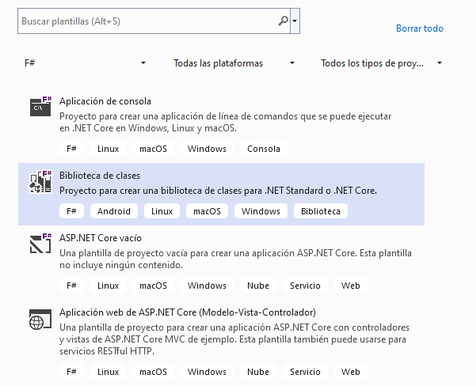

Figura 121. Selección del tipo de archivo Biblioteca de clases F#

Una vez creados los dos tipos de proyectos de bibliotecas de clases los archivos dentro del paquete controlador se vera de la siguiente manera.

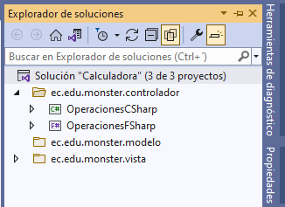

Figura 122. Archivos existentes dentro del paquete controlador

Una vez dentro del proyecto de librería de clases C# en el archivo que se genera se colocará el siguiente fragmento de código con el cual se realizará las operaciones de suma y resta.

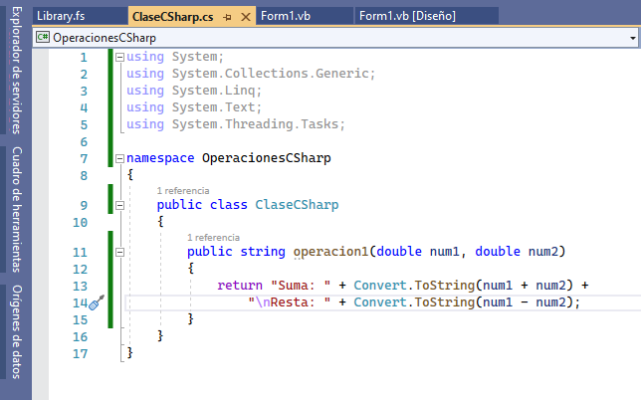

Figura 123. Código del archivo ClaseCSharp.cs

Una vez dentro del proyecto de librería de clases F# en el archivo que se genera se colocará el siguiente fragmento de código con el cual se realizará las operaciones de multiplicación y división.

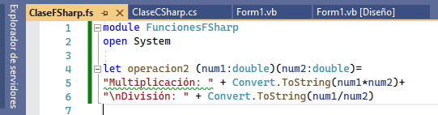

Figura 124. Código del archivo ClaseFSharp.fs

Tabla 16. Código del archivo ClaseCSharp.cs

|  |
| --- |
| using System;  using System.Collections.Generic;  using System.Linq;  using System.Text;  using System.Threading.Tasks;    namespace OperacionesCSharp  {  public class ClaseCSharp  {  public string operacion1(double num1, double num2)  {  return "Suma: " + Convert.ToString(num1 + num2) +  "\nResta: " + Convert.ToString(num1 - num2);  }  }  } |

Tabla 17. Código del archivo ClaseFSharp.fs

|  |
| --- |
| module FuncionesFSharp  open System    let operacion2 (num1:double)(num2:double)=  "Multiplicación: " + Convert.ToString(num1*num2)+  "\nDivisión: " + Convert.ToString(num1/num2) |

Una vez generado los archivos con las funciones para las operaciones se procederá a generar los eventos en el botón, es decir se usará las funciones creadas en los archivos posteriormente mencionados.

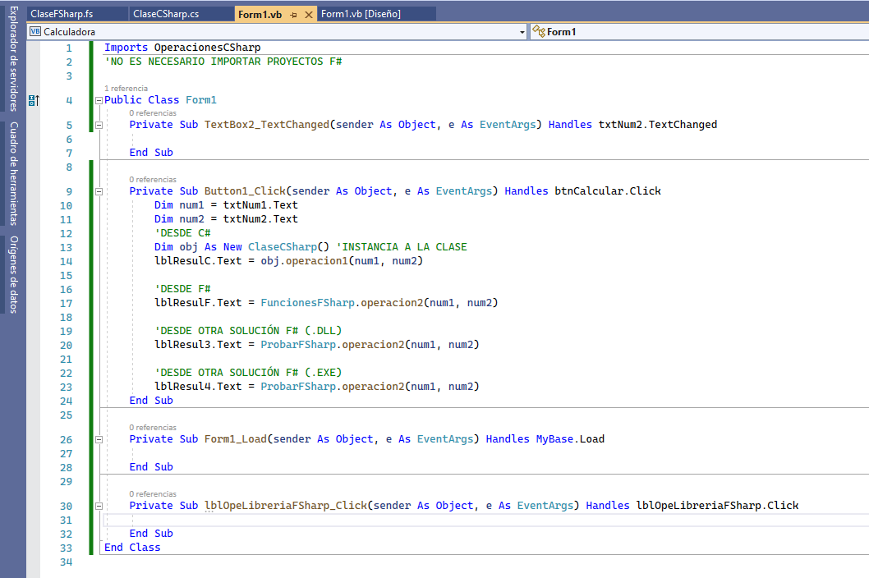

Figura 125. Llamado de funciones de las operaciones al botón

Como se puede ver en la imagen se está llamando e instanciando las funciones como evento en el botón de calcular.

Tabla 18. Código del archivo Form1.vb

|  |
| --- |
| Imports OperacionesCSharp  'NO ES NECESARIO IMPORTAR PROYECTOS F#  Public Class Form1  Private Sub TextBox2_TextChanged(sender As Object, e As EventArgs) Handles txtNum2.TextChanged  End Sub  Private Sub Button1_Click(sender As Object, e As EventArgs) Handles btnCalcular.Click  Dim num1 = txtNum1.Text  Dim num2 = txtNum2.Text  'DESDE C#  Dim obj As New ClaseCSharp() 'INSTANCIA A LA CLASE  lblResulC.Text = obj.operacion1(num1, num2)  'DESDE F#  lblResulF.Text = FuncionesFSharp.operacion2(num1, num2)  'DESDE OTRA SOLUCIÓN F# (.DLL)  lblResul3.Text = ProbarFSharp.operacion2(num1, num2)  'DESDE OTRA SOLUCIÓN F# (.EXE)  lblResul4.Text = ProbarFSharp.operacion2(num1, num2)  End Sub  Private Sub Form1_Load(sender As Object, e As EventArgs) Handles MyBase.Load  End Sub  Private Sub lblOpeLibreriaFSharp_Click(sender As Object, e As EventArgs) Handles lblOpeLibreriaFSharp.Click  End Sub  End Class |

Por último, se tiene que mencionar como agregar las referencias de otros proyectos o soluciones a las del actual proyecto de Calcular por lo que se seguirán los siguientes pasos.

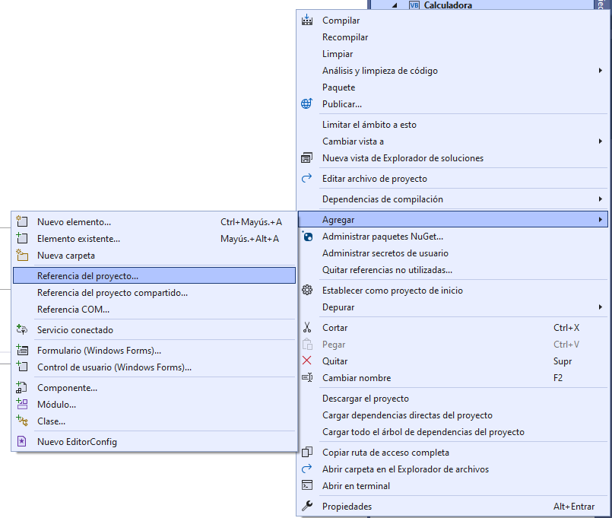

Figura 126. Menú de opciones para agregar referencias al proyecto

Una vez seleccionada las opciones mostradas se mostrará la siguiente pantalla flotante en donde se puede agregar proyectos dentro de una misma solución o de soluciones o proyectos externos a la solución actual como se muestra en las siguientes imágenes.

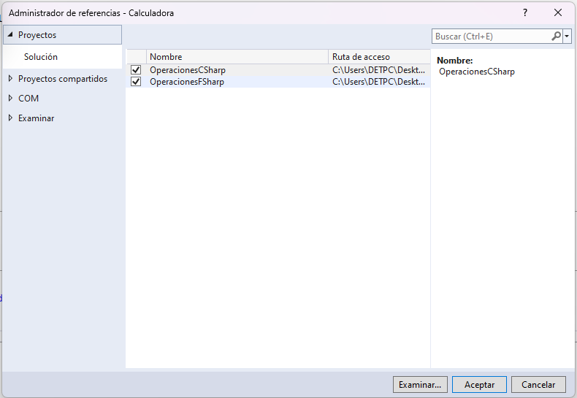

Figura 127. Referencias de las Librerías de Clases C# y F#

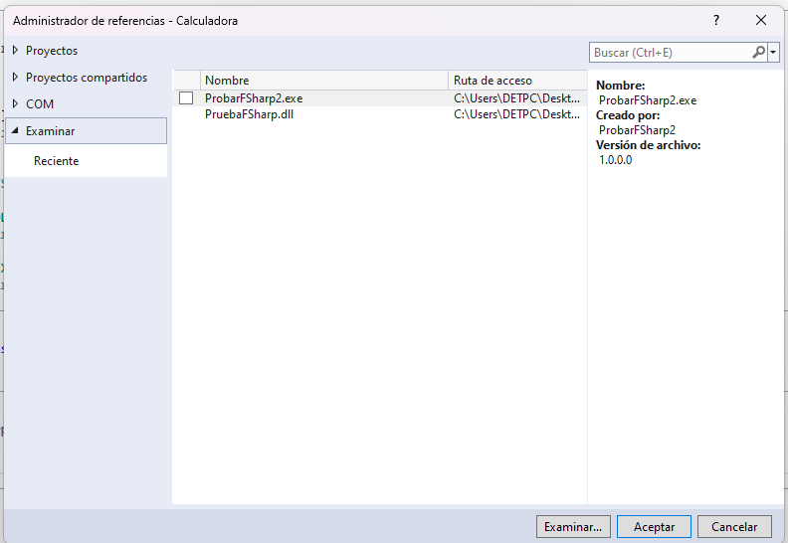

Figura 128. Referencias de las soluciones externas realizando examinación del dispositivo

Como se tiene dos soluciones externas al proyecto calculadora siendo uno una Librería de clases y el otro una aplicación de windows F# ambas compartirán el mismo código y una vez comprobado que no haya fallos en la sintaxis de código se referenciará como se mostró en las imágenes anteriores.

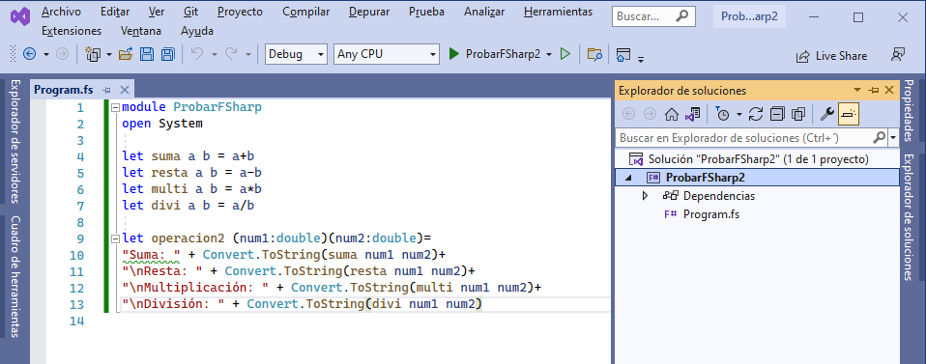

Figura 129. Aplicación de Windows Form F#

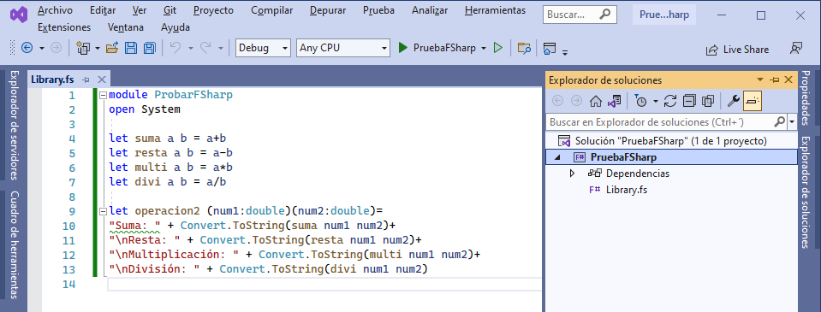

Figura 130. Librería de clases F#

A continuación, se muestra el código de la aplicación.

Tabla 19. Código de la Aplicación y Librería de clases F#

|  |
| --- |
| module ProbarFSharp  open System    let suma a b = a+b  let resta a b = a-b  let multi a b = a*b  let divi a b = a/b    let operacion2 (num1:double)(num2:double)=  "Suma: " + Convert.ToString(suma num1 num2)+  "\nResta: " + Convert.ToString(resta num1 num2)+  "\nMultiplicación: " + Convert.ToString(multi num1 num2)+  "\nDivisión: " + Convert.ToString(divi num1 num2) |

Y como resultado final se tiene la ejecución de la aplicación mediante la cual se podrá verificar que las operaciones se están realizando de manera correcta en todos los lenguajes de programación que se utilizaron para la práctica de este tercer video.

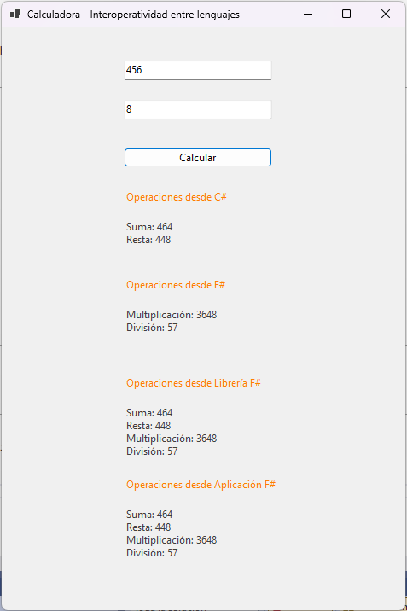

Figura 131. Resultados de la calculadora de interoperabilidad entre lenguajes

## NET CAP 4 .- NET STANDAR (BCL - PCL)

Se realiza la apertura de Visual Studio 2022.



Figura 132. Apertura de Visual Studio 2022

Seguido se selecciona sobre crear un nuevo proyecto.



Figura 133. Creación de nuevo proyecto Visual Studio 2022

En el buscador se va a realizar la búsqueda de Class Library

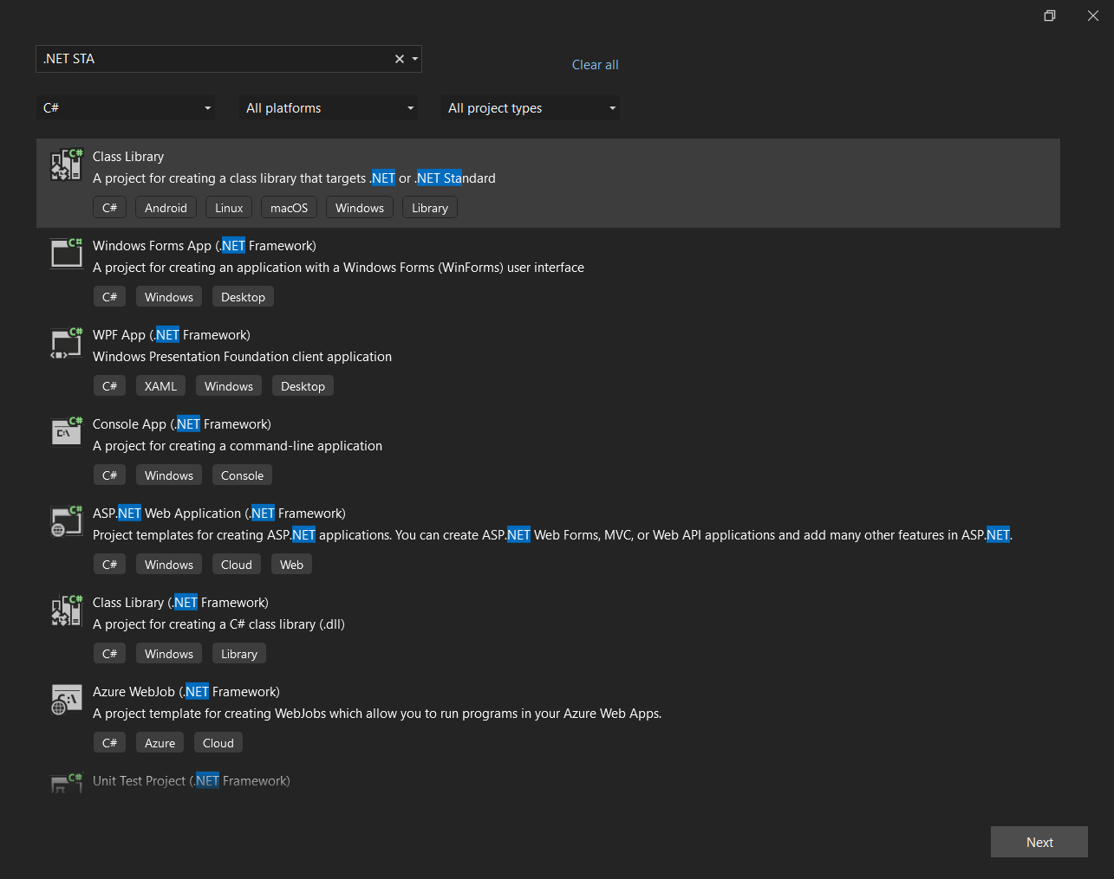

Figura 134. Selección de Class Library

Y se procede a nombrar el proyecto y a seleccionar la versión del framework que se va a trabajar con la .NET 2.0

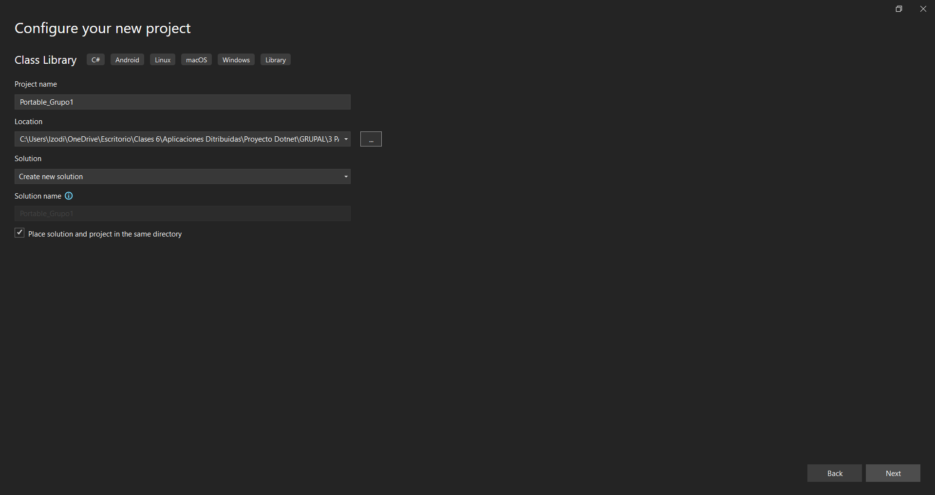

Figura 135. Nombramiento proyecto

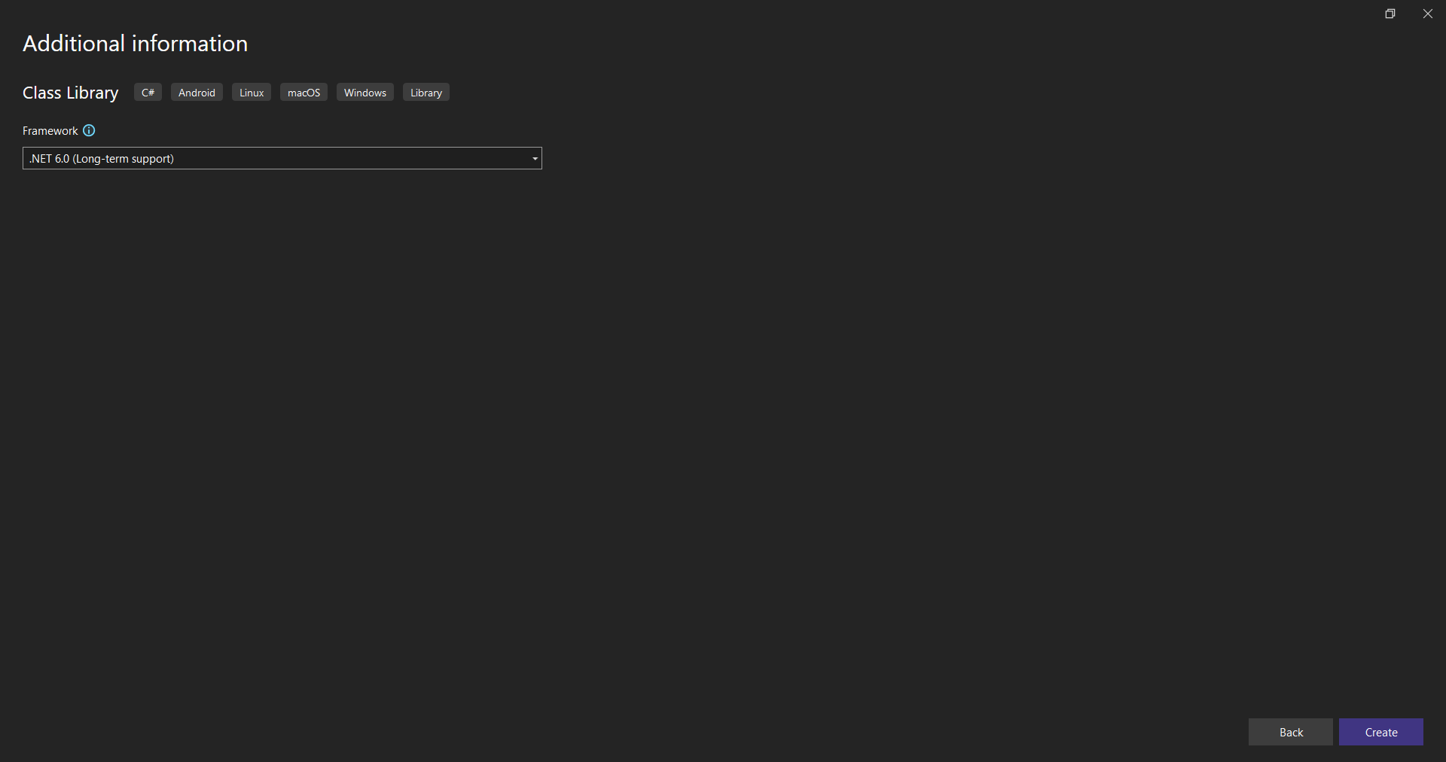

Figura 136. Selección de versión de framework del proyecto

Ahora se va agregar la referencia al ensamblado System.Data y también el SQL client pero se observa que ese no está disponible

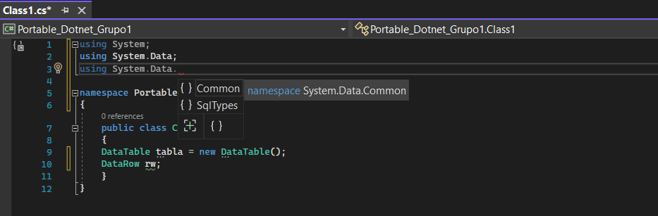

Figura 137.Referencia al ensamblado System.Data

Pero se puede agregar mediante Nuget, para realizar esto se hace clic derecho en el proyecto>Manage NuGet

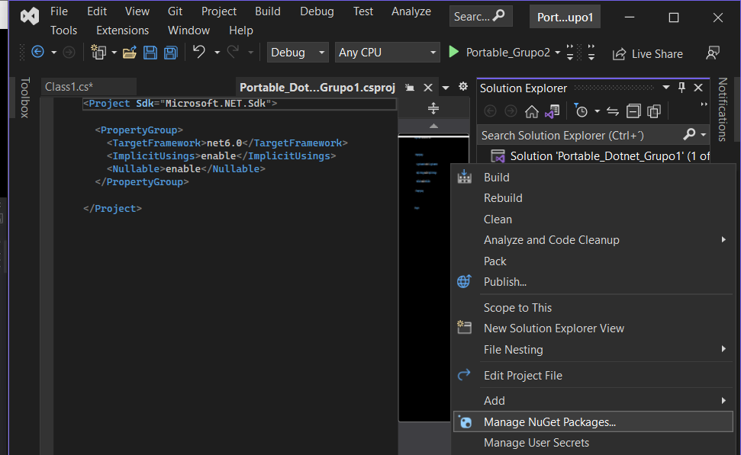

Figura 138. Opción de Manage NuGet Packages

Se hace clic en Browse o Examinar y se busca el data.sqlclient, se lo selecciona y se lo instala

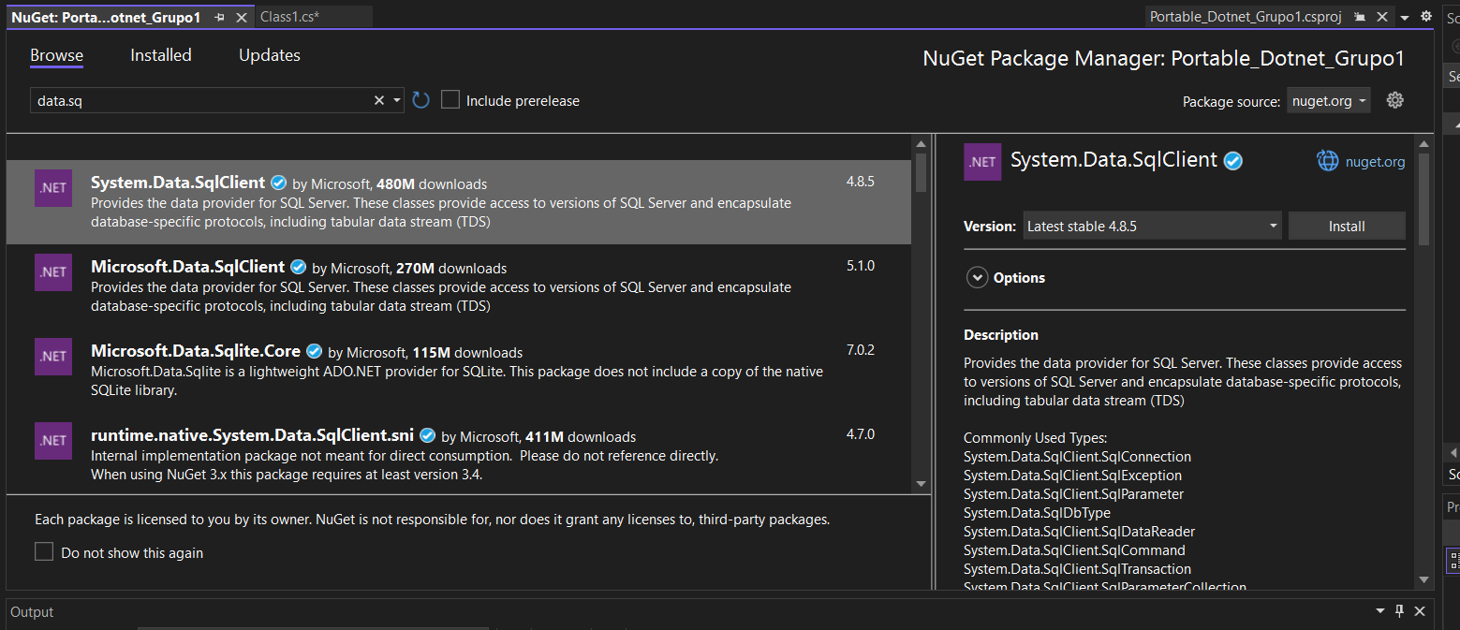

Figura 139. Instalación de System.Data.SqlClient

Una vez ya instalado el System.Data.SqlCliente

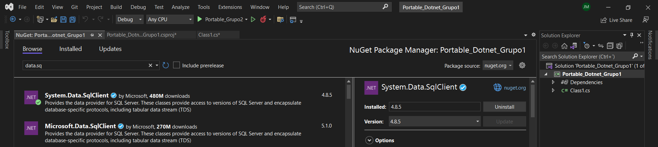

Figura 140. Instalado System.Data.SqlClient

Ahora si se puede dar uso a la Apis de SqlClient

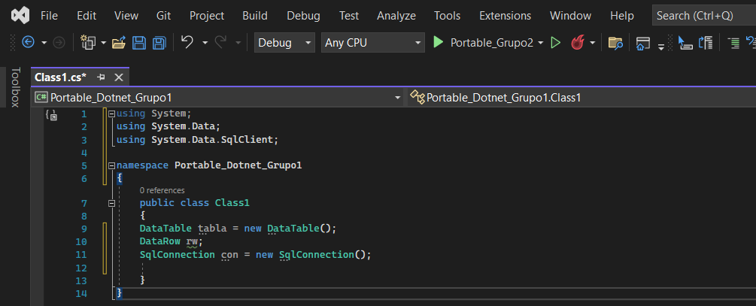

Figura 141. Uso de SqlClient

Ahora para la práctica se va a agregar 2 métodos una para sumar y otro para realizar una consulta a la base de datos sql server. Pero mi primero se va a realizar un cambio en el nombre del archivo de Class1.cs -> MiClaseComun.cs

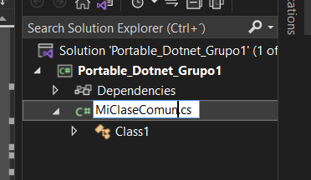

Figura 142. Renombrar MiClaseComun.cs

Entonces para realizar esta práctica se va a copiar el siguiente condigo en donde ya está implementado los dos métodos.

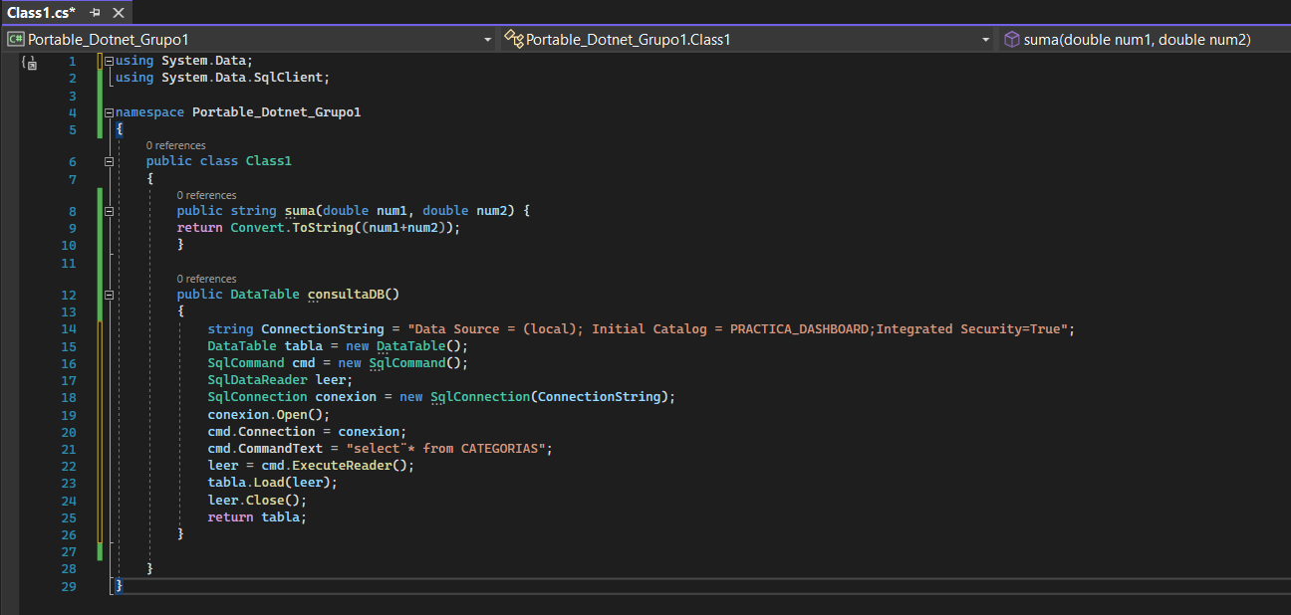

Figura 143. Codificación de MiClaseComun.cs

Tabla 20. Codificación de MiClaseComun.cs

|  |
| --- |
| using System;  using System.Data;  using System.Data.SqlClient;  namespace BIC_Standar  {  public class MiClaseComun  {  public string suma(double num1, double num2)  {  return Convert.ToString((num1 + num2));  }  public DataTable consultaBD()  {  string ConnectionString = "Data Source= (local);Initial Catalog =PRACTICA_DASHBOARD;Integrated Security=True";  DataTable tabla = new DataTable();  SqlCommand cmd = new SqlCommand();  SqlDataReader leer;  SqlConnection conexion = new SqlConnection(ConnectionString);  conexion.Open();  cmd.Connection = conexion;  cmd.CommandText = "select * from CATEGORIAS";  leer = cmd.ExecuteReader();  tabla.Load(leer);  leer.Close();  return tabla;  }  }  } |

Ahora ya se tiene la biblioteca .NET Standard para realizar su consumo de cualquier plataforma.

Para utilizar esta librería, se va a crear un nuevo proyecto, pero este va a ser de tipo Aplicación de consola (.NET Framework). Por lo que se hace clic al abrir el visual en new Proyecto y en el buscador se busca Aplicación de consola.

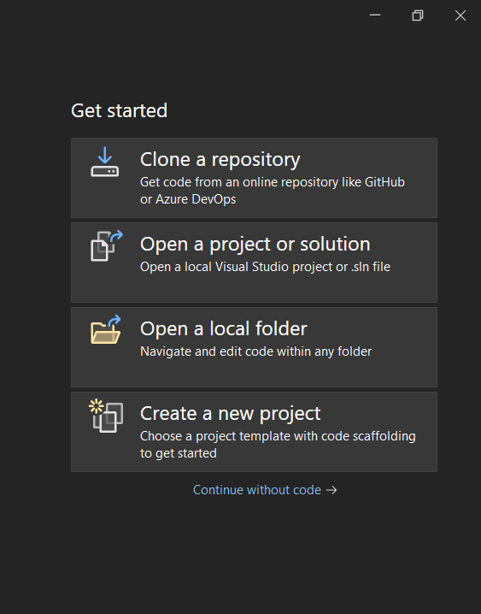

Figura 144. Creación de nuevo proyecto

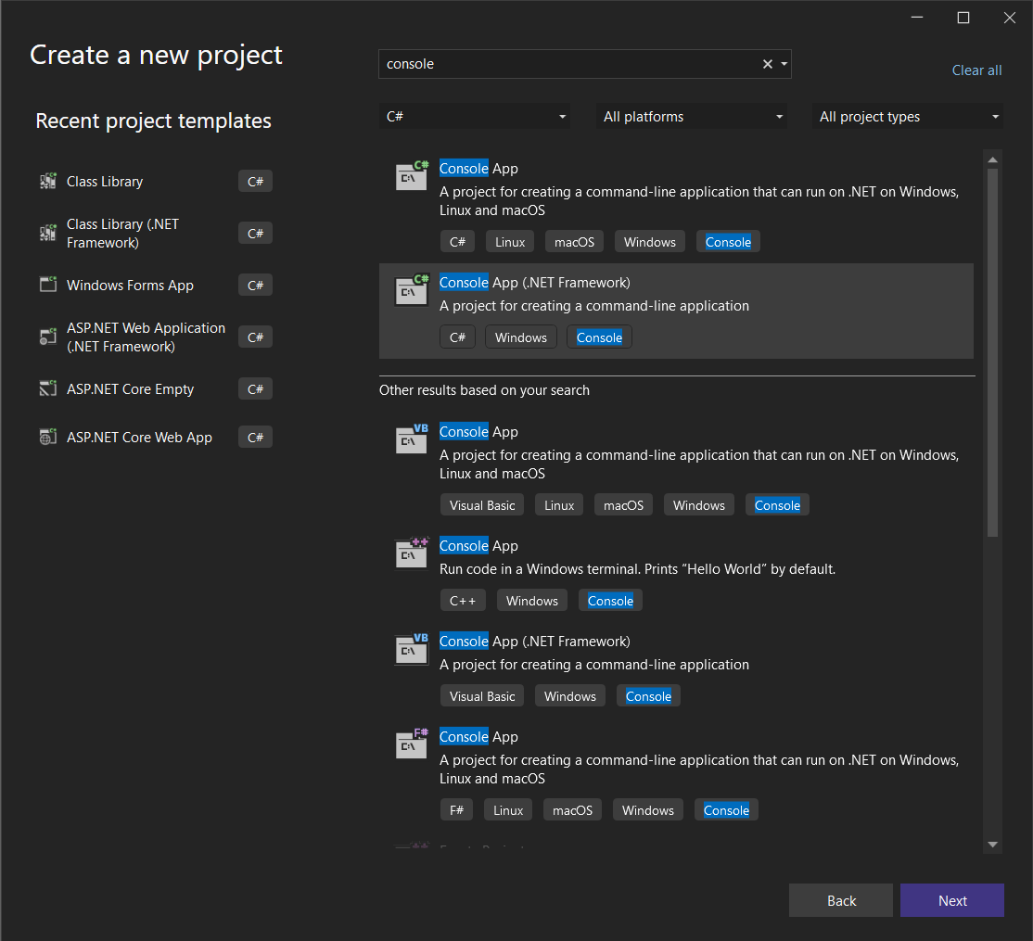

Figura 145. Selección de Console App (.NET Framework)

Se procede a nombrar el proyecto que será ProyectoNetFramework_Grupo1 y se selecciona la versión del framework que va a ser la 4.7.2

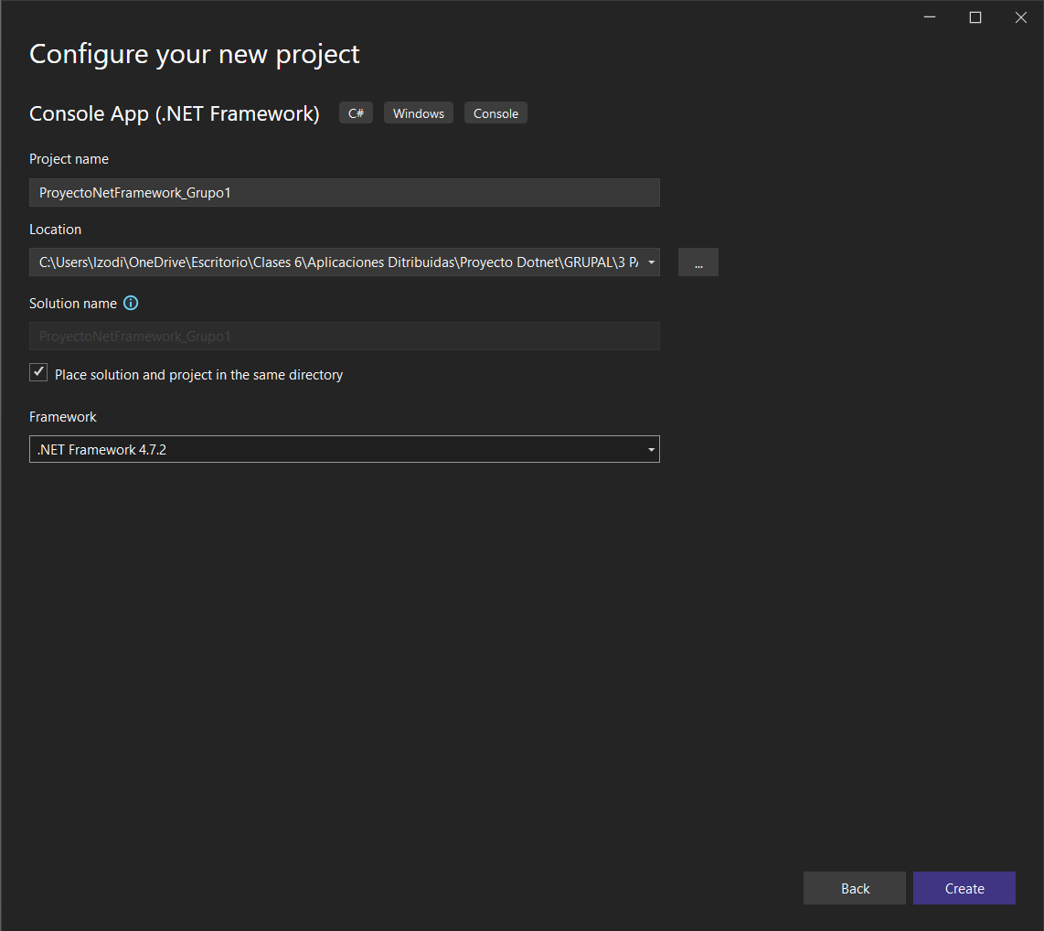

Figura 146. Nombramiento de proyecto

Ahora se agrega el proyecto .NET Standard que se creó anteriormente. Para esto se hace clic derecho en el proyecto>Add>Existing Item

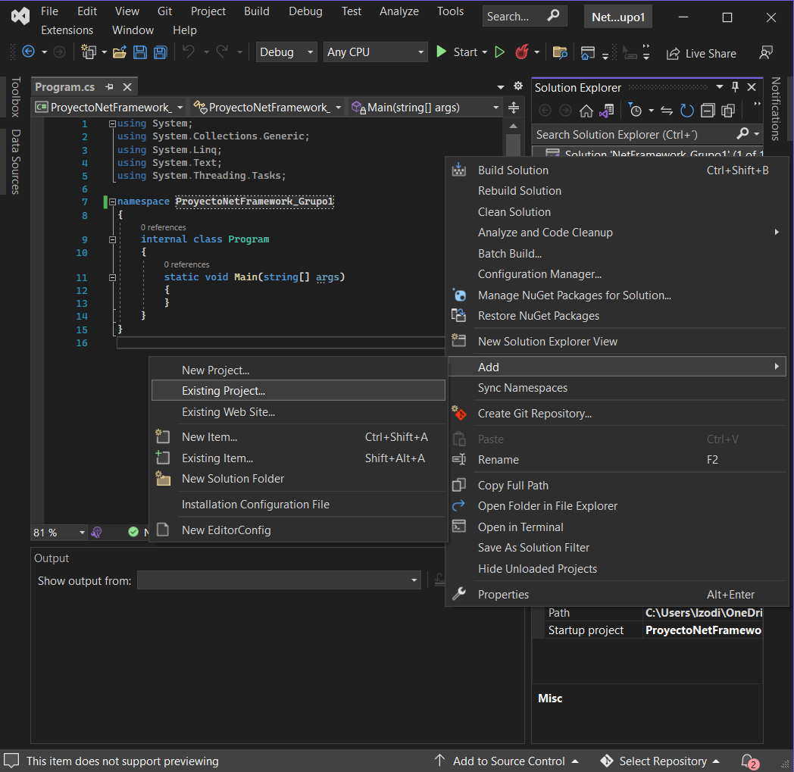

Figura 147. Agregar proyecto Existente

Y se selecciona el proyecto creado anteriormente.

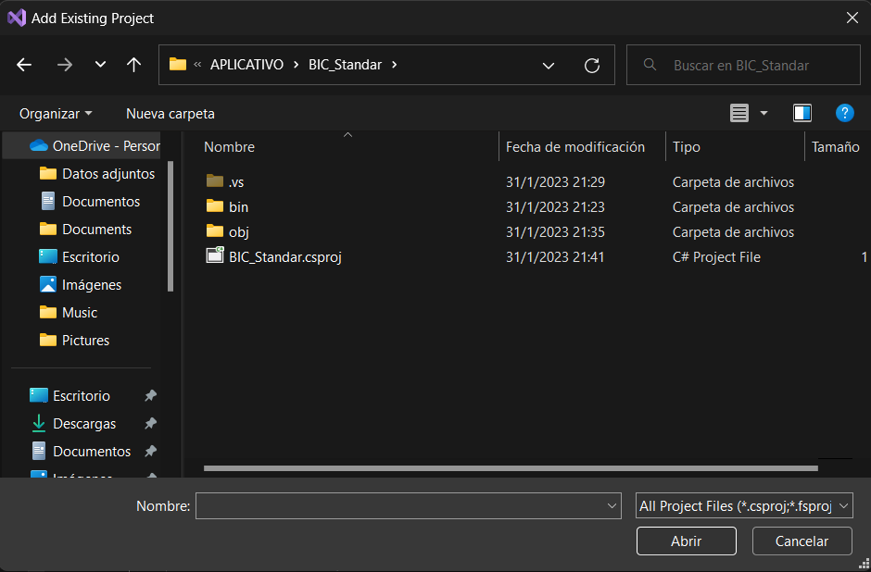

Figura 148. Agregar Proyecto Existente

Ahora una vez agregado el proyecto existente que fue creado anteriormente ahora se debe referenciarlo. Para realizarlo se debe hacer clic derecho en el proyecto en el que se estaba trabajando>Add>Reference> Y se selecciona el proyecto creado anteriormente que en este caso se llama Portable_Dotnet_Grupo1

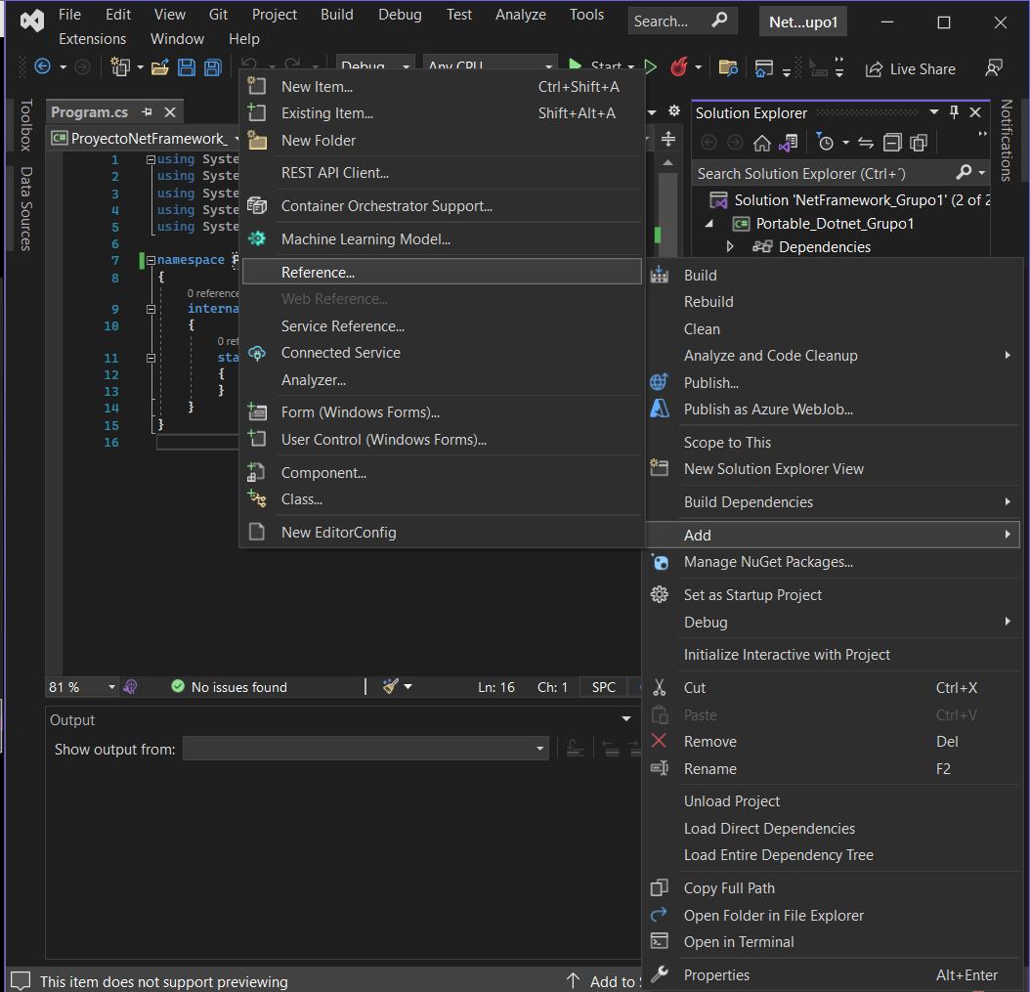

Figura 149. Agregar Referencia

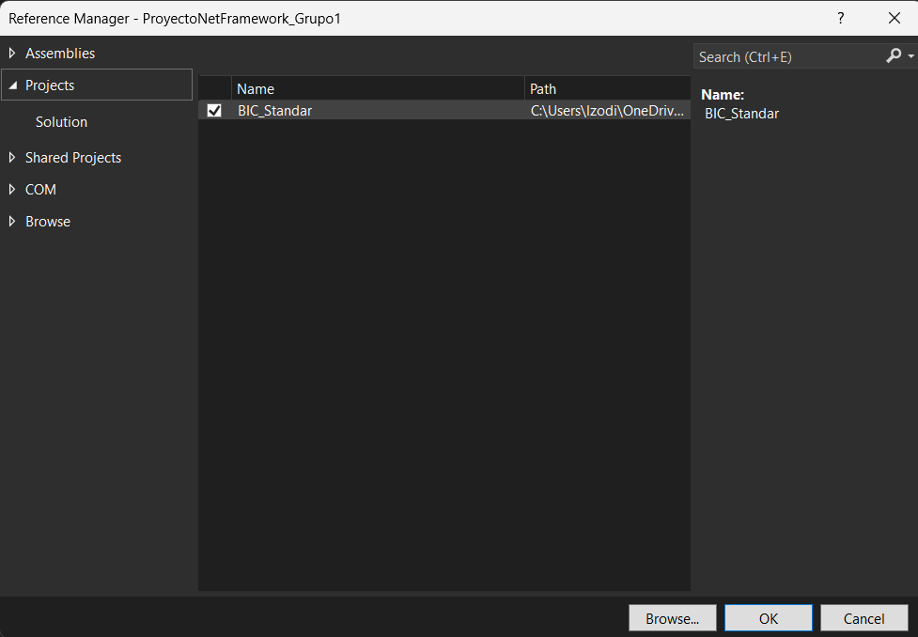

Figura 150. Selección de proyecto que se quiere agregar referencia

Una vez ya realizada la referencia se procede a agregar el siguiente código para que se realice la suma y muestre los datos de la base de datos.

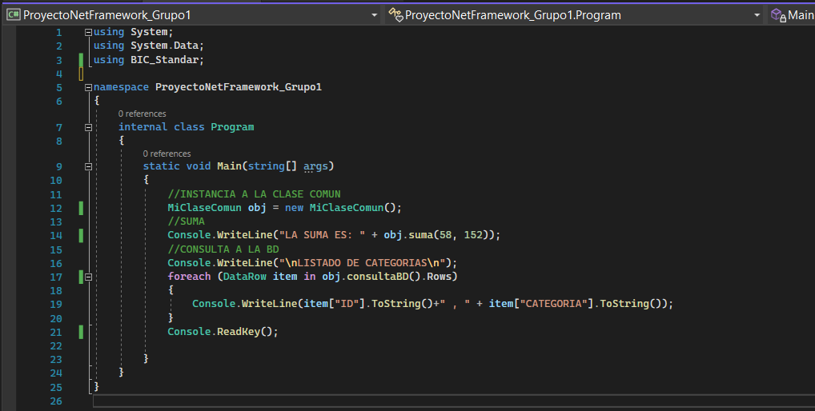

Figura 151. Codificación de Program.cs

Tabla 21. Codificación del archivo Program.cs

|  |
| --- |
| using System;  using System.Data;  using BIC_Standar;  namespace ProyectoNetFramework_Grupo1  {  internal class Program  {  static void Main(string[] args)  {  //INSTANCIA A LA CLASE COMUN  MiClaseComun obj = new MiClaseComun();  //SUMA  Console.WriteLine("LA SUMA ES: " + obj.suma(58, 152));  //CONSULTA A LA BD  Console.WriteLine("\nLISTADO DE CATEGORIAS\n");  foreach (DataRow item in obj.consultaBD().Rows)  {  Console.WriteLine(item["ID"].ToString()+" , " + item["CATEGORIA"].ToString());  }  Console.ReadKey();  }  }  } |

En el proyecto de salida también se debe agregar el SqlClient.

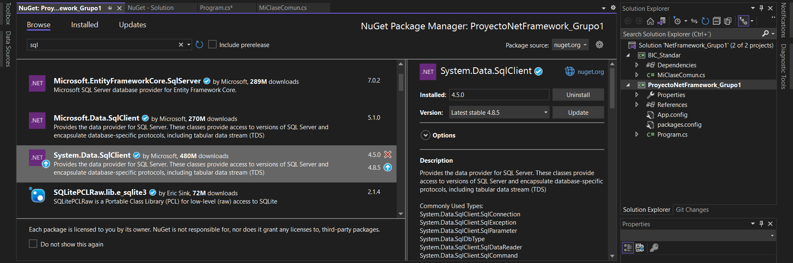

Figura 152. Instalación de SqlClient

Listo, ahora que ya se tiene todo, pero se debe recordar que para que funcione se debe de tener creada una base de datos en SQL Server. En esta práctica la base de datos fue llamada PRACTICA_DASHBOARD y la tabla CATEGORIAS con dos campos de ID y CATEGORIA.

Para la instalación y mayor información de SQL Server se deja el siguiente link: <https://www.youtube.com/watch?v=zoFbkn-U42U>

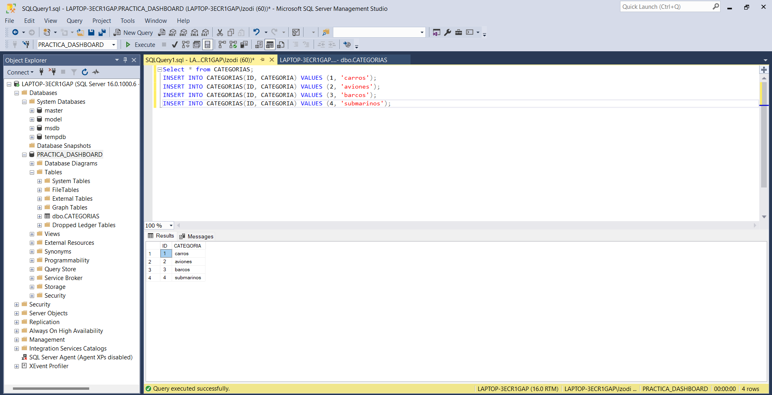

Figura 153. SQL SERVER

Ahora que ya se tiene todo se procede a correr la aplicación para verificar que todo esté funcionando correctamente.

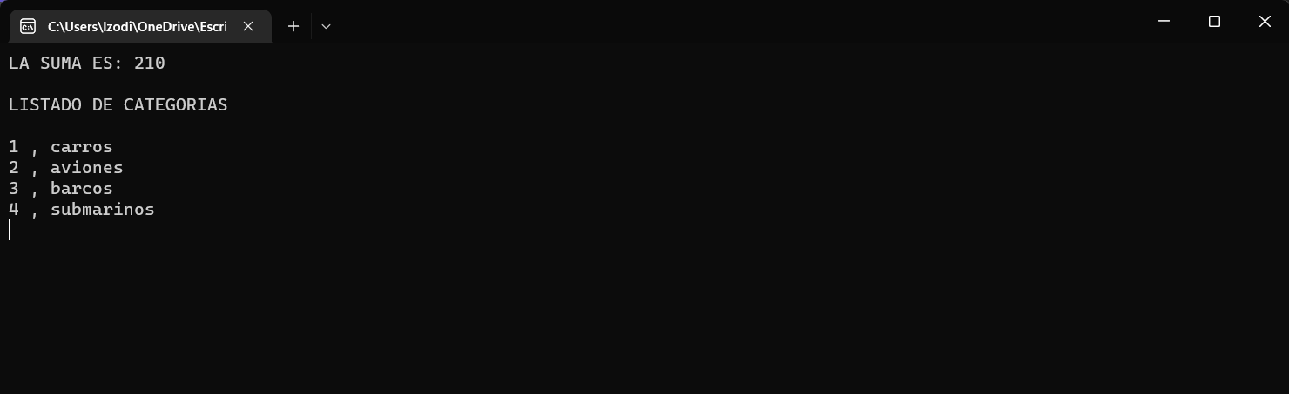

Figura 154. Corrida de la aplicación

NOTA: Se puede realizar lo mismo en una aplicación .NET Core. Se debe seguir exactamente los mismos pasos.

# CONCLUSIONES

* En conclusión, se comprendió de mejor manera la interoperabilidad entre los diferentes lenguajes de programación en este caso solo se trabajó con 3 siendo estos Visual Basic, F# y C#, demostrando que .NET ofrece una gran variedad de conceptos con los que se puede desarrollar una aplicación sea de escritorio o web como se menciona en la parte teórica que no solo con estos lenguajes se puede aplicar este concepto de programación si no con otros más y que .NET facilita realizarlo por lo que para trabajar con diferentes módulos desarrollados en otros lenguajes y posteriormente acoplarlos llega a ser de mucha utilidad y práctico.
* Se obtuvo un aprendizaje fructífero sobre la implementación de las librerías en .NET, además se pudo observar las diferencias que hay entre .NET Framework, .NER Core, Xamarin y UWP.
* En conclusión, se logró crear distintos tipos de pequeñas aplicaciones a partir de distintos lenguajes de programación base, esto como ejemplo de que se pueden realizar similares codificaciones en distintos lenguajes de programación, esto se puede realizar gracias a que todos los lenguajes son derivados de un lenguaje base en particular en este caso C.

# RECOMENDACIONES

* Se recomienda revisar el material dentro del drive para seguir mejorando con los conocimientos tanto prácticos como teóricos de los lenguajes de programación que se están empleando en el actual semestre.
* Se recomienda revisar toda la información sobre las versiones que tiene .NET ya que hay algunas librerías trabajan con versiones específicas. Además de que en algunas versiones de .NET han ido eliminando etiquetas o integrando en otras dependiendo la versión. Por eso se recomienda revisar la documentación de .NET.
* Se recomienda revisar la documentación de .NET, esto con el objetivo de estar lo más actualmente actualizado de toda la información relevante que se puede revisar de diferentes tipos de versionamiento para los distintos lenguajes de programación, además de que ayuda a revisar la lógica y sintaxis de los diferentes lenguajes de programación.

# REFERENCIAS

[1] RJ Code Advance. .NET Cap 1/ ¿Que es Microsoft .NET? - Introducción Completa. (24 de septiembre de 2018). Accedido el 1 de febrero de 2023. [Video en línea]. Disponible: <https://www.youtube.com/watch?v=mOoix3uTcOQ>

[2] GCF. "Informática Básica: ¿Qué son las aplicaciones web?" GCFGlobal.org. https://edu.gcfglobal.org/es/informatica-basica/que-son-las-aplicaciones-web/1/ (accedido el 1 de febrero de 2023).

[3] L. Herazo. "¿Qué es una aplicación móvil? | Anincubator - Blog". Anincubator. https://anincubator.com/que-es-una-aplicacion-movil/ (accedido el 1 de febrero de 2023).

[4] Colaboradores de los proyectos Wikimedia. "Aplicación de escritorio - Wikipedia, la enciclopedia libre". Wikipedia, la enciclopedia libre. https://es.wikipedia.org/wiki/Aplicación_de_escritorio (accedido el 1 de febrero de 2023).

[5] Theastrologypage. "¿Qué es el juego de computadora personal (juego de PC)? - definición de techopedia - Audio 2023". Icy Science. https://es.theastrologypage.com/personal-computer-game (accedido el 1 de febrero de 2023).

[6] Oracle. "¿Qué es el Internet de las cosas (IoT)?" Oracle | Cloud Applications and Cloud Platform. https://www.oracle.com/ar/internet-of-things/what-is-iot/#:~:text=¿Qué%20es%20el%20IoT?,sistemas%20a%20través%20de%20Internet. (accedido el 1 de febrero de 2023).

[7] Ibertech. "¿Qué es Machine Learning y qué aplicaciones tiene?" Ibertech. https://www.ibertech.org/que-es-machine-learning-y-que-aplicaciones-tiene-en-nuestro-dia-a-dia-2/ (accedido el 1 de febrero de 2023).

[8] Microsoft. "ADO.NET". Microsoft Learn: Build skills that open doors in your career. https://learn.microsoft.com/es-es/dotnet/framework/data/adonet/ (accedido el 1 de febrero de 2023).

[9] Microsoft. "SqlConnection Clase (System.Data.SqlClient)". Microsoft Learn: Build skills that open doors in your career. https://learn.microsoft.com/es-es/dotnet/api/system.data.sqlclient.sqlconnection?view=dotnet-plat-ext-7.0 (accedido el 1 de febrero de 2023).

[10] Microsoft. "Recuperar datos utilizando un objeto DataReader - ADO.NET". Microsoft Learn: Build skills that open doors in your career. https://learn.microsoft.com/es-es/dotnet/framework/data/adonet/retrieving-data-using-a-datareader (accedido el 1 de febrero de 2023).

[11] Microsoft. "Recuperar datos utilizando un objeto DataReader - ADO.NET". Microsoft Learn: Build skills that open doors in your career. https://learn.microsoft.com/es-es/dotnet/framework/data/adonet/retrieving-data-using-a-datareader (accedido el 1 de febrero de 2023).

[12] Microsoft. "¿Qué es una aplicación para la Plataforma universal de Windows (UWP)?" Microsoft Learn: Build skills that open doors in your career. https://learn.microsoft.com/es-es/windows/uwp/get-started/universal-application-platform-guide (accedido el 1 de febrero de 2023).

[13] Microsoft. "¿Qué es Xamarin? - Xamarin". Microsoft Learn: Build skills that open doors in your career. https://learn.microsoft.com/es-es/xamarin/get-started/what-is-xamarin (accedido el 1 de febrero de 2023).

[14] Microsoft. "Introducción a las bibliotecas de clases portables (PCL) - Xamarin". Microsoft Learn: Build skills that open doors in your career. https://learn.microsoft.com/es-es/xamarin/cross-platform/app-fundamentals/pcl?tabs=windows (accedido el 1 de febrero de 2023).

[15] Microsoft. ".NET Standard". Microsoft Learn: Build skills that open doors in your career. https://learn.microsoft.com/es-es/dotnet/standard/net-standard?tabs=net-standard-1-0 (accedido el 1 de febrero de 2023).

[16] Microsoft. "Introducción al entorno de ejecución de Visual Studio Tools para Office - Visual Studio (Windows)". Microsoft Learn: Build skills that open doors in your career. https://learn.microsoft.com/es-es/visualstudio/vsto/visual-studio-tools-for-office-runtime-overview?view=vs-2022 (accedido el 1 de febrero de 2023).

[17] Microsoft. .NET (y .NET Core): Introducción e información general. (29 de noviembre de 2022). Accedido el 16 de enero de 2023. [Imagen]. Disponible: <https://learn.microsoft.com/es-es/dotnet/core/introduction>

[18] Microsoft. "Herramientas y editores de .NET para Windows, Linux y macOS". Microsoft. https://dotnet.microsoft.com/es-es/platform/tools (accedido el 16 de enero de 2023).

[19] Microsoft. "Lenguajes de programación de .NET | C#, F# y visual basic". Microsoft. https://dotnet.microsoft.com/es-es/languages (accedido el 16 de enero de 2023).

[20] Microsoft. "Introducción a .NETÂ Framework - .NET Framework". Microsoft Learn: Build skills that open doors in your career. https://learn.microsoft.com/es-es/dotnet/framework/get-started/ (accedido el 1 de febrero de 2023).

[21] Microsoft. "InformaciÃ³n general de ASP.NET Core". Microsoft Learn: Build skills that open doors in your career. https://learn.microsoft.com/es-es/aspnet/core/introduction-to-aspnet-core?view=aspnetcore-7.0 (accedido el 1 de febrero de 2023).

[22] Microsoft. "¿Qué es Xamarin? - Xamarin". Microsoft Learn: Build skills that open doors in your career. https://learn.microsoft.com/es-es/xamarin/get-started/what-is-xamarin (accedido el 1 de febrero de 2023).

[23] Microsoft. "¿Qué es una aplicación para la Plataforma universal de Windows (UWP)? - UWP applications". Microsoft Learn: Build skills that open doors in your career. https://learn.microsoft.com/es-es/windows/uwp/get-started/universal-application-platform-guide (accedido el 1 de febrero de 2023).

[24] J. Muro. "¿Qué es un ORM?" Deloitte Spain. https://www2.deloitte.com/es/es/pages/technology/articles/que-es-orm.html (accedido el 1 de febrero de 2023).

[25] Colaboradores de los proyectos Wikimedia. "Microsoft SQL Server - Wikipedia, la enciclopedia libre". Wikipedia, la enciclopedia libre. https://es.wikipedia.org/wiki/Microsoft_SQL_Server (accedido el 1 de febrero de 2023).

[26] RJ Code Advance. ".NET Cap 3/ Interoperabilidad entre lenguajes de programación .NET y aplicaciones (C#, VB, F#, JavaScript) – RJ Code Advance". RJ Code Advance – Tutoriales de Programación y Desarrollo de software. https://rjcodeadvance.com/interoperabilidad-entre-lenguajes-de-programacion-net-y-aplicaciones-c-vb-f-javascript/ (accedido el 1 de febrero de 2023).